**ĐẠI HỌC QUỐC GIA TPHCM**

**TRƯỜNG ĐẠI HỌC CÔNG NGHỆ THÔNG TIN**



**BÁO CÁO ĐỒ ÁN**

Môn: Kho dữ liệu và OLAP

IS217.K12

***Đề tài:*** **Dữ liệu tai nạn hàng không Hoa Kỳ**

***Giáo viên hướng dẫn***: Đỗ Thị Minh Phụng

***Sinh viên thực hiện***:

Nguyễn Đức Tùng - 16521396

Hà Thanh Đoàn – 16520219

*TP. Hồ Chí Minh, tháng 12/2019*

MỤC LỤC

LỜI NÓI ĐẦU 5

I. Giới thiệu nguồn dữ liệu 6

1.1. Nguồn dữ liệu 6

1.2. Mô tả các cột của nguồn dữ liệu 6

II. Lược đồ kho dữ liệu 7

2.1. Lược đồ hình sao: 7

2.2. Lược đồ hình bông tuyết 8

2.3. Mô tả các bảng Dimensions 8

2.4. Mô tả bảng Fact 9

2.5. Một số ký hiệu trong cơ sở dữ liệu: 10

2.6. Danh sách câu truy vấn 10

III. Quá trình trích xuất dữ liệu, biến đổi, nạp dữ liệu vào kho dữ liệu (ETL): 11

3.1. Khởi tạo DataBase: 11

3.2. Bắt đầu thực hiện ETL 15

3.2.1. Tạo kết nối tới Database 15

3.2.2. Làm sạch dữ liệu: 17

3.2.3. Quá trình tạo các bảng demension: 23

3.2.4. Tạo bảng Fact: 31

3.2.5. Tạo các ràng buộc khóa ngoại 37

3.3. Execute Project 38

IV. Xử lý phân tích dữ liệu trực tuyến từ kho dữ liệu( SSAS), truy vấn dữ liệu bằng Pivot Excel và ngôn ngữ MDX. 39

4.1. Triển khai Project: 39

4.1.1. Khởi tạo Data Source: 39

4.1.2. Tạo Data source view 41

4.1.3. Tạo Cubes 42

4.1.4. Chỉnh sửa server property cho project: 45

4.1.5. Thiết kế các bảng dimensions: 46

4.2. Thực hiện truy vấn trên cube, pivot excel và bằng ngôn ngữ MDX: 51

4.2.1. Xếp loại số lượng tai nạn theo điều kiện thời tiết và giai đoạn xảy ra tai nạn trong khi bay thử( Rất nhiều, nhiều, bình thường, nhỏ, NONE). 51

4.2.2. Xác định trung bình số người chết mỗi nước trong năm 2010. 54

4.2.3. Xác định số lượng tai nạn xảy ra từ phương tiện hàng không do hãng Cessna sản xuất theo tháng, năm. Nếu null, in ra chuỗi “Không có dữ liệu”. 57

4.2.4. Thông tin top 3 quốc gia có số lượng tai nạn nhiều nhất theo từng năm 60

4.2.5. Xác định top 10 loại phương tiện có số người chết nhiều nhất (trừ phương tiện máy bay trực thăng) 62

4.2.6. Xác định 5 năm có số lượng tai nạn nhiều nhất 64

4.2.7. Thống kê những quốc gia vừa nằm trong top 10 nước xảy ra tai nạn nhiều nhất, vừa trong top 10 số người thiệt mạng. 67

4.2.8. Thống kê số vụ tai nạn không có thiệt hại về người của những quốc gia có tên chứa chuỗi “an” 69

4.2.9. Thống kê số lượng vụ tai nạn lớn nhất qua các năm của từng quốc gia (Điều kiện: Số người chết lớn hơn 0). 72

4.2.10. Thống kê top 5 năm (Event_Time.Year) có nhiều người không bị thương (Total Uninjured) nhất trong tai nạn mà phương tiện hoàn toàn bị phá hủy (Aircraft_Damage.Name=”Destroyed”). 75

4.2.11. Thống kê Top 5 năm (Event_Time.Year) có tổng số lượng người thiệt mạng (Total fatal injuries) lớn nhất và xếp hạng chúng. 77

4.2.12. Thống kê số lượng người thiệt mạng (Total fatal injuries) theo tháng (EventTime.Month) trong năm 2000 theo từng điều kiện thời tiết (Weather condition) 79

4.2.13. Thống kê số lượng vụ tai nạn (Accident Count) mà phương tiện có 5 số hiệu đầu (Registration Number) là “Unreg” theo từng năm (Event Time.Year). 81

4.2.14. Tìm tổng số lượng người thiệt mạng (Total fatal Injuries) ít nhất theo năm công bố (Publication Time.Year) từ 2000 - 2018 xảy ra tại nước Australia (Country). 83

4.2.15. Thống kê top 3 số lượng tai nạn (Accident Count) ít nhất theo điều kiện thời tiết (Weather Condition) “VMC” từ năm 2007 – 2015 85

V. QUÁ TRÌNH SSRS: 87

5.1. TẠO REPORT TRÊN CÔNG CỤ REPORT DESIGNER( REPORT SERVICES) VÀ REPORT BUILDER: 87

5.1.1. Tạo Project SSRS trên visual studio và tạo report: 87

5.1.2. Thiết kế report: 89

5.1.3. Tạo report trên report builder: 100

5.1.4. Kết quả 104

5.2. TẠO REPORT TRÊN POWER BI 107

5.2.1. Giới thiệu về Power BI 107

5.2.2. Phân tích dữ liệu từ 1 nguồn dữ liệu trong máy 108

5.2.3. Phân tích dữ liệu từ khối dữ liệu SSAS: 119

5.2.4. Truy vấn dữ liệu: 122

VI. Analysis service data mining 128

6.1. Chuẩn bị cơ sở dữ liệu Analysis Services. 128

6.2. Xây dựng Fatal Accident Structure 132

6.3. Thêm và xử lý models 136

6.4. Tím hiểu các model sau khi xử lý. 138

6.5. Kiểm tra tính chính xác các model 143

# LỜI NÓI ĐẦU

Đầu tiên nhóm xin gửi lời cảm ơn đến toàn thể quý Thầy/Cô trường Đại học Công nghệ Thông tin đã giúp cho nhóm có các kiến thức nền tảng để hoàn thành đề tài này.

Đặc biệt cảm ơn cô Đỗ Thị Minh Phụng đã truyền đạt kiến thực cũng như góp ý trong quá trình thực hiện, giúp nhóm hoàn thành đồ án.

Trong thời gian thực hiện đề tài nhóm đã vận dụng các kiến thức được hướng dẫn cùng với các nghiên cứu kiến thức mới. Tuy nhiên trong thời gian làm đồ án ắt hẳn có những sai sót. Chính vì vậy chúng em mong muốn nhận được sự đóng góp từ phía Cô nhằm hoàn thiện các kiến thức đã học và biết áp dụng chúng trong tương lai.

# Giới thiệu nguồn dữ liệu

## Nguồn dữ liệu

* **Tên nguồn dữ liệu:** Dữ liệu tai nạn hàng không (Aviation Accident Database)
* **Giới thiệu:** Cơ sở dữ liệu tai nạn hàng không của Ủy Ban An Toàn Giao Thông Hoa Kỳ chứa thông tin từ năm 1962 đến năm 2018 (nhóm chỉ sử dụng từ năm 2007 – 2018) các vụ tai nạn hàng không dân dụng và các sự cố được lựa chọn ở Hoa Kỳ, các lãnh thổ và tài sản của nước này và trong vùng biển quốc tế.
* **Mục đích:** Cải thiện chất lượng và sự an toàn trong việc di chuyển bằng phương tiện hàng không.
* **Đơn vị** **cung cấp**: Ủy Ban An Toàn Giao Thông Hoa Kỳ.
* **Số cột:** 23 cột.
* **Số dòng:** 82635 dòng.
* **Dữ liệu thu thập trong khoảng thời gian**: 01/01/2007 - 16/12/2018
* **Kho dữ liệu đề xuất theo hướng chủ đề**: Tai nạn hàng không.
* **Nguồn dữ liệu:** <https://www.kaggle.com/khsamaha/aviation-accident-database-synopses>

## Mô tả các cột của nguồn dữ liệu

* Accident_Number: Id của tai nạn.
* Event_Date: Ngày xảy ra tai nạn.
* Location: Địa điểm.
* Country: Quốc gia.
* Airport_Code: Mã sân bay.
* Airport_Name: Tên sân bay.
* Injury_Severity: Mức độ vết thương.
* Aircraft_Damage: Mức độ hư hại của phương tiện hàng không.
* Aircraft_Category: Danh mục phương tiện hàng không.
* Registation_Number: Số đăng ký phương tiên hàng không.
* Make: Tên hãng phương tiện hàng không.
* Model: Mã của tên phương tiện hàng không.
* Number_of_Engines: Số động cơ của phương tiện.
* Engine_Type: Loại động cơ.
* Purpose_of_Flight: Mục đích bay.
* Total_Fatal_Injuries: Tổng số người thiệt mạng.
* Total_Serious_Injuries: Tổng số người bị thương nặng.
* Total_Minor_Injuries: Tổng số người bị thương nhẹ.
* Total_Uninjured: Tổng số người không bị thương.
* Weather_Condition: Điều kiện thời tiết.
* Broad_Phase_of_Flight: Giai đoạn bay xảy ra tai nạn.
* Publication_Date: Ngày công bố tai nạn.

# Lược đồ kho dữ liệu

## Lược đồ hình sao:

## Lược đồ hình bông tuyết

## Mô tả các bảng Dimensions

|  |  |  |  |  |  |
| --- | --- | --- | --- | --- | --- |
| **STT** | **Tên bảng** | **Ý nghĩa** | **Thuộc tính** | **Kiểu dữ liệu** | **Giải thích** |
| 1 | **Aircraft_**  **Category** | Danh sách các loại phương tiện hàng không | Id | int | Mã loại phương tiện |
| Name | Nvarchar(50) | Tên loại phương tiên |
| 2 | **Make** | Hãng sản xuất phương tiện hàng không | Id | int | Mã hãng sản xuất |
| Name | Nvarchar(50) | Tên hãng sản xuất |
| Id_Aircarft_Cate | int | Mã loại phương tiện |
| 3 | **Engine_Type** | Loại động cơ của phương tiện hàng không | Id | int | Mã động cơ |
| Name | Nvarchar(50) | Tên động cơ |
| 4 | **Model** | Mẫu mã phương tiện hàng không | Id | int | Mã |
| Name | Nvarchar(50) | Tên mẫu |
| Registration_  Number | Nvarchar(50) | Mã số đăng ký |
| Id_Engine_Type | int | Mã loại động cơ |
| Id_Make | Int | Mã hãng sản xuất |
| 5 | **Purpose_of_**  **Flight** | Mục đích của chuyến bay | Id | int | Mã mục đích |
| Name | Nvarchar(50) | Tên mục đích |
| 6 | **Aircraft_Damage** | Độ tổn hại của phương tiện hàng không | Id | int | Mã tổn hại |
| Name | Nvarchar(50) | Tên tổn hại |
| 7 | **Weather_**  **Condition** | Điều kiện thời tiết khi xảy ra tai nạn | Id | int | Mã thời tiết |
| Name | Nvarchar(50) | Tên thời tiết |
| 8 | **Airport** | Sân bay | Id | int | Mã sân bay |
| Name | Nvarchar(50) | Tên sân bay |
| 9 | **Broad_Phase_of_**  **Flight** | Giai đoạn xảy ra tai nạn | Id | int | Mã giai đoạn |
| Name | Nvarchar(50) | Tên giai đoạn |
| 10 | **Country** | Quốc gia nơi xảy ra tai nạn | Id | Int | Mã quốc gia |
| Name | Nvarchar(50) | Tên quốc gia |
| 11 | **Injury_Severity** | Mức độ tổn thương của hành khách | Id | int | Mã mức độ |
| Name | Nvarchar(50) | Tên mức độ |
| 12 | **Time** | Thời gian | Id | int | Mã thời gian |
| Date | int | Ngày |
| Month | int | Tháng |
| Year | int | Năm |

## Mô tả bảng Fact

|  |  |  |  |  |
| --- | --- | --- | --- | --- |
| **Tên bảng** | **Ý nghĩa** | **Thuộc tính** | **Kiểu dữ liệu** | **Giải thích** |
| **Accident** | Chi tiết tai nạn | Accident_Number | Nvarchar(50) | Mã tai nạn |
| Id_Event_Date | int | Ngày xảy ra tai nạn |
| Location | Nvarchar(100) | Địa điểm xảy ra tai nạn |
| Id_Country | int | Mã quốc gia |
| Id_Airport | int | Mã sân bay |
| Id_Injury_Severity | int | Mã mức độ tổn thương |
| Id_Aircraft_Damage | int | Mức độ tổn hại của phương tiện |
| Id_Model | int | Mã mẫu phương tiện |
| Id_Purpose_of_Flight | int | Mã mục đích chuyến bay |
| Total_Fatal_Injuries | int | Tổng số người thiệt mạng |
| Total_Serious_Injuries | int | Tổng số người bị thương nặng |
| Total_Minor_Injuries | Int | Tổng số người bị thương nhẹ |
| Total_Uninjured | Int | Tổng số người không bị thương |
| Id_Weather_Condition | int | Mã điều kiện thời tiết |
| Id_Broad_Phase_of_Flight | int | Mã giai đoạn xảy ra tai nạn |
| Id_Publication_Date | int | Ngày công bố |

## Một số ký hiệu trong cơ sở dữ liệu:

|  |  |  |
| --- | --- | --- |
| **STT** | **Ký hiệu** | **Ý nghĩa** |
| 1 | VMC | (Visual Meteorological Conditions): Điều kiện thời tiết bình thường. |
| 2 | IMC | (Inclement Meteorological Conditions): Điều kiện thời tiết khác nghiệt. |
| 3 | UNK | (Unknow): Không xác định. |

## Danh sách câu truy vấn

* + 1. Xếp loại số lượng tai nạn theo điều kiện thời tiết và giai đoạn xảy ra tai nạn trong khi bay thử( Rất nhiều, nhiều, bình thường, nhỏ, NONE)
    2. Xác định trung bình số người chết mỗi nước trong năm 2010.
    3. Xác định số lượng tai nạn xảy ra từ phương tiện hàng không do hãng Cessna sản xuất theo tháng, năm. Nếu null, in ra chuỗi “Không có dữ liệu”.
    4. Thông tin top 3 quốc gia có số lượng tai nạn nhiều nhất theo từng năm
    5. Xác định top 10 loại phương tiện có số người chết nhiều nhất (trừ phương tiện máy bay trực thăng)
    6. Xác định 5 năm có số lượng tai nạn nhiều nhất
    7. Thống kê những quốc gia vừa nằm trong top 10 nước xảy ra tai nạn nhiều nhất, vừa trong top 10 số người thiệt mạng
    8. Thống kê số vụ tai nạn không có thiệt hại về người của những quốc gia có tên chứa chuỗi “an”
    9. Thống kê số lượng vụ tai nạn lớn nhất qua các năm của từng quốc gia (Điều kiện: Số người chết > 0).
    10. Thống kê top 5 có nhiều người không bị thương nhất trong tai nạn mà phương tiện hoàn toàn bị phá.
    11. Thống kê Top 5 năm có tổng số lượng người thiệt mạng lớn nhất và xếp hạng chúng.
    12. Thống kê số lượng người thiệt mạng theo tháng trong năm 2000 theo từng điều kiện thời tiết
    13. Thống kê số lượng vụ tai nạn mà phương tiện có 5 số hiệu đầu là “Unreg” theo từng năm.
    14. Tìm tổng số lượng người thiệt mạng (Total fatal Injuries) ít nhất theo năm công bố (Publication Time.Year) từ 2000 - 2018 xảy ra tại nước Australia (Country).
    15. Thống kê top 3 số lượng tai nạn ít nhất theo điều kiện thời tiết “VMC” từ năm 2007 – 2015

# Quá trình trích xuất dữ liệu, biến đổi, nạp dữ liệu vào kho dữ liệu (ETL):

## Khởi tạo DataBase:

* Bước 1: Tạo 2 DataBase lần lượt là:

+ Accident_DW: Gồm các bảng Dimension và bảng Fact.

+ DataGoc: Gồm bảng chứa dữ liệu gốc được import từ file và các bảng dùng để lưu trữ các giá trị Null và giá trị đã được làm sạch( Được trình bày cụ thể trong mục 3.2)

* Bước 2: Import dữ liệu từ file dataset vào Database DataGoc:

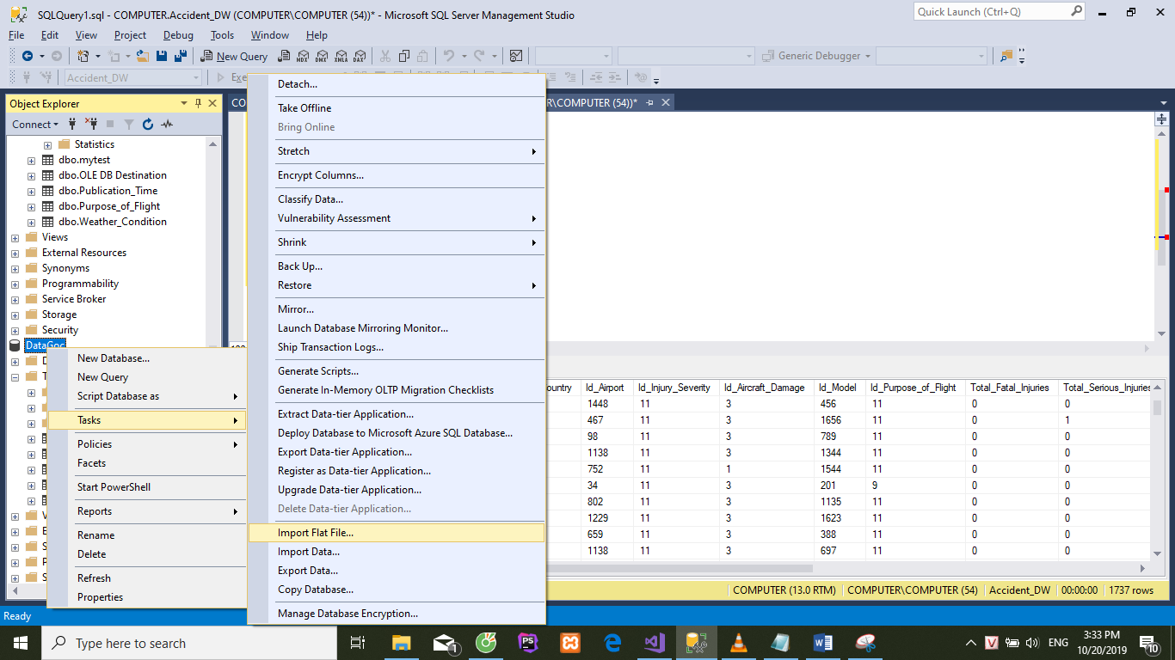Click phải vào Database DataGoc -> Tasks -> Import Flat File (Dùng để import file csv)

Xuất hiện hộp thoại

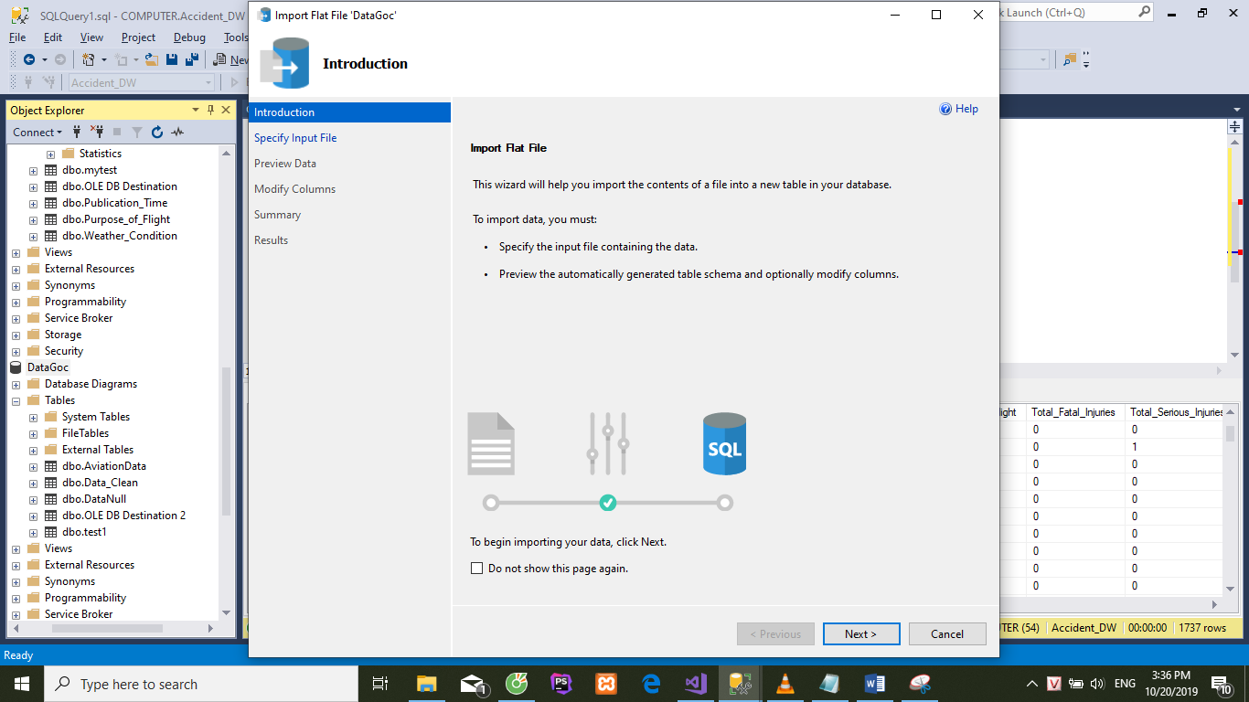

Nhấn Next-> Chọn đường dẫn chứa file cần dataset và đặt tên cho table( dùng để chứa dữ liệu sau khi import).

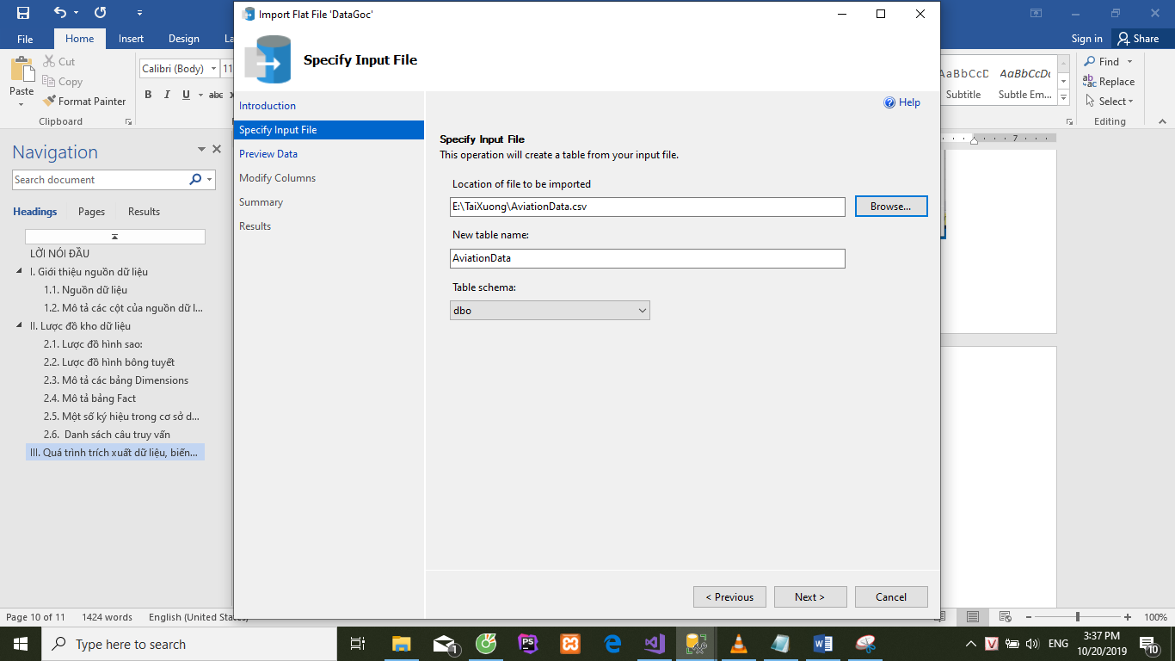

Nhấn next -> Xuất hiện cửa sổ chứa dữ liệu xem trước (Preview Data).

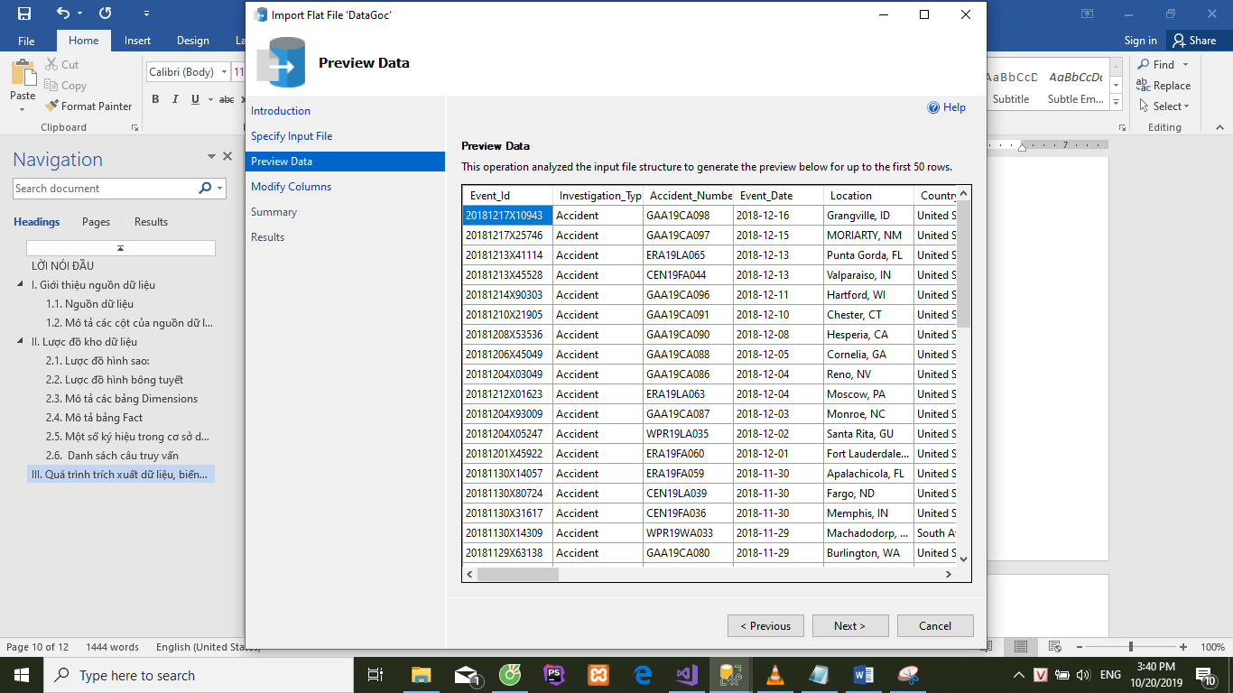

Nhấn Next-> Xuất hiện cửa sổ dùng để điều chỉnh thông tin các cột, bao gồm tên, kiểu dữ liệu, khóa chính, cho phép Null hay không. -> Nhấn Next-> Nhấn Finish.

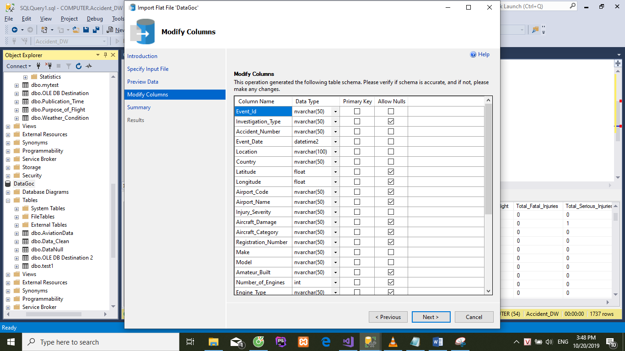

## Bắt đầu thực hiện ETL

### Tạo kết nối tới Database

Trong cửa sổ Solution Explorer, click phải vào Connection Managers -> New Connection Manager-> Xuất hiện hộp thoại

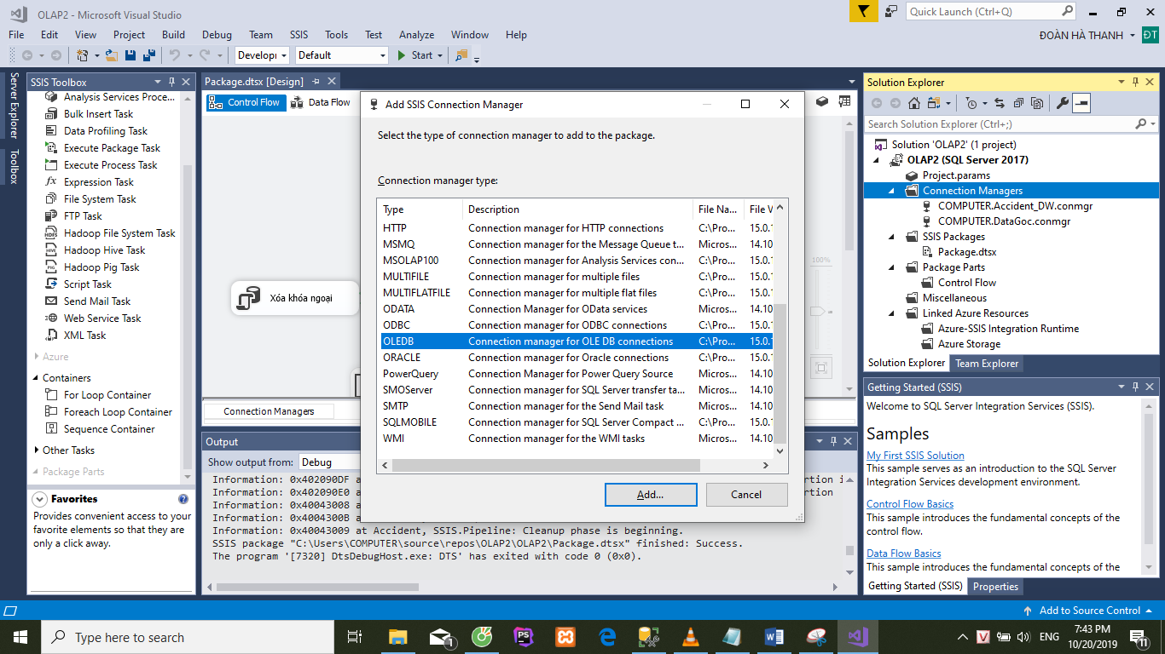

Chọn Type là OLEDB -> Nhấn Add -> Chọn New

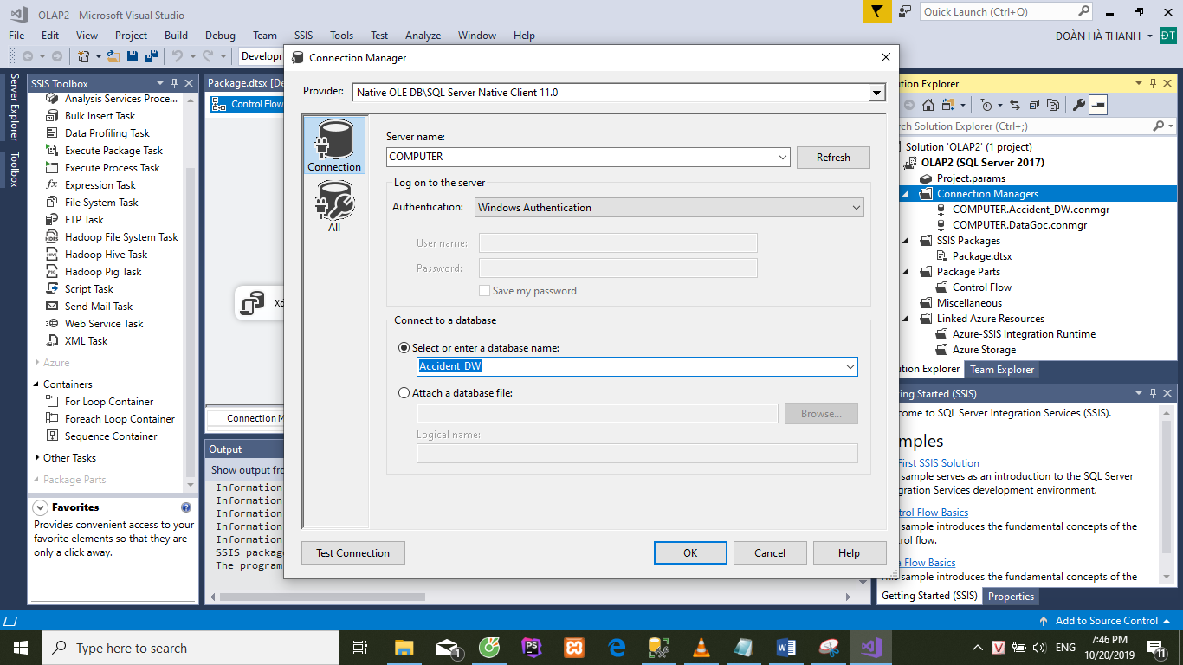

Nhập server name( Chính là server name lúc connect trong sql server), chọn database đã tạo ở bước trên -> Nhấn Test Connection để kiểm tra kết nối -> Nhấn OK.

Tương tự, tạo connection cho database còn lại.

Quá trình ETL có cấu trúc như hình dưới:

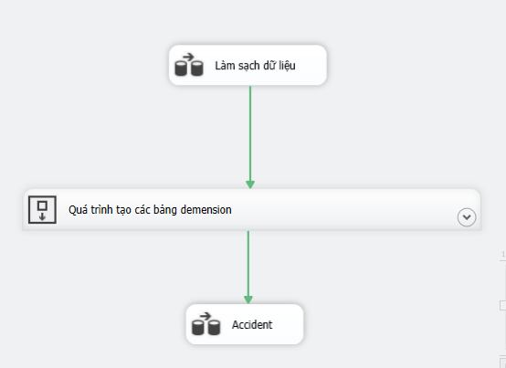

Chi tiết thực hiện như sau:

### Làm sạch dữ liệu:

Mục đích: Loại bỏ các dòng dữ liệu chứa giá trị NULL.

Cấu trúc:

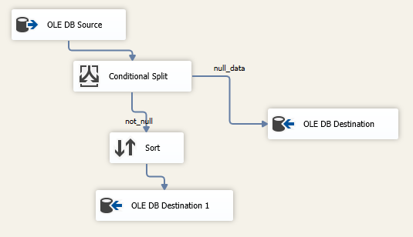

Chi tiết:

1. OLE DB Source:

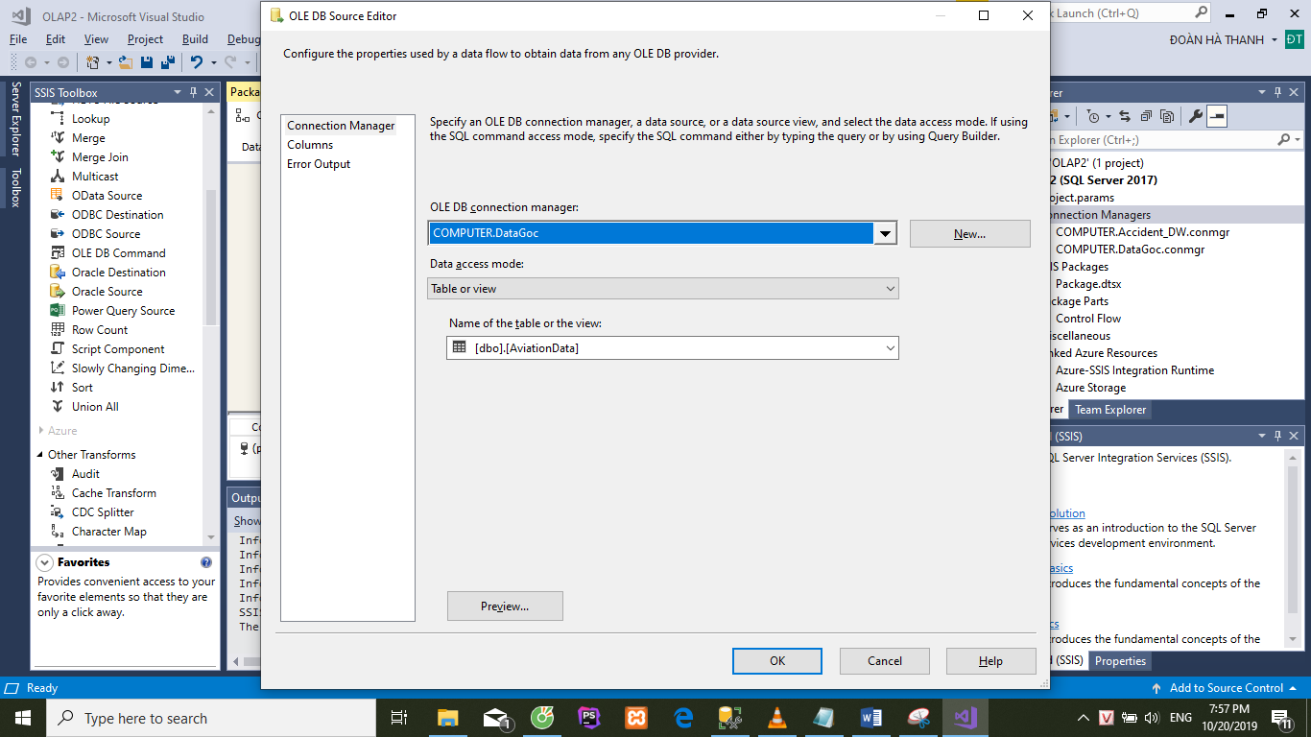

* Tab Connection Manager
* OLE DB connection manager: chọn connection tới database chứa dữ liệu gốc sau khi import từ file dataset.
* Name of the table or the view: Chọn table chứa dữ liệu gốc
* Tab Columns:

Tick chọn những thuộc tính sẽ sử dụng trong đồ án

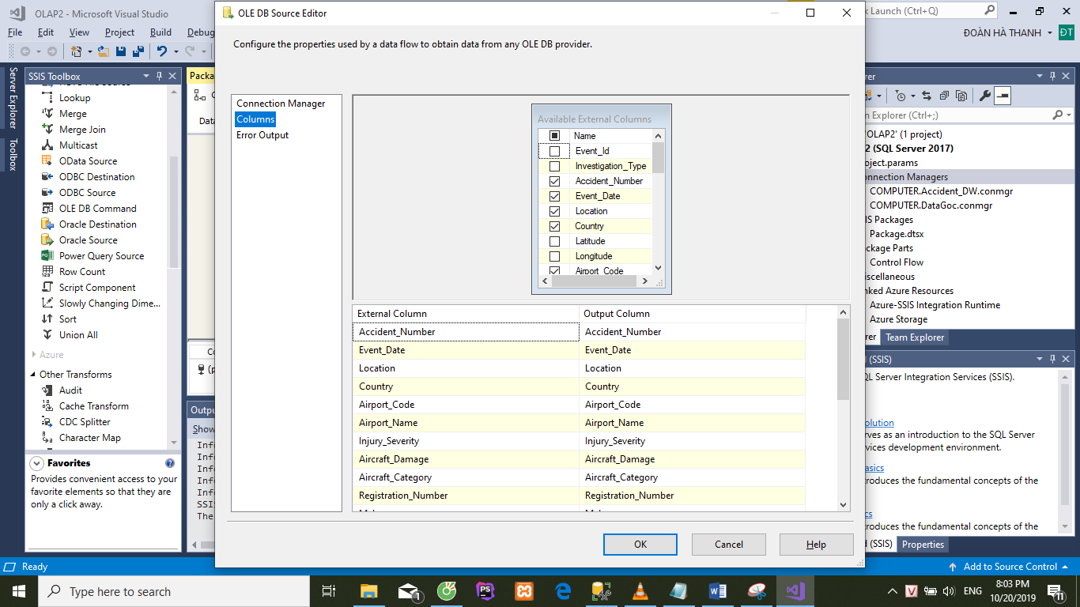

1. Conditional Split:

Mục đích: Lọc dữ liệu theo điều kiện

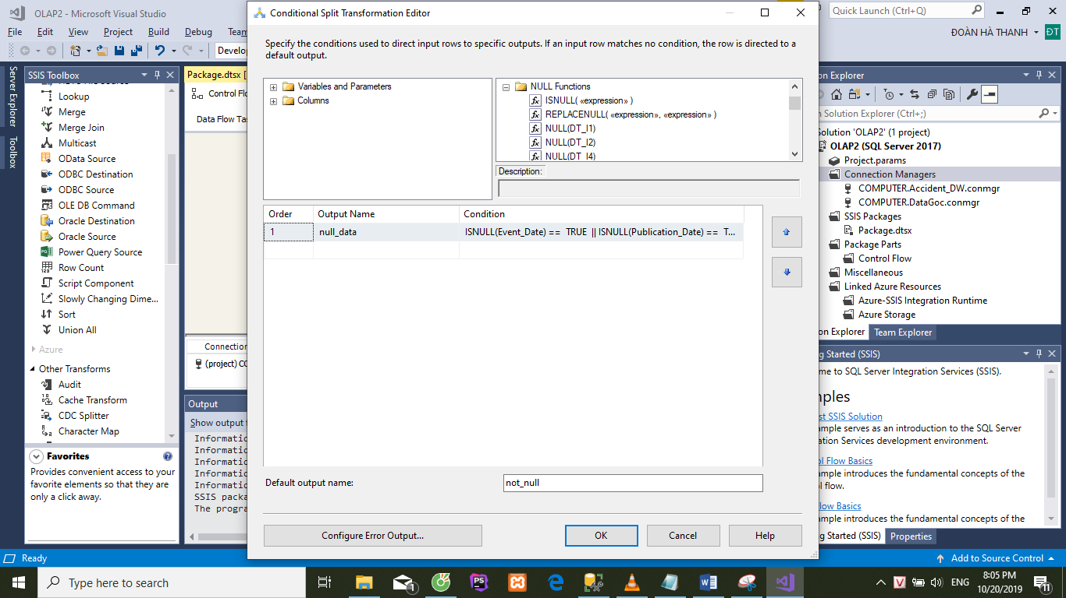

* Cột Output Name: Tên output của dữ liệu
* Cột Condition: Hàm ISNULL(Event_Date) == True : Kiểm tra thuộc tính Event_Date có giá trị Null không. Tương tự, kiểm tra cho các thuộc tính khác
* Default output name: Tên mặc định của output (Dữ liệu không thỏa các điều kiện đã khai báo trong condition)

1. OLE DB Destination:

Mục địch: đổ dữ liệu chứa trị Null vào bảng Data_Null

* OLE DB Connection mannagers: Chọn connection tới database chứa table Data_Null
* Name of the table or the view: Chọn table chứa dữ liệu Null

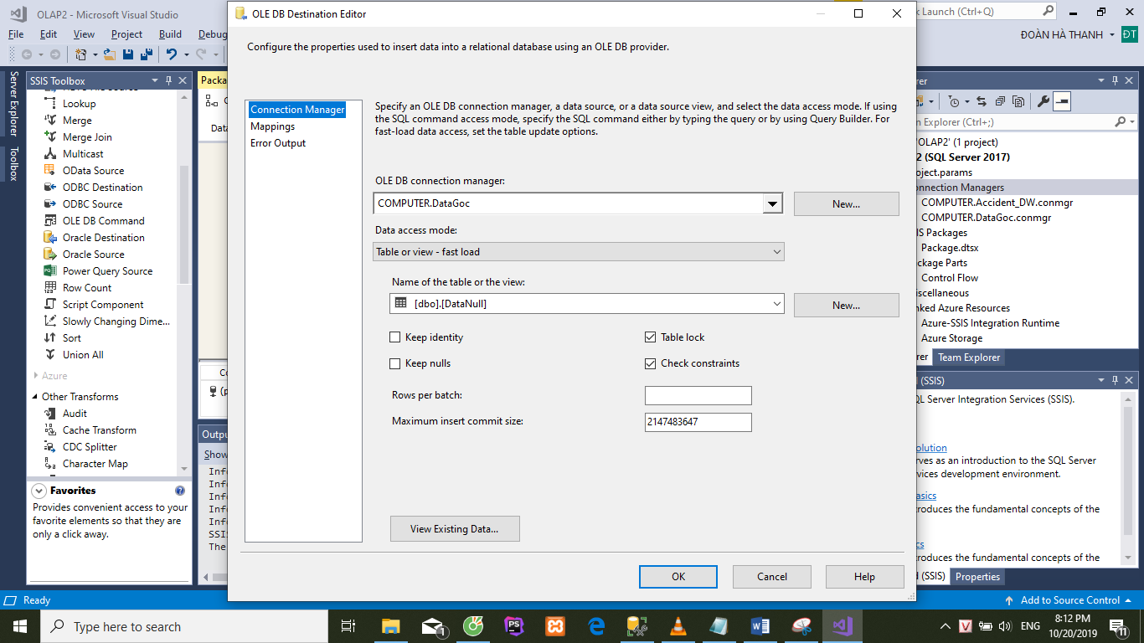

1. Sort:

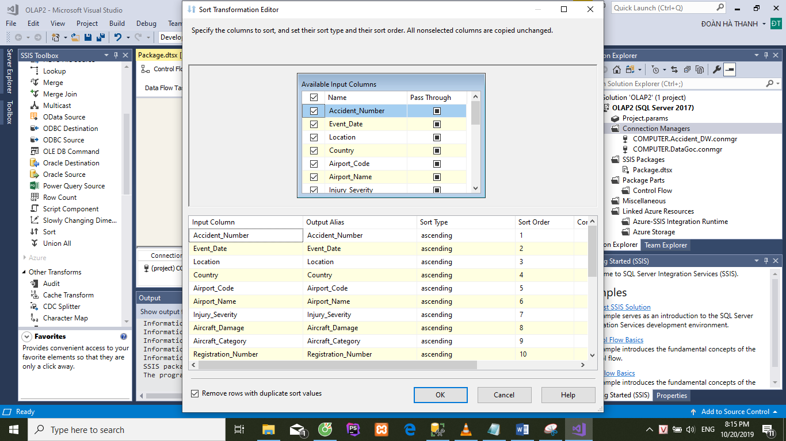

Mục địch: Sắp xếp thứ tự các thuộc tính của dữ liệu đã được làm sạch trước khi đổ vào table.

1. OLE DB Destination 1:

Tương tự như OLE DB Destination, nhưng dùng để đổ dữ liệu đã làm sạch vào table.

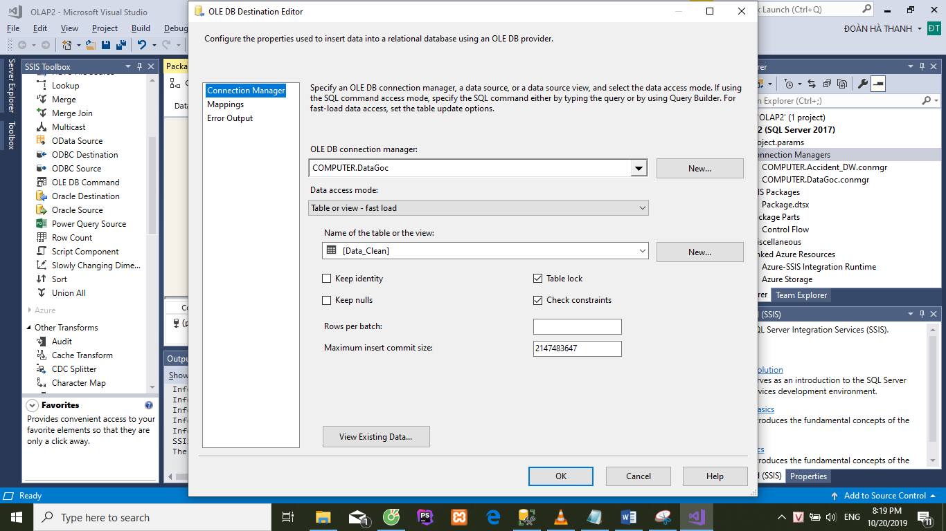

### Quá trình tạo các bảng demension:

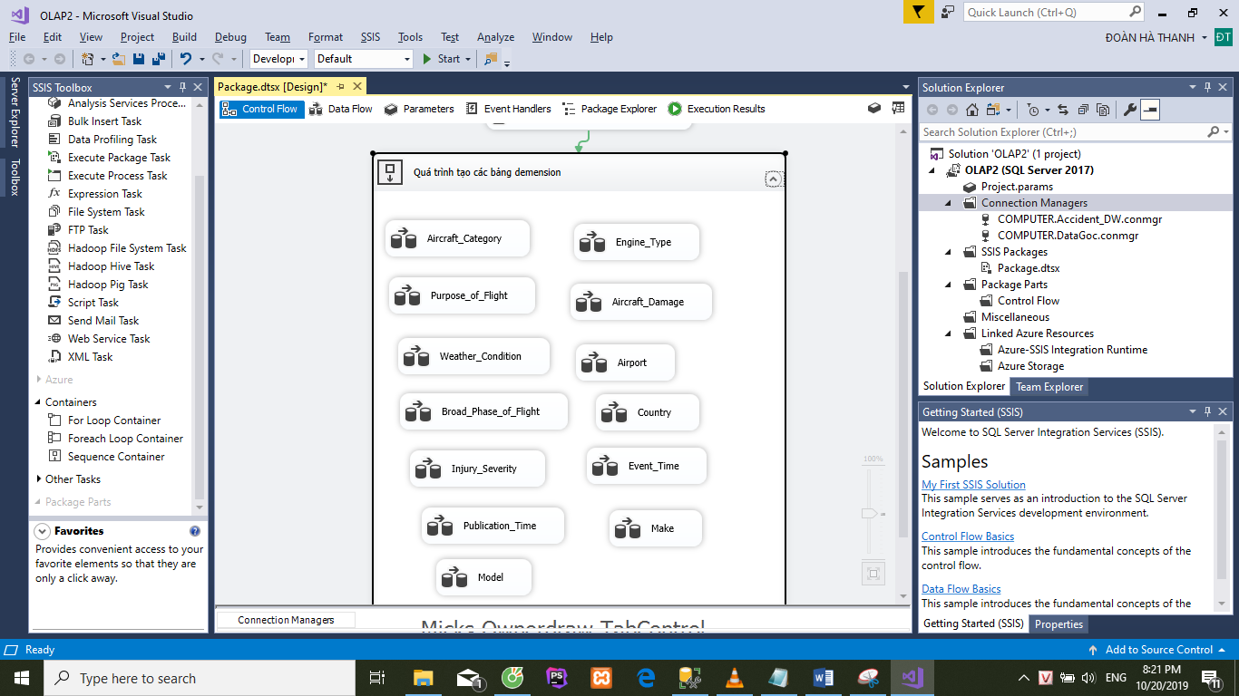

Các Data Flow Task dùng để tạo bảng demension được bỏ vào trong Sequence Container để có thể chạy song song.

Cấu trúc mỗi Data Flow Task như sau:

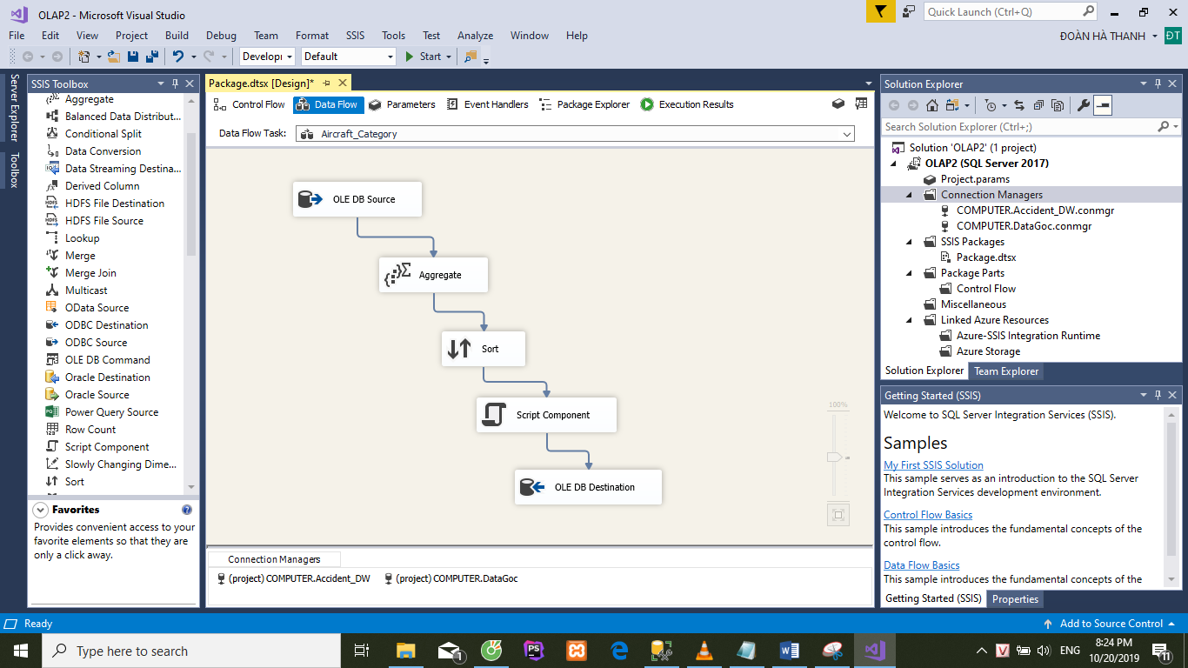

1. OLE DB Source:

Mục đích: Lấy dữ liệu từ bảng Clean Data

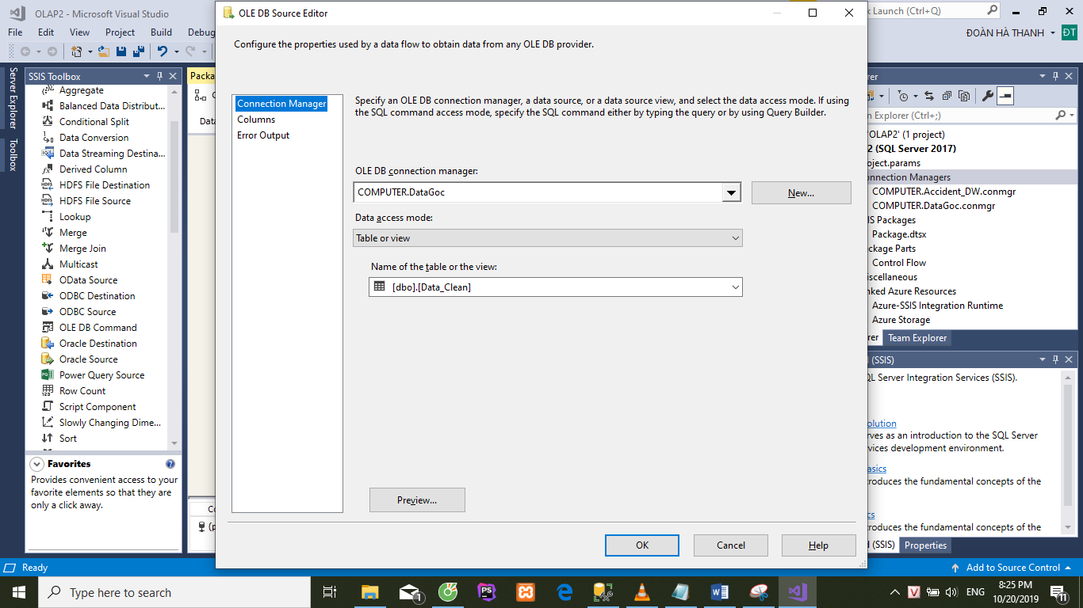

1. Aggregate:

Mục địch: Group by theo thuộc tính được chọn.

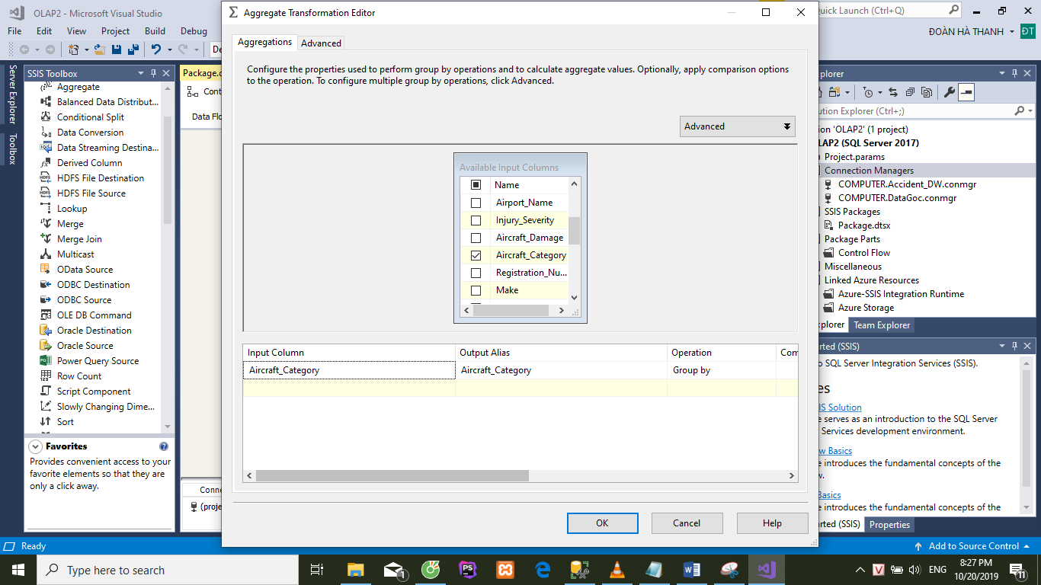

1. Sort:

Mục đích: Sắp xếp thứ tự xuất hiện của các thuộc tính

1. Script Component:

Mục đích: Sửa tên thuộc tính, thêm thuộc tính, đặt thuộc tính tự tăng.

* Trong tab Inputs and Outputs:

Chọn Add Column để thêm thuộc tính mới. Thiết lập các property của thuộc tính trong cửa sổ Common Properties.

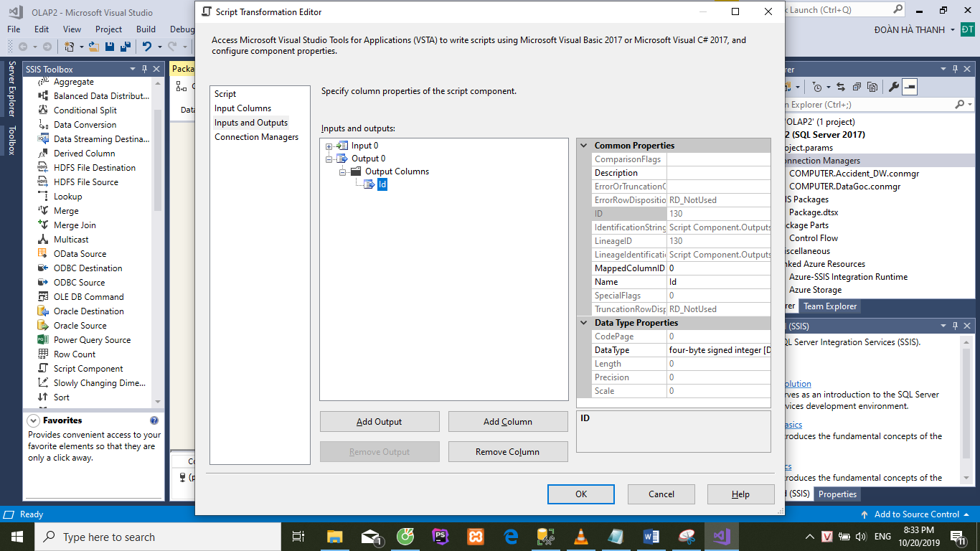

* Trong tab Input Colums:

Có thể sửa lại tên thuộc tính tại cột Output Alias

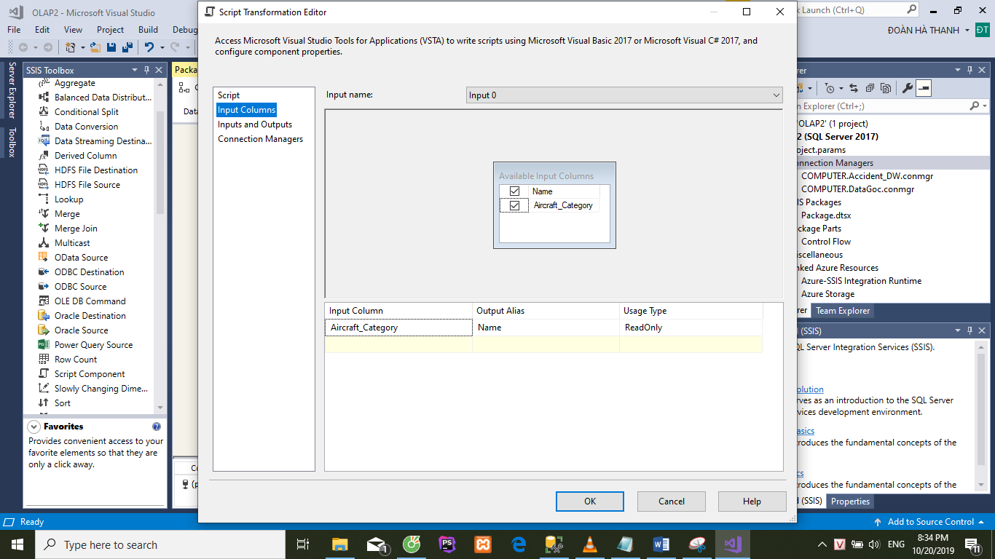

* Để tạo thuộc tính tự tăng, vào tab Script -> Nhấn chọn Edit Script -> Xuất hiện cửa sổ mới.

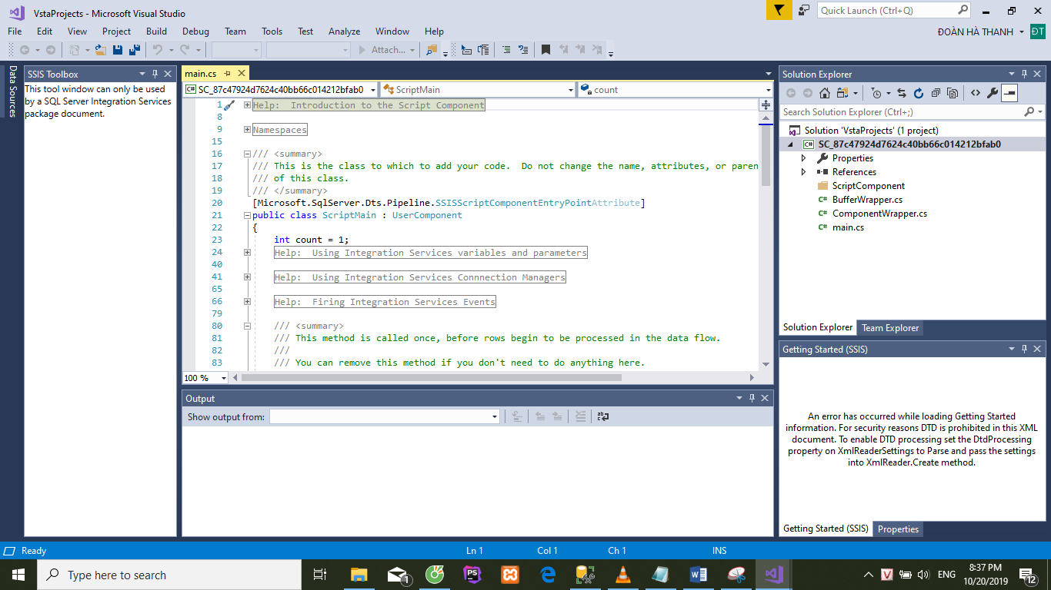

Khai báo 1 biến count = 1.( Nếu muốn thuộc tính tự tăng bắt đầu từ 1)

Trong hàm Input0_ProcessInputRow. Thêm vào 2 dòng code sau:

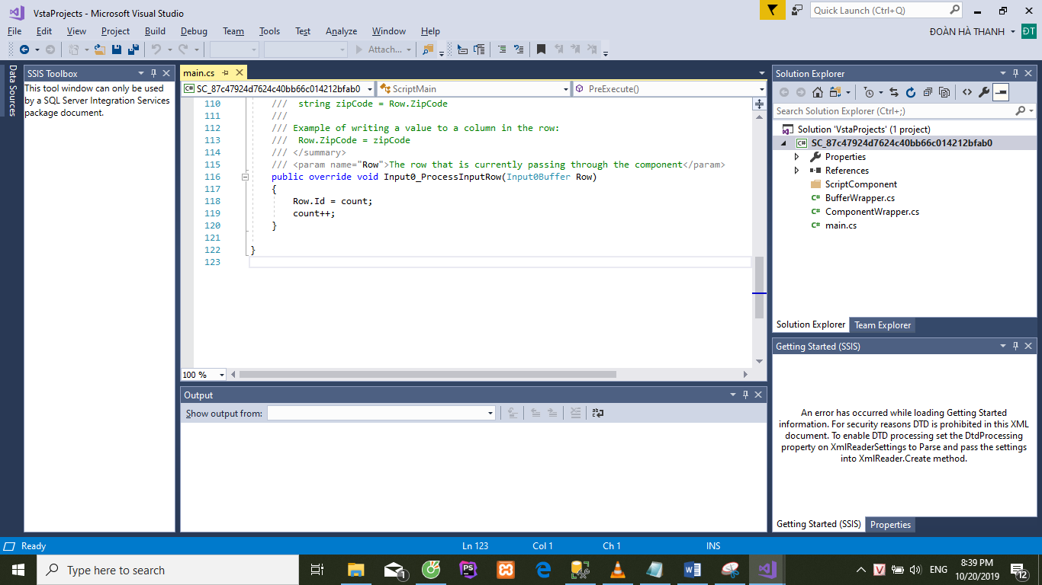

Trong đó Id là thuộc tính tự tăng.

Lưu lại -> Thoát

1. OLE DB Destination:

Mục đích: Đổ dữ liệu vào table.

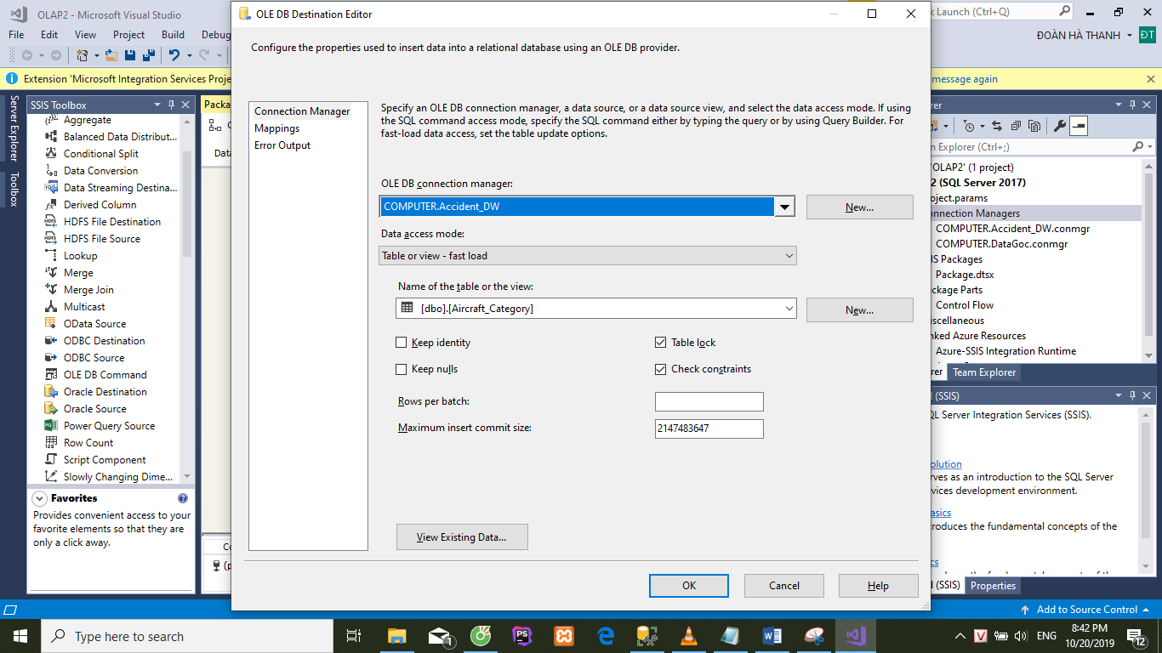

* Trong tab Connection Manager:

OLE DB connection manager: Chọn connection tới database chứa các bảng dimension

Name of the table or the view: Chọn table để chứa dữ liệu. Nếu chưa tồn tại, nhấn New-> Xuất hiện hộp thoại -> Tùy chỉnh( Giống như trong sql )

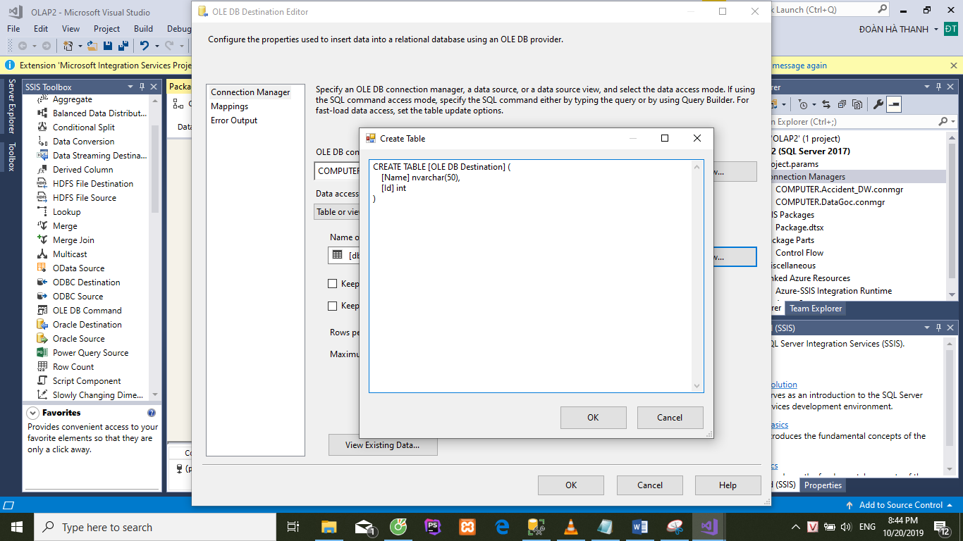

* Trong tab mapping: kiểm tra xem các thuộc tính trong dữ liệu gốc có mapping đúng với các thuộc tính của table(mới tạo) không.
* Tạo bảng dimension liên quan tới thời gian( ví dụ sau đây tạo bảng Event_Time).

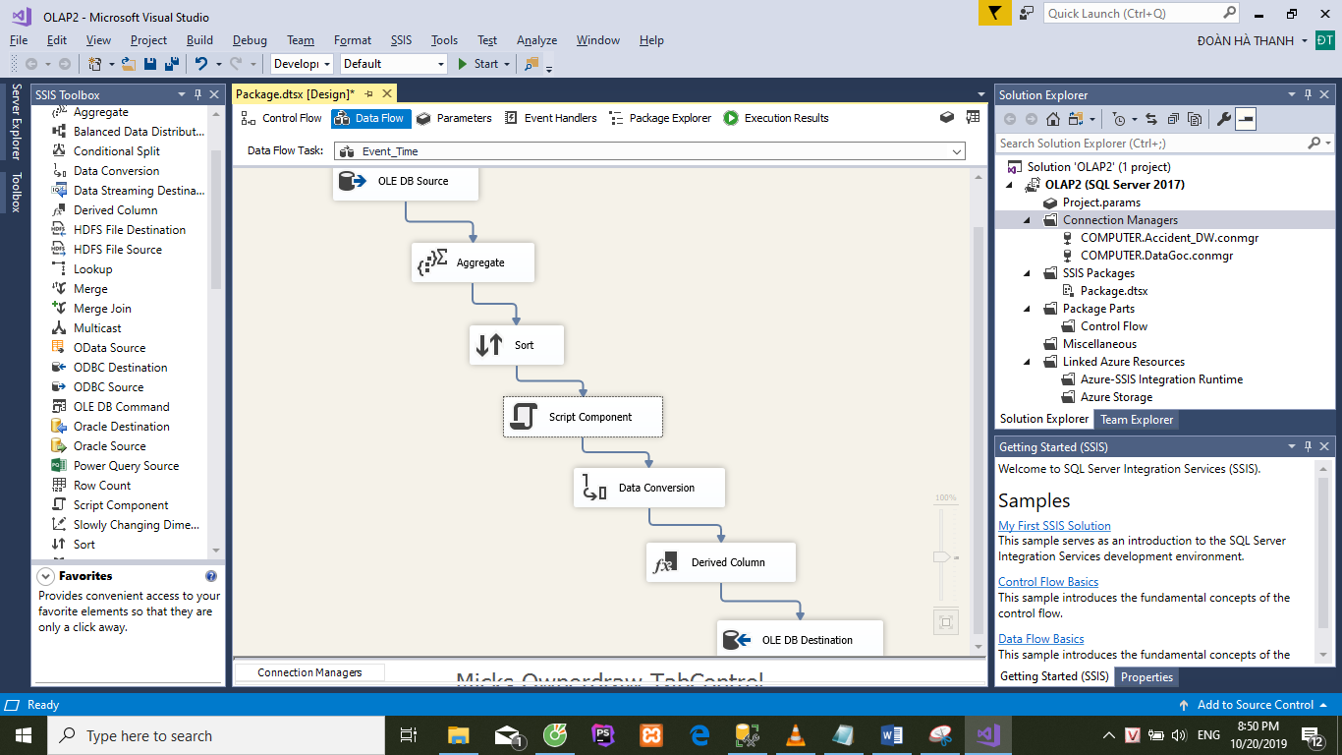

1. OLE DB Source, Aggregate, Sort, Script component: Tương tự như ví dụ tạo bảng dimension trên.
2. Data Conversion:

Mục đích: Chuyển thuộc tính ngày tháng sang kiểu dữ liệu database timestamp( Vì lúc import dữ liệu nếu để mặc định, sql server có thể dùng kiểu Varchar, do đó không thể tách ngày, tháng, năm)

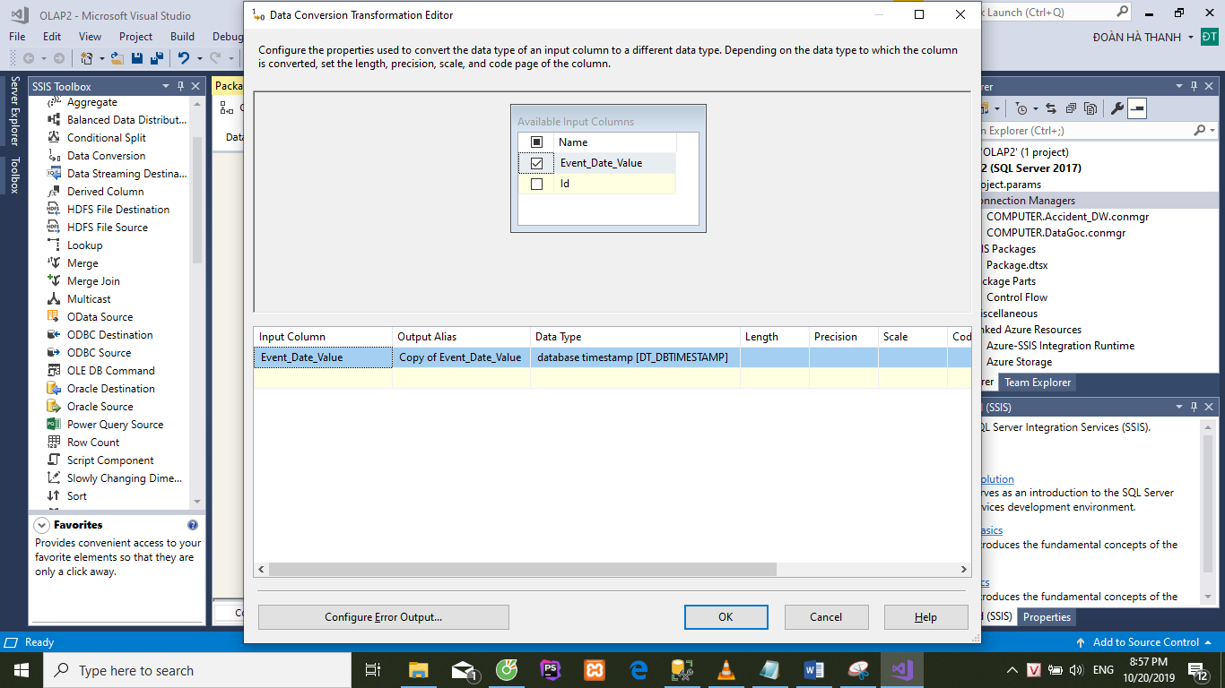

1. Derived Column:

Mục đích: Sử dụng các biểu thức để tách thành các thuộc tính ngày, tháng, năm.

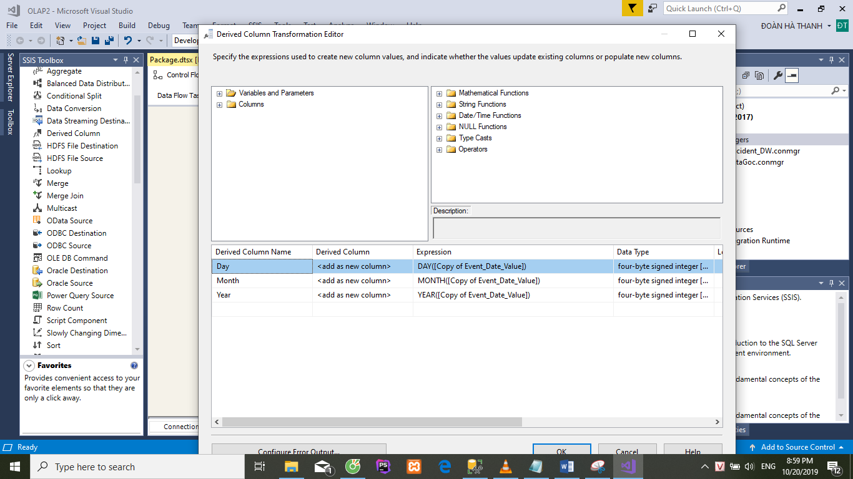

1. OLE DB Destination:

Tương tự như bảng dimension trước.

Tương tự cho các bảng Dimension còn lại

### Tạo bảng Fact:

Cấu trúc như sau:

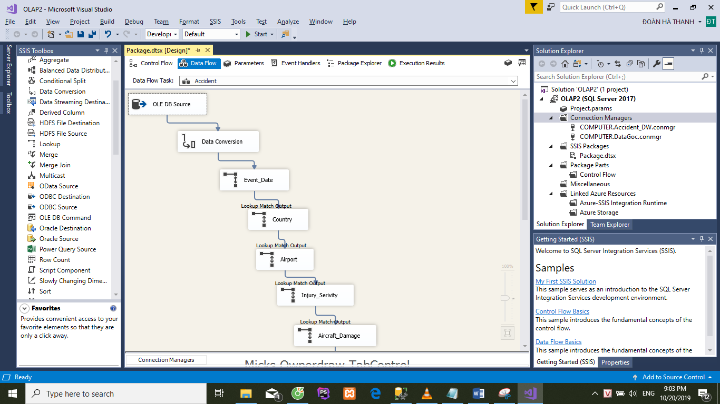 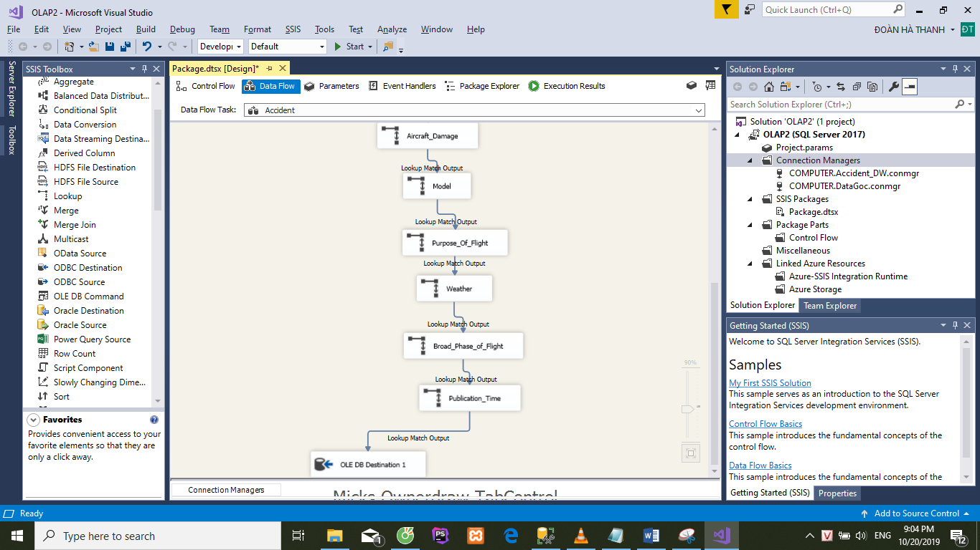

1. OLE DB Source: Tương tự như bảng dimension.
2. Data Conversion:

Mục đích: Chuyển các thuộc tính độ đo sang kiểu dữ liệu số( Vì mặc định lúc impoty sql server sẽ dùng kiểu varchar).

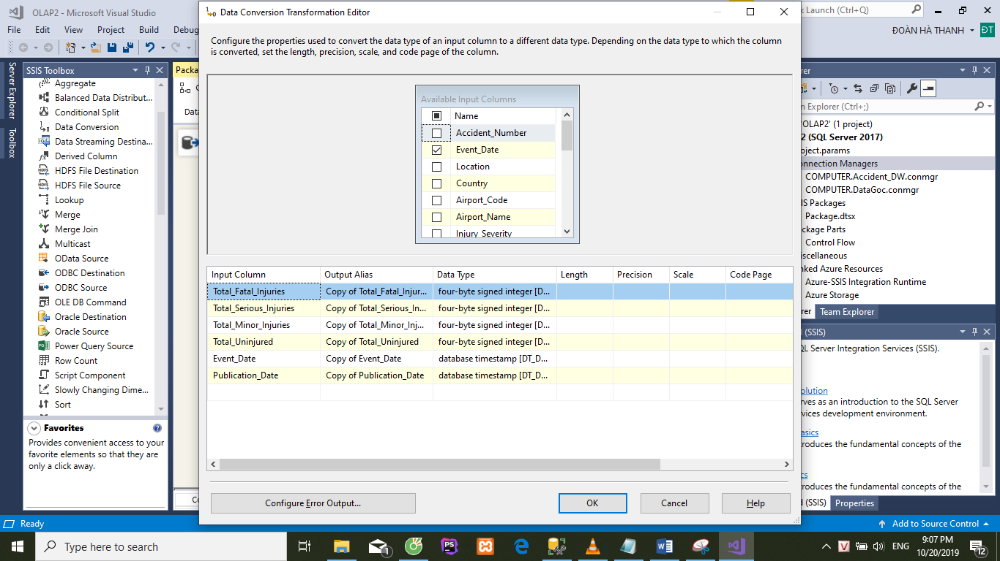

1. Các lookup tới các bảng dimension:

Mục đích: Lấy Id của các bảng dimension bằng cách kết bảng chứa data gốc tới các bảng dimension.

* Trong tab General:

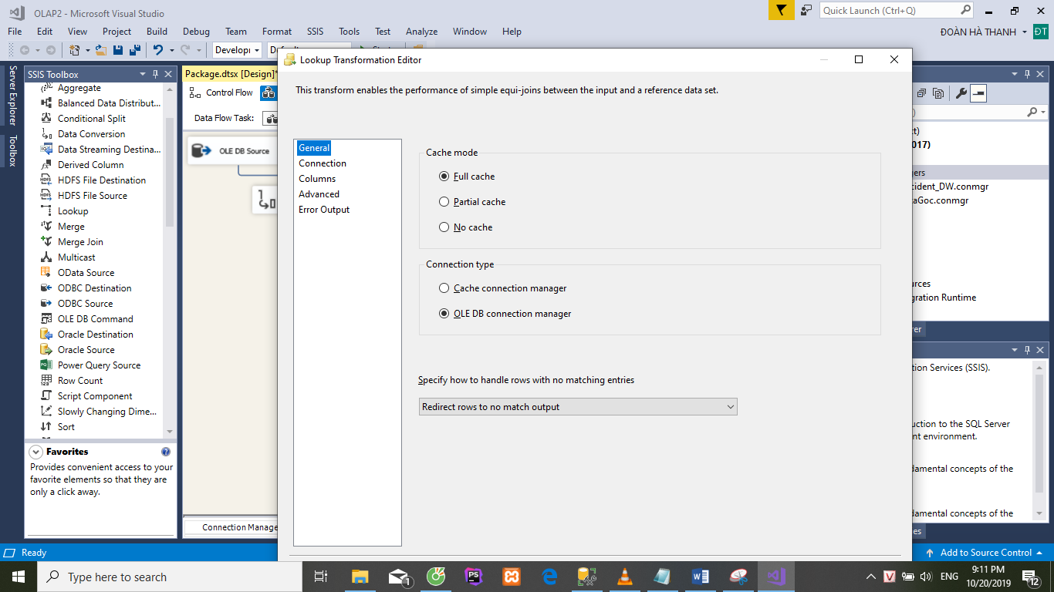

* Trong tab Connection:

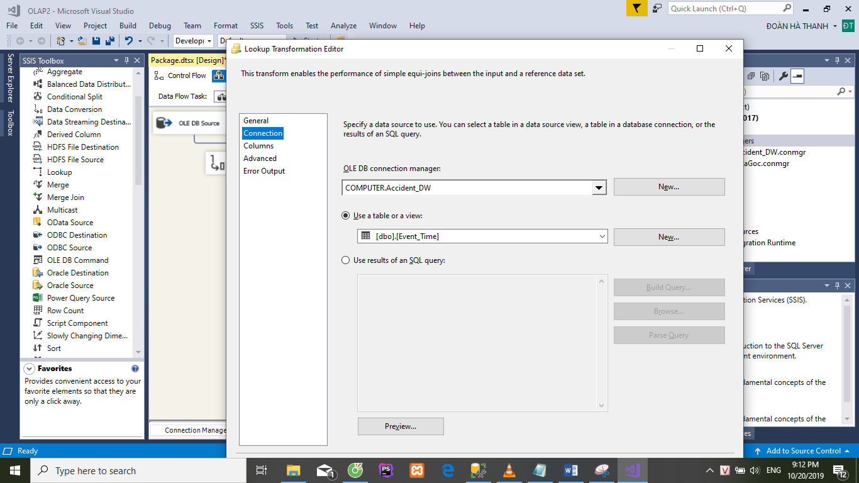

* OLE DB Connection: Chọn Connection tới database chứa bảng fact và các bảng dimesion.
* Use a table or View: Chọn table cần kết nối để lấy Id.
* Trong tab Columns:

Thực hiện thao tác kéo từ thuộc tính trong bảng chứa dữ liệu gốc( bên trái) sang thuộc tính để kết trong bảng dimension, Tick chọn để lấy Id.

Có thể đổi lại tên thuộc tính.

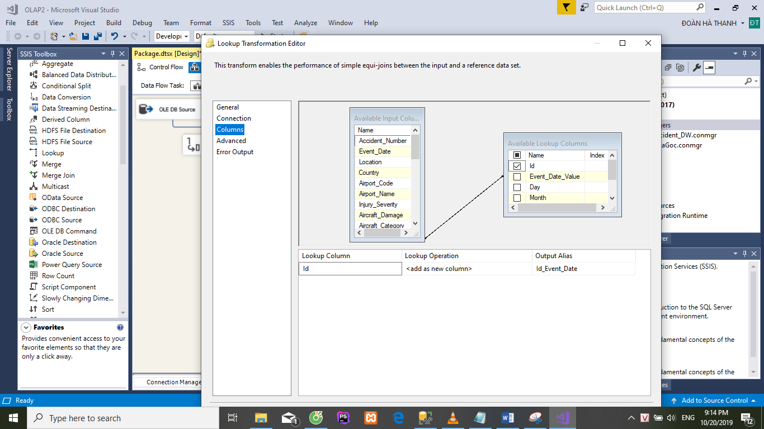

1. OLE DB Destination:

Mục đích: Dùng để chọn( hoặc tạo nếu chưa tồn tại ) bảng Fact, Vào mapping để kiểm tra xem các thuộc tính có mapping đúng không.

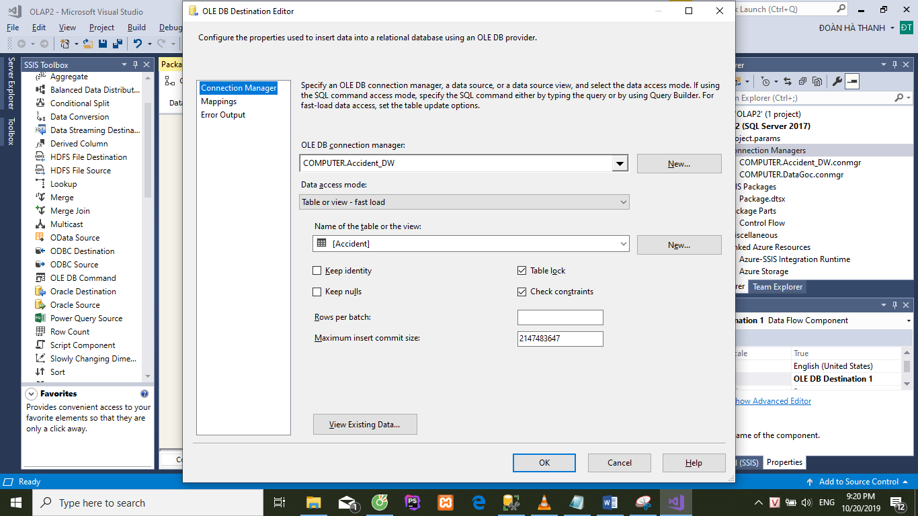

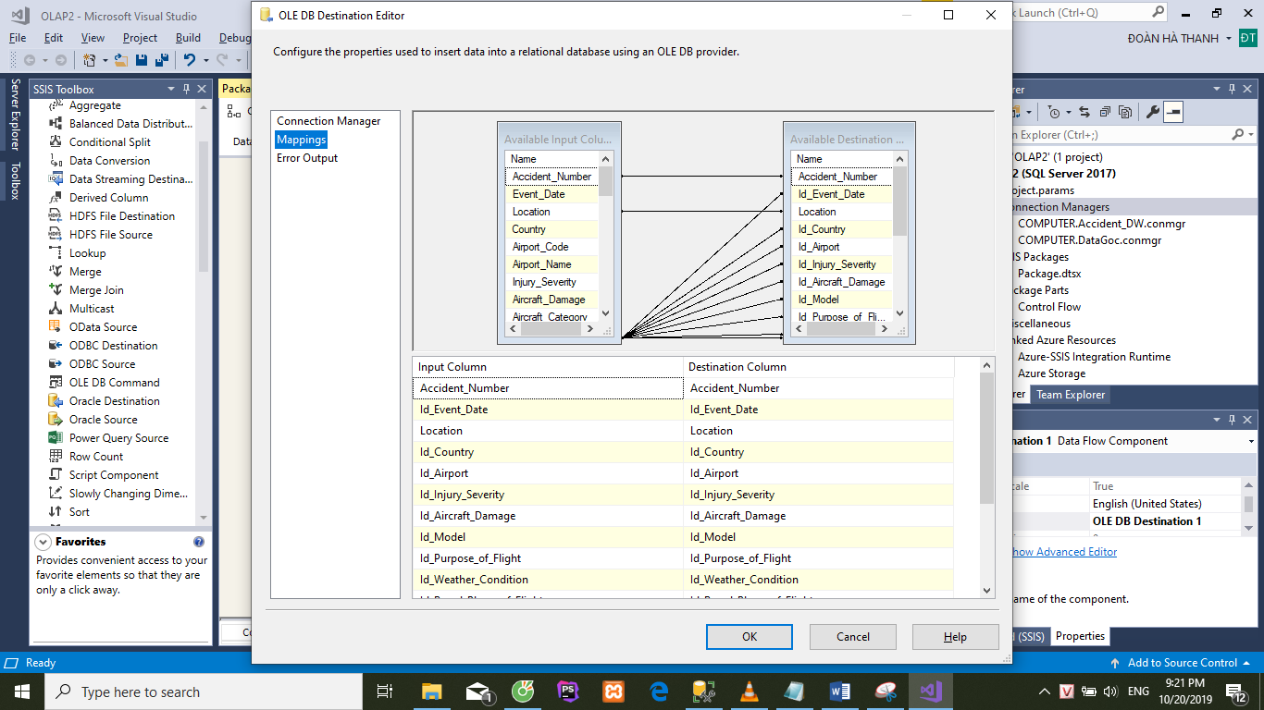

### Tạo các ràng buộc khóa ngoại

Dùng Execute SQL Task trong SSIS ToolBox

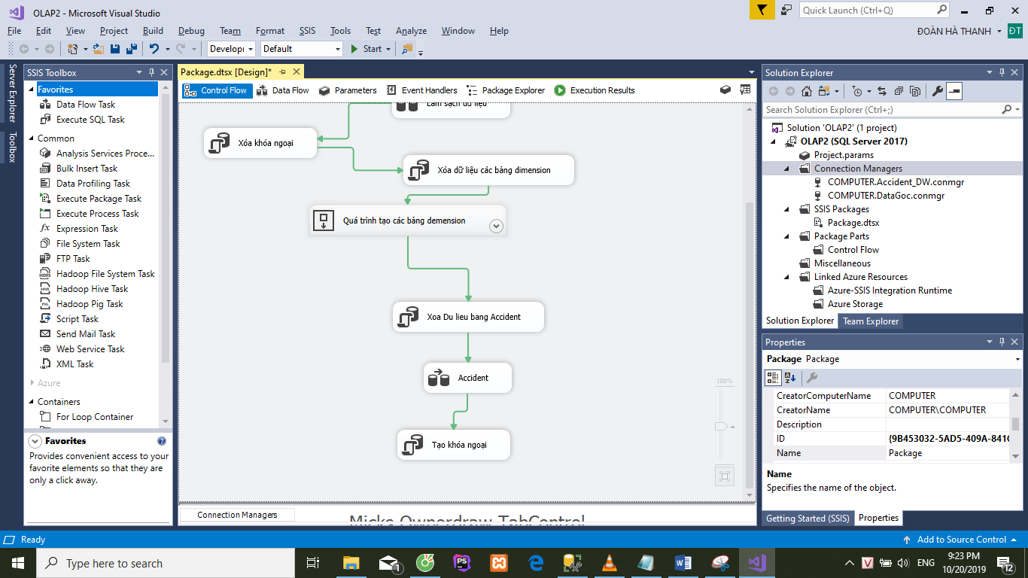

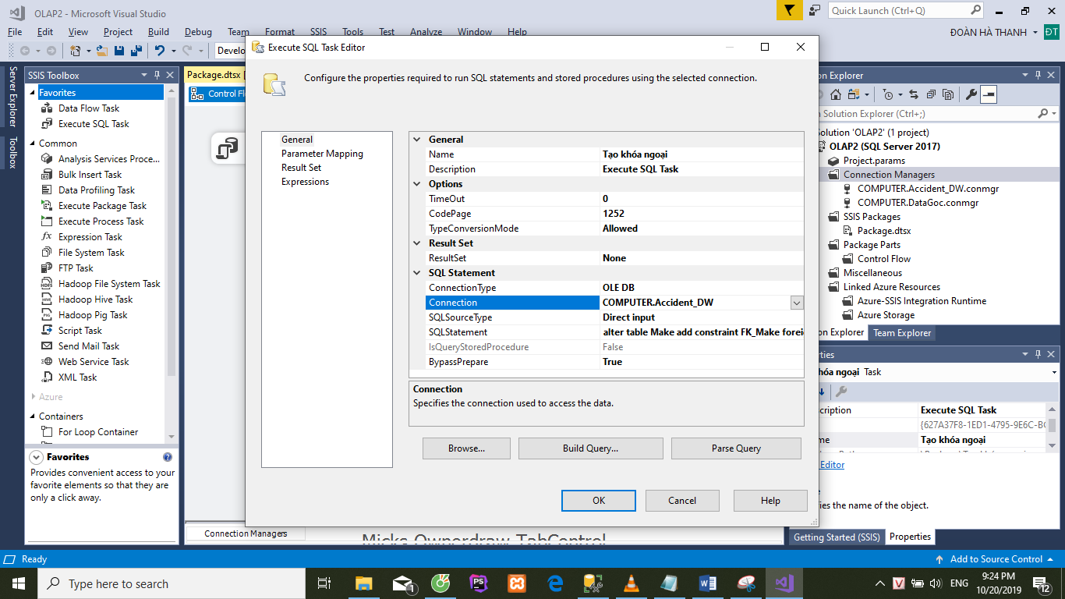

* Connection: Chọn Connection tới database chứa bảng fact và các bảng dimension
* SQLStatement: Dán code thêm ràng buộc khóa ngoại vào đây.

## Execute Project

Cách 1: Execute toàn bộ project: Nhấn nút Start trên thanh công cụ 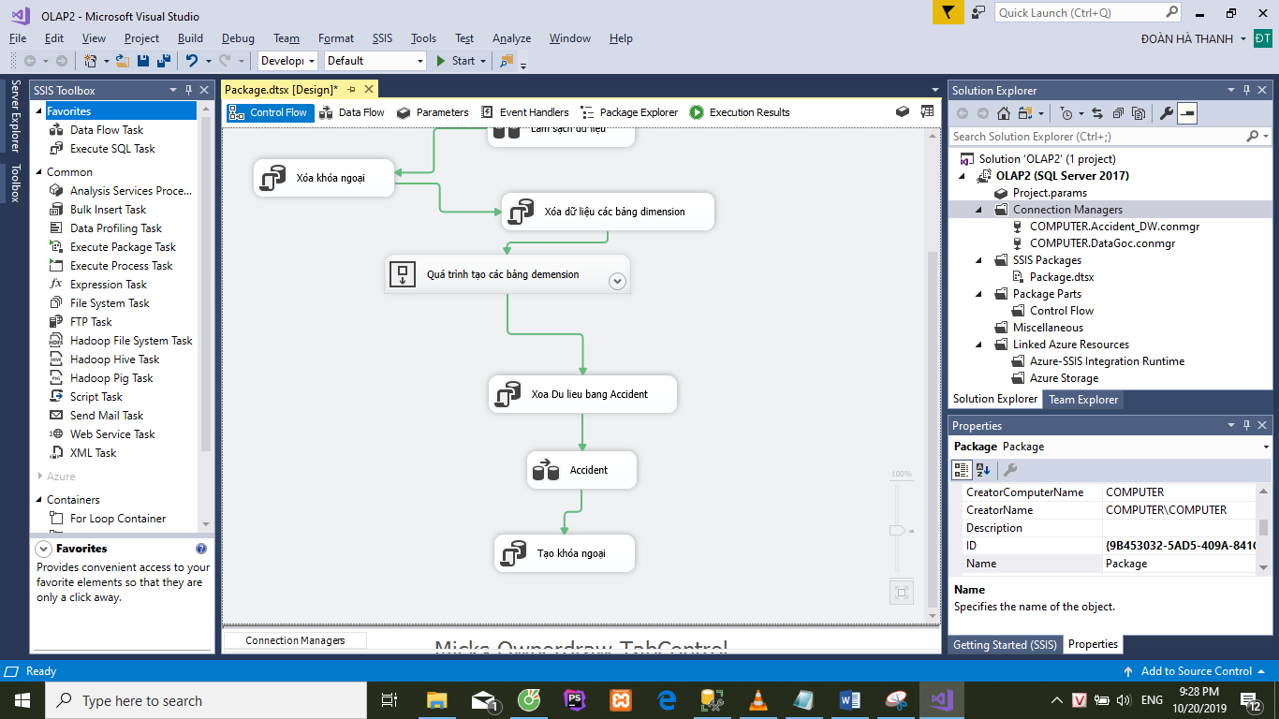

Để có thể Execute toàn bộ Project cho lần sau, cần bổ sung các task sau để tránh xung đột ràng buộc:

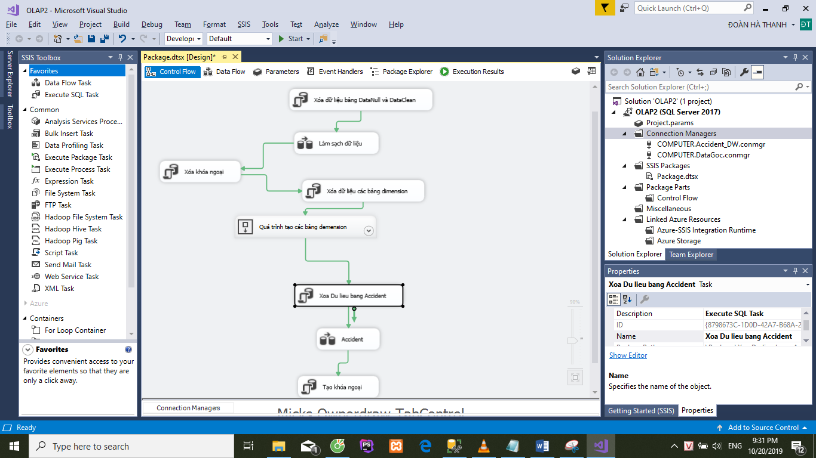

* Xóa dữ liệu bảng DataNull và DataClean:

Connection: Chọn kết nối tới database chứa dữ liệu gốc

SQL Statement: Gõ lênh sql xóa 2 bảng Data Null và Data Clean

* Xóa khóa ngoại:

Connection: Chọn kết nối tới database chứa bảng Fact và Dimension

SQL Statement: Gõ lênh sql xóa các ràng buộc khóa ngoại

* Xóa dữ liệu các bảng Dimension:

Connection: Chọn kết nối tới database chứa bảng Fact và Dimension

SQL Statement: Gõ lênh sql xóa dữ liệu các bảng Dimension.

* Xóa dữ liệu bảng Fact:

Connection: Chọn kết nối tới database chứa bảng Fact và Dimension

SQL Statement: Gõ lênh sql xóa dữ liệu bảng Fact.

Cách 2: Execute từng task: Click phải Task cần execute -> Chọn Execute Task.

# Xử lý phân tích dữ liệu trực tuyến từ kho dữ liệu( SSAS), truy vấn dữ liệu bằng Pivot Excel và ngôn ngữ MDX.

## Triển khai Project:

### Khởi tạo Data Source:

* Tạo project Analysis Services Multidemensional and Data Mining:

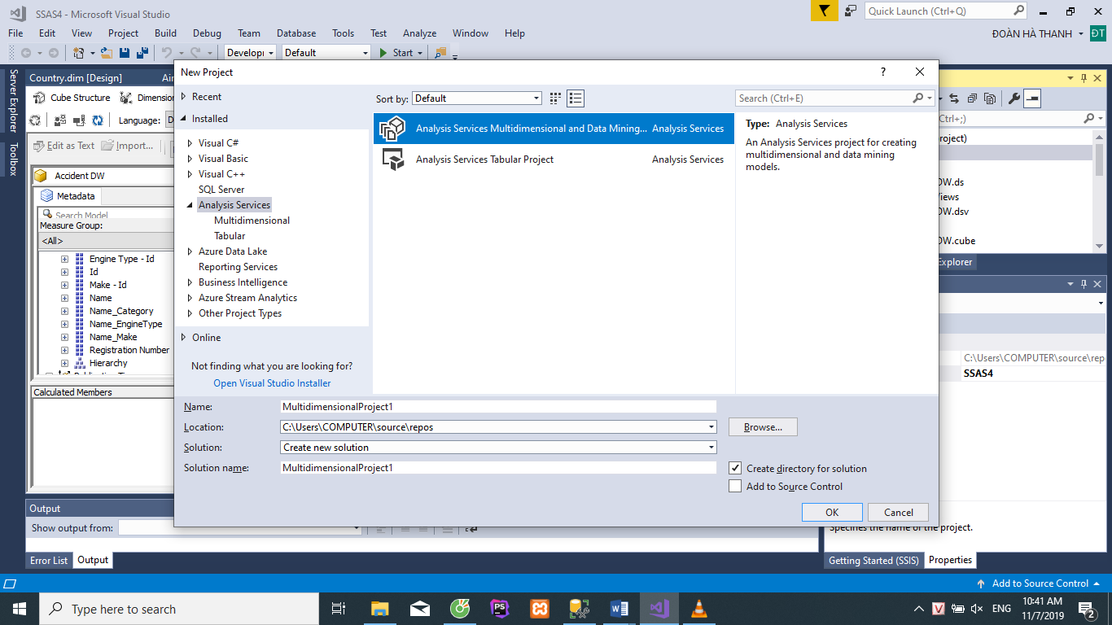

* Click phải vào Data Sources-> New Data Source -> Xuất hiện hộp thoại -> Nhấn Next

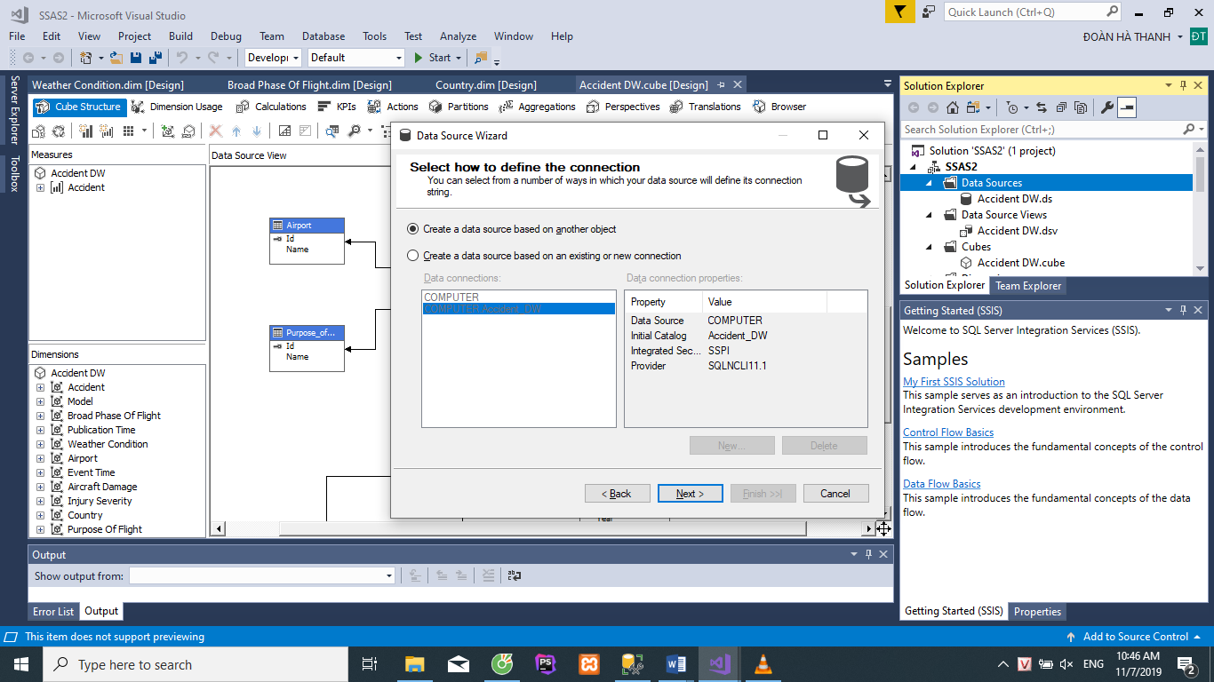

* Chọn “Create a data source based on an existing or new connection” -> Chọn Data connections hoặc nhấn “New” nếu muốn tạo connection mới. -> Nhấn Next

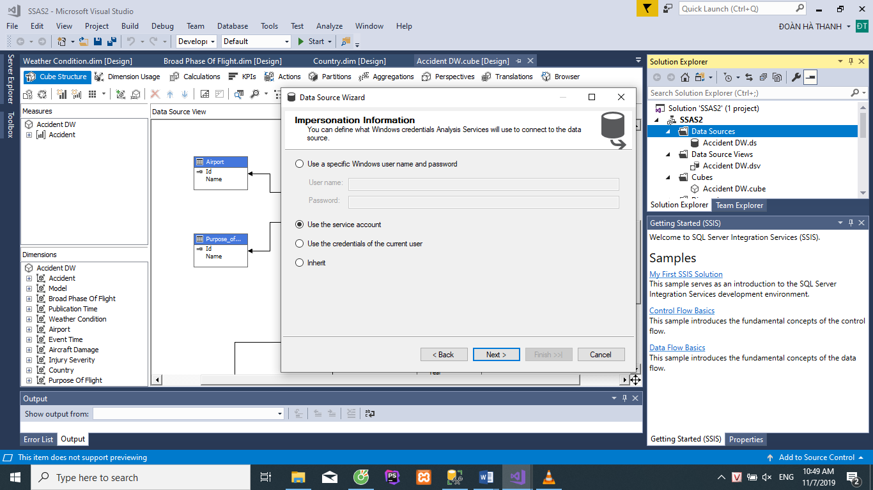

* Chọn “Use the service account” -> Next.

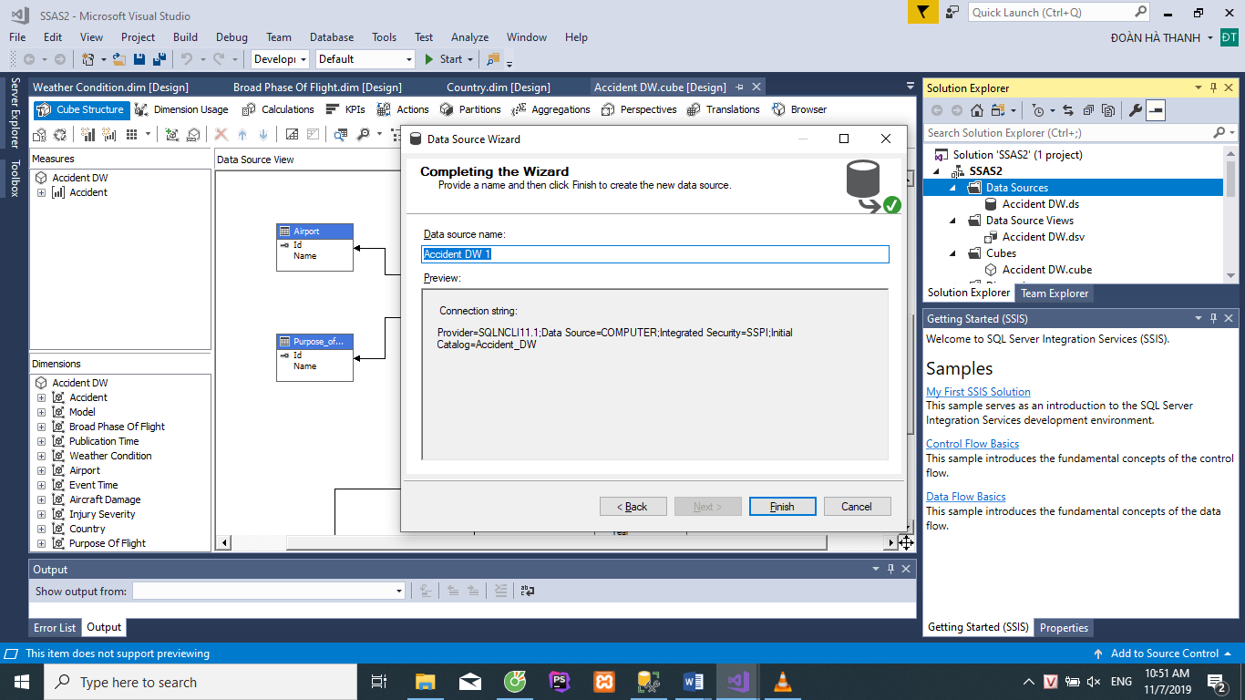

* Đặt tên cho Data souce -> Finish

### Tạo Data source view

* Click phải Data source views -> New Data Source View-> Xuất hiện hộp thoại ->Next

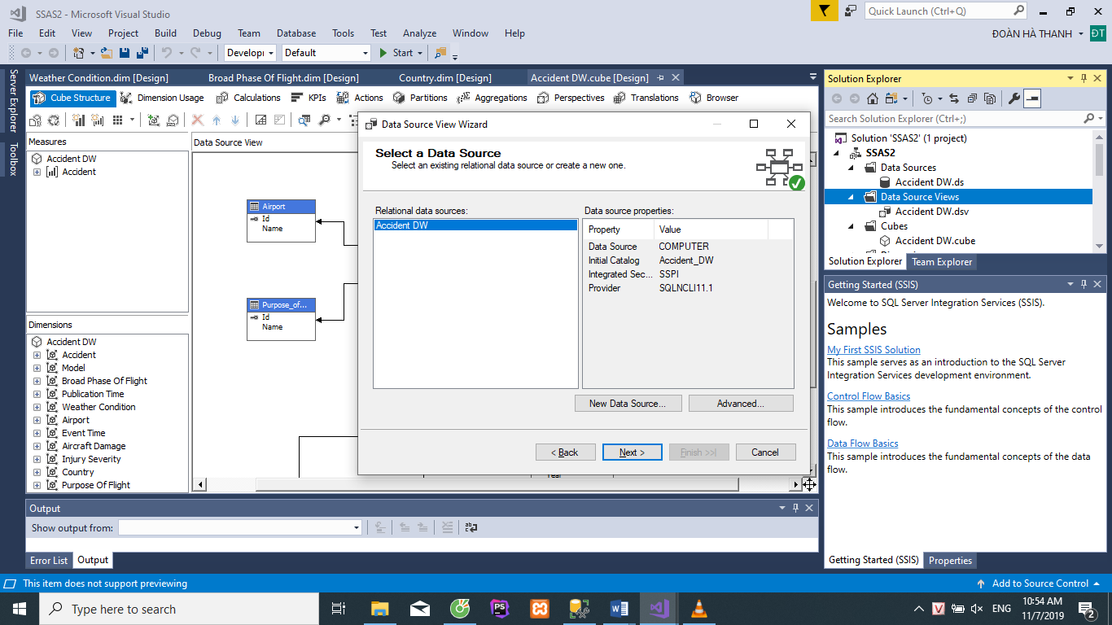

* Chọn data source -> Next.

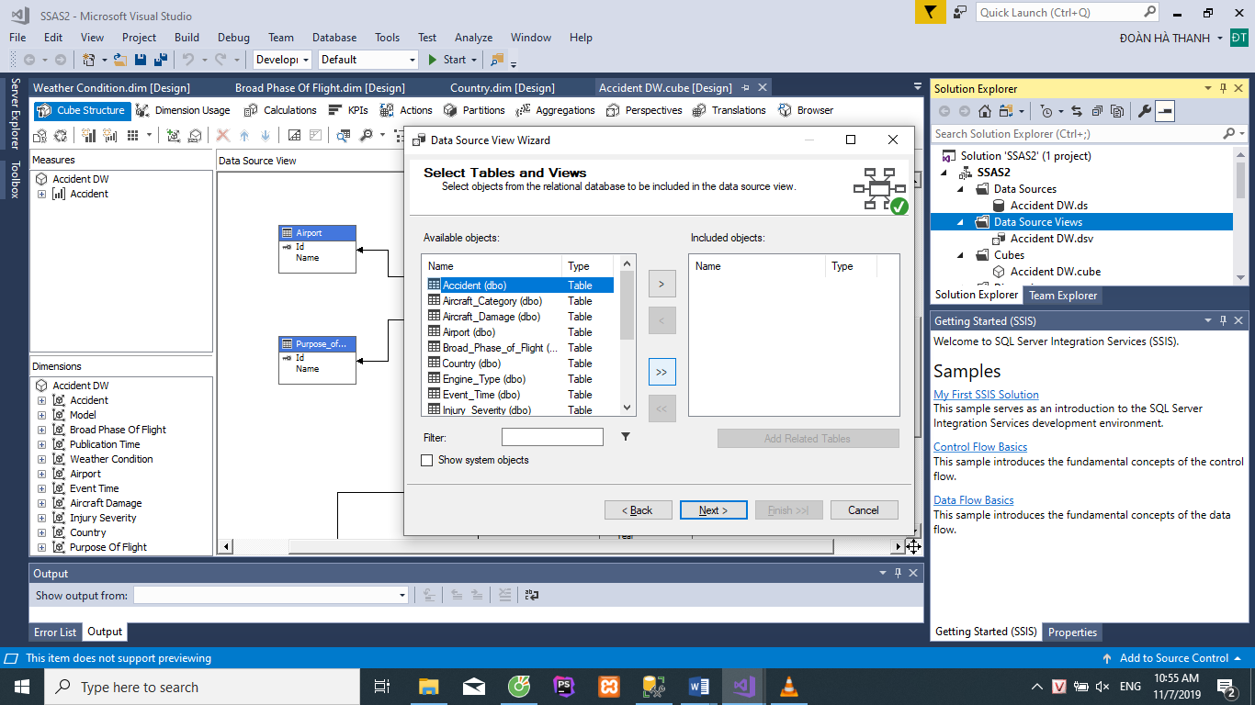

* Nhấn nút “ >> “ -> Next.

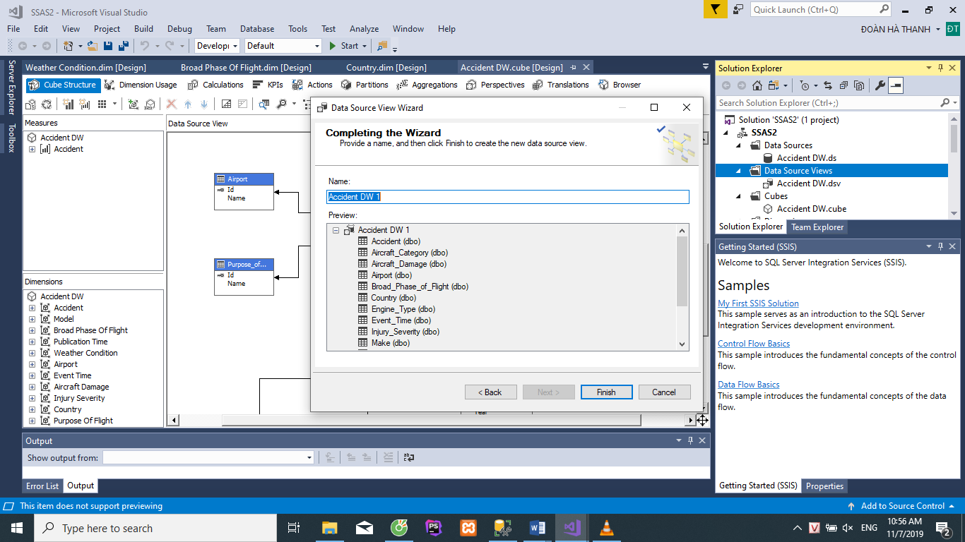

* Đặt tên cho Data source view-> Finish

### Tạo Cubes

* Click phải Cubes -> New cube -> Xuất hiện hộp thoại -> nhấn Next

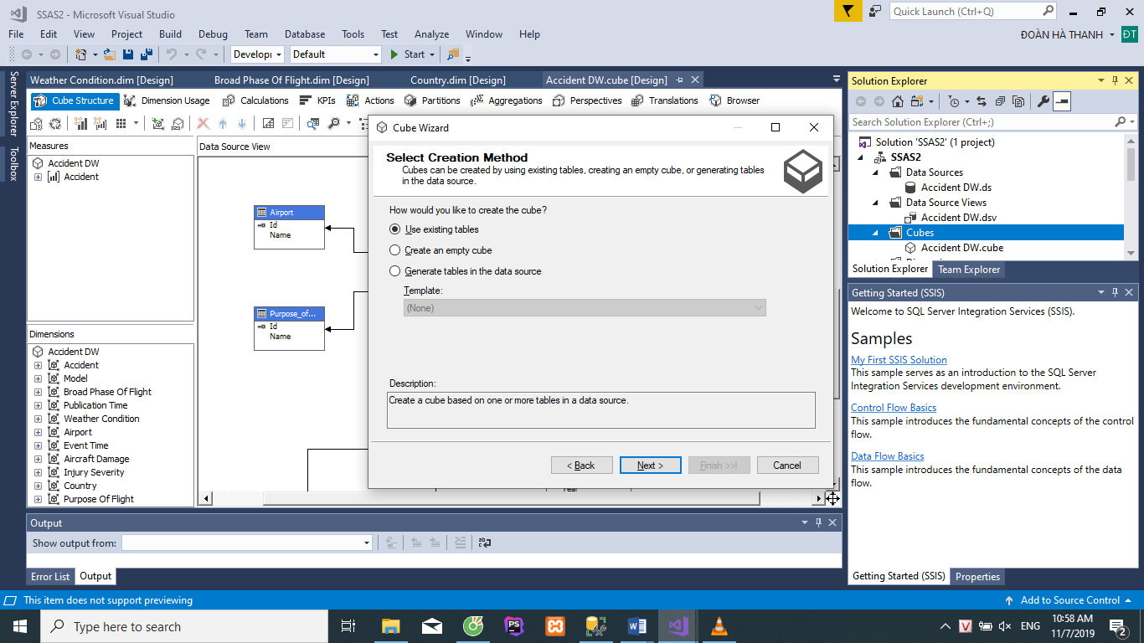

* Chọn “Use existing tables” -> Next

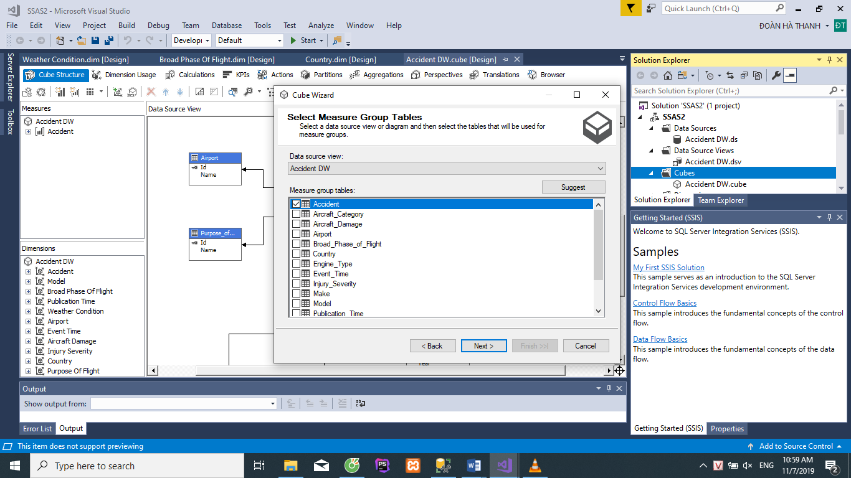

* Chọn bảng Fact -> Next

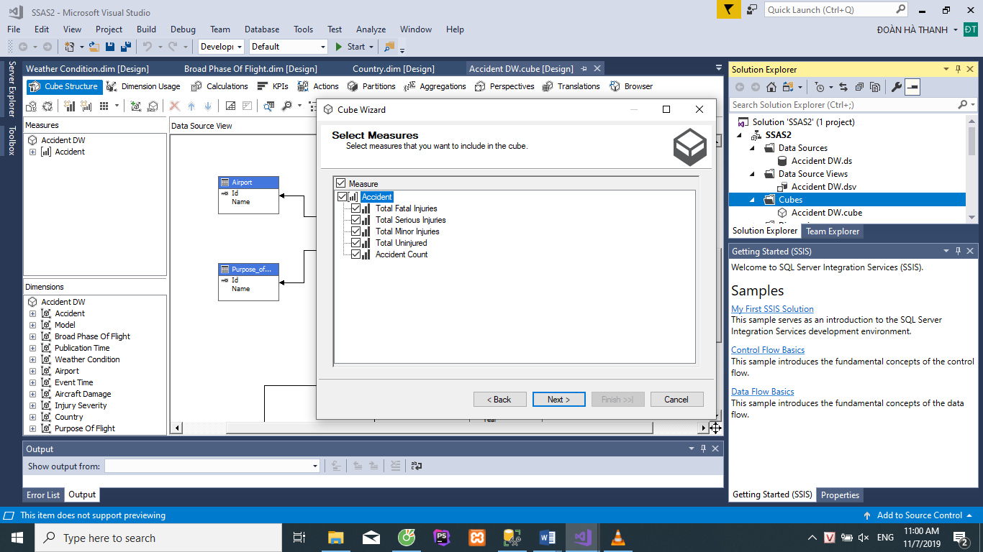

* Chọn tất cả các thuộc tính độ đo -> Next

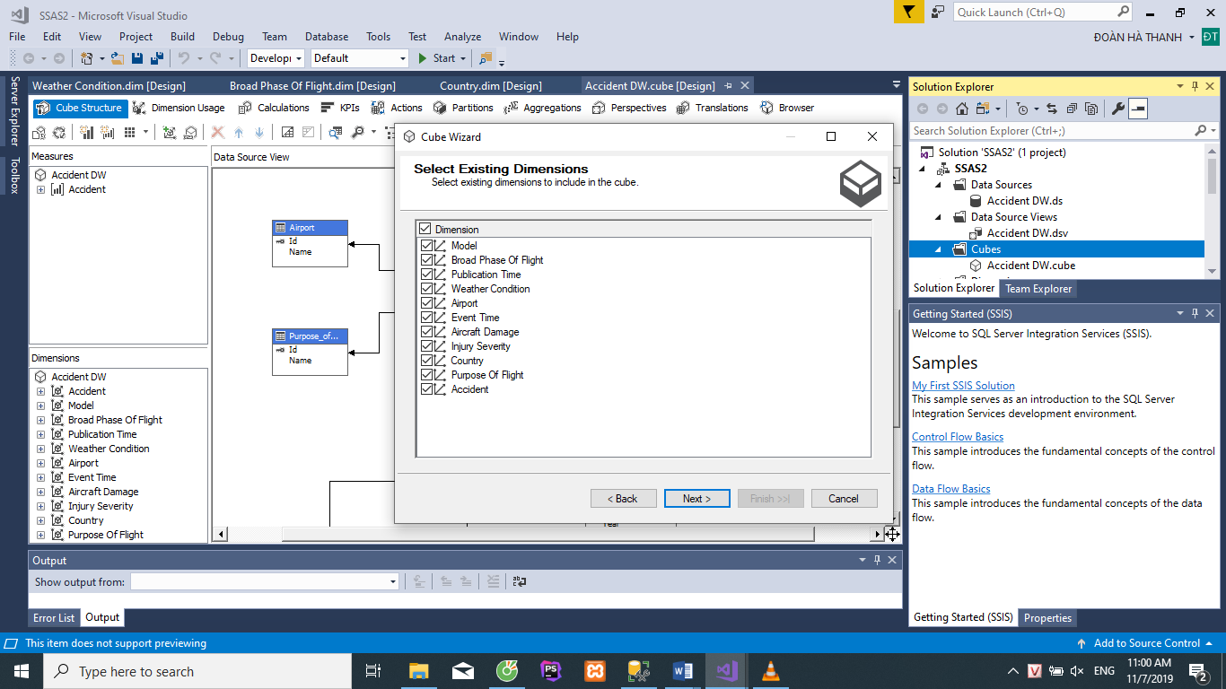

* Chọn tất cả các bảng dimensions -> Next

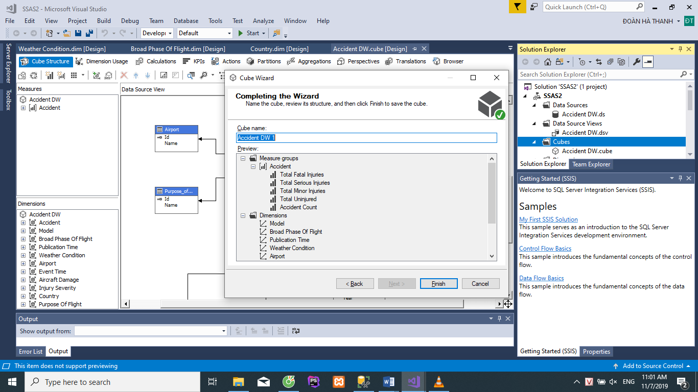

* Đặt tên cho cube -> Finish

### 4.1.4. Chỉnh sửa server property cho project:

* Click phải vào tên project -> Properties -> Chọn mục Deployment -> sửa lại tên server( chính là server đăng nhập trên SQL Server). -> OK

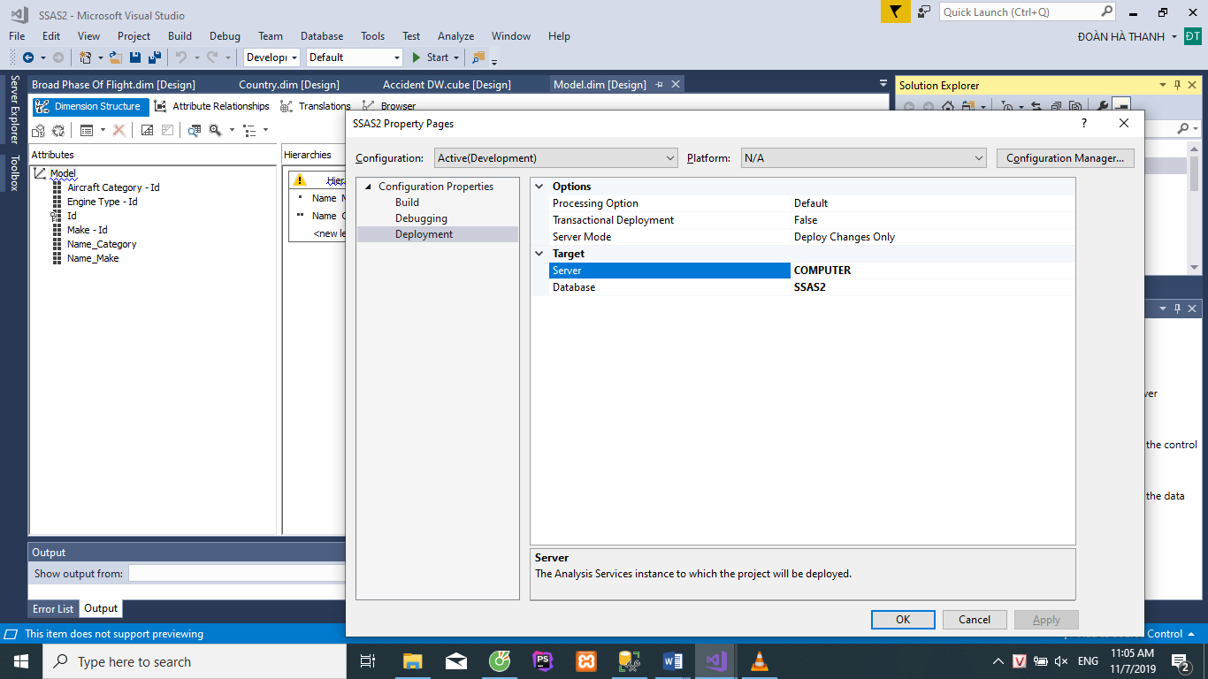

* Click phải vào tên Project -> Deploy.

### 4.1.5. Thiết kế các bảng dimensions:

* Chọn bảng dimemsion trong mục Dimesions.
* Thực hiện kéo thả các thuộc tính (cần cho quá trình truy vấn dữ liệu) trong khung Data source view vào khung Attributes.
* Có thể thay đôi tên thuộc tính hoặc một số property khác trong cửa sổ Properties
* Kéo các thuộc tính cần tạo phân cấp từ khung Attributes sang Hierarchies

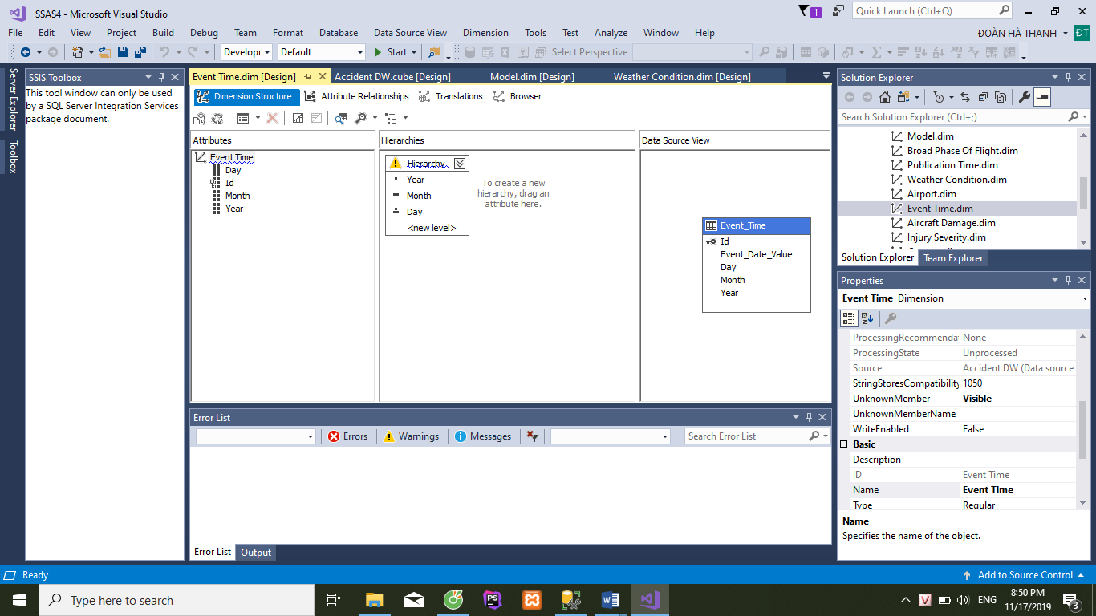

* Truy vấn dữ liệu của bảng dimension trong tab Browser:

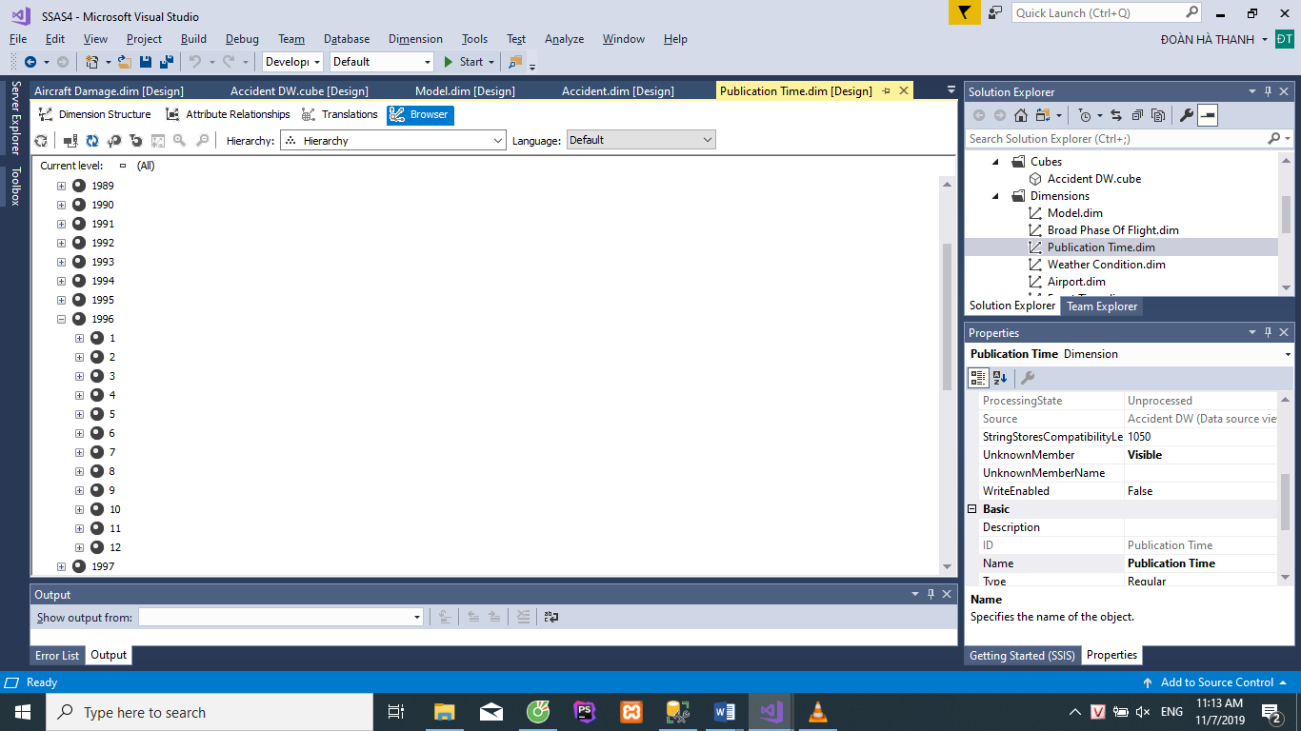

Tương tự cho các bảng dimension khác:

* Model:

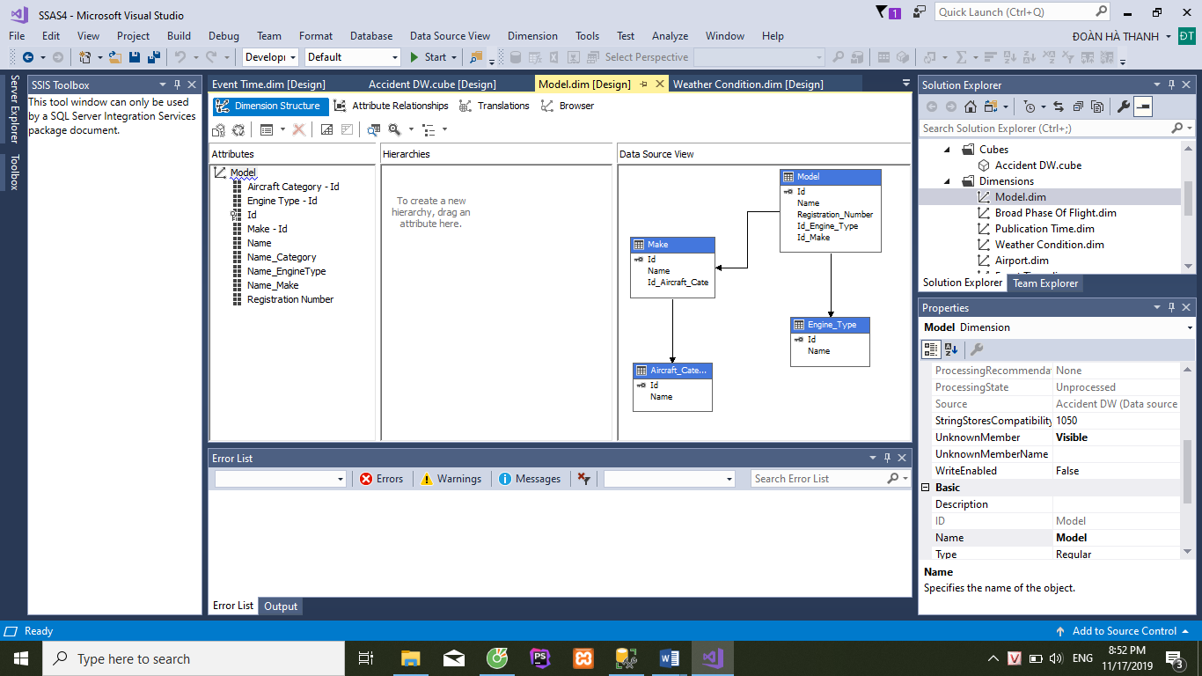

* Broad Phase Of Filght:

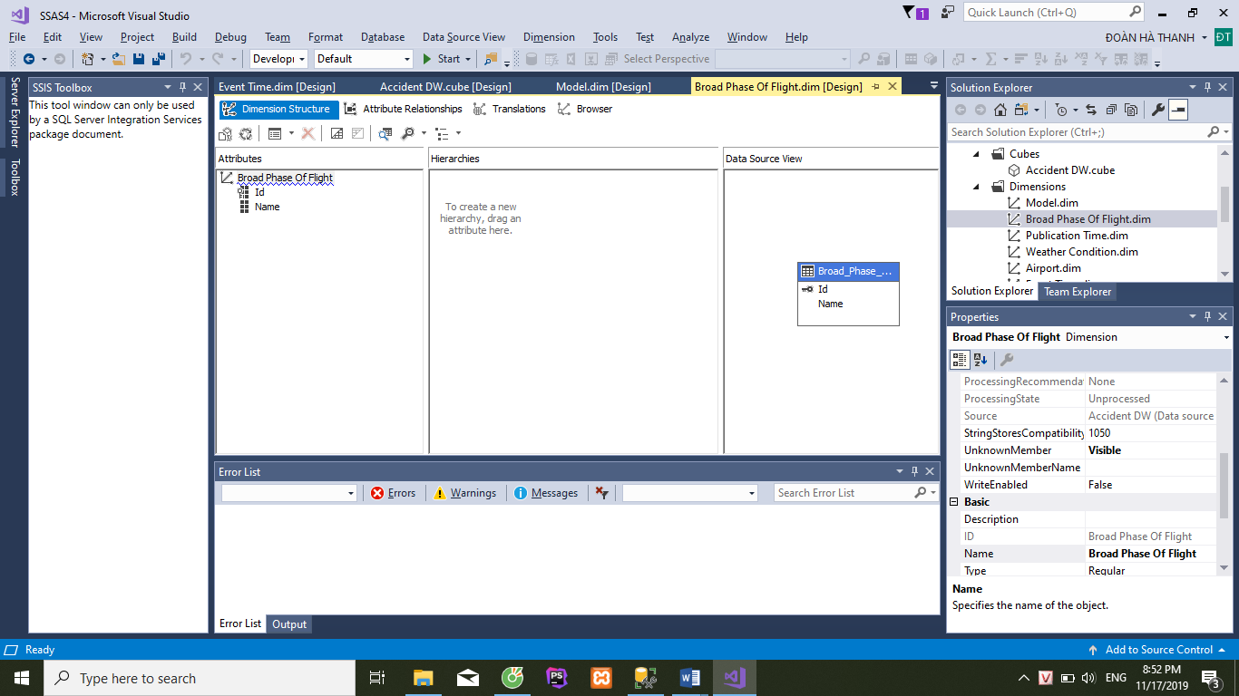

* Publication Time:

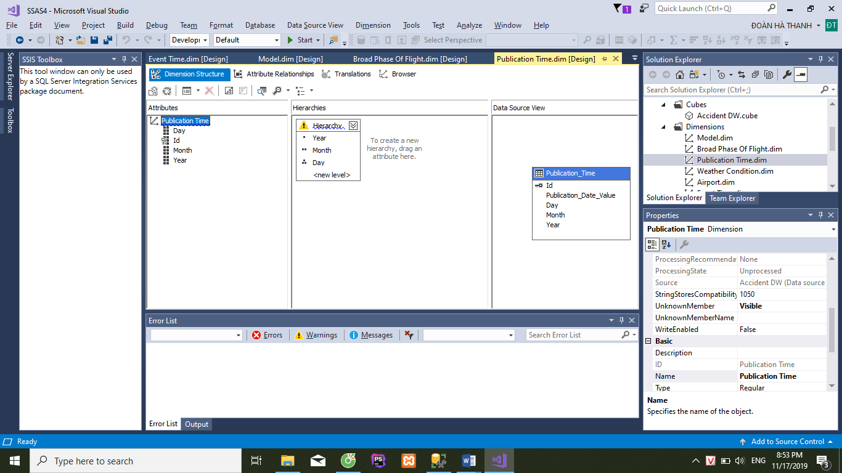

* Weather Condition:

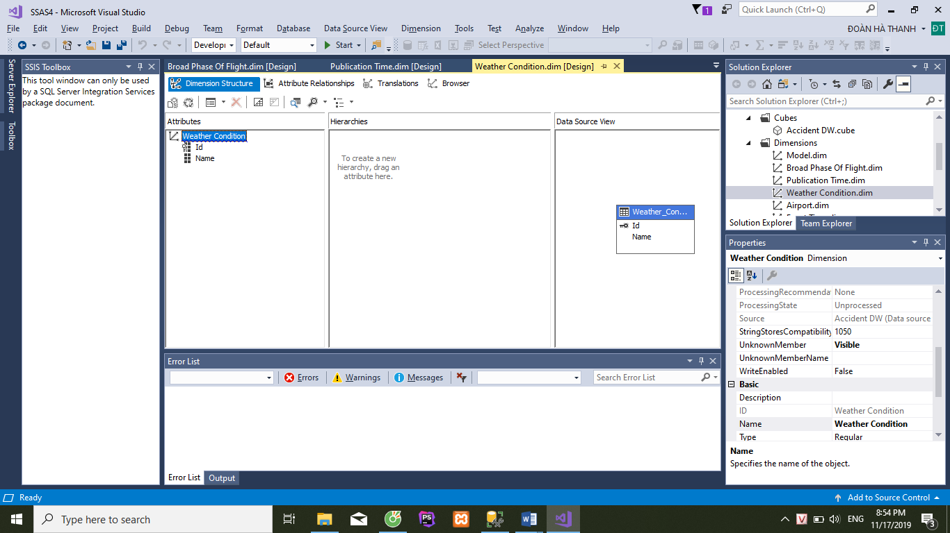

* Airport

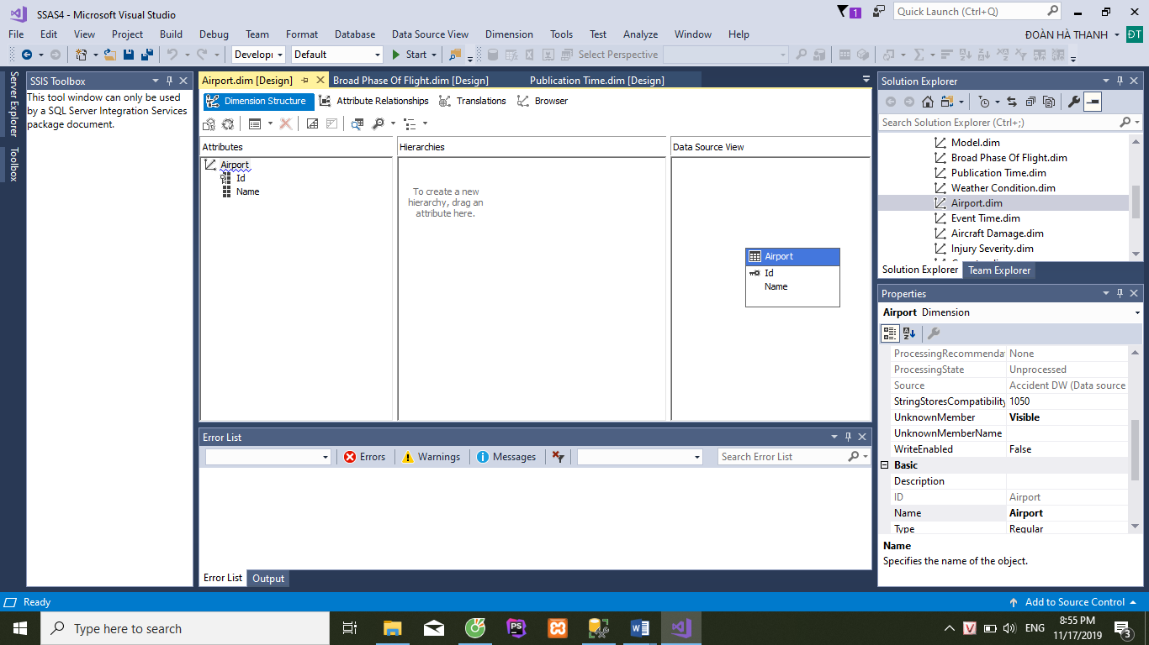

* Aircraft Damage

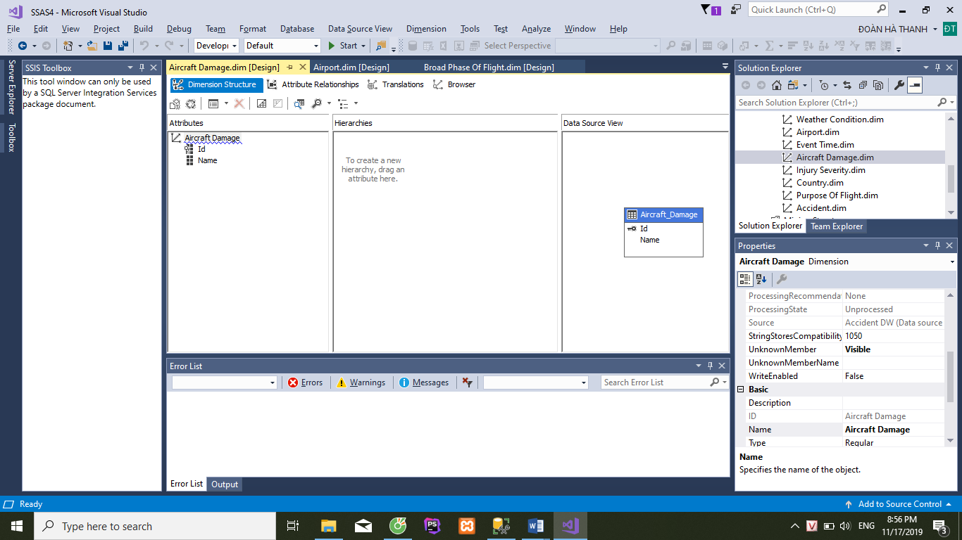

* Injury Severity:

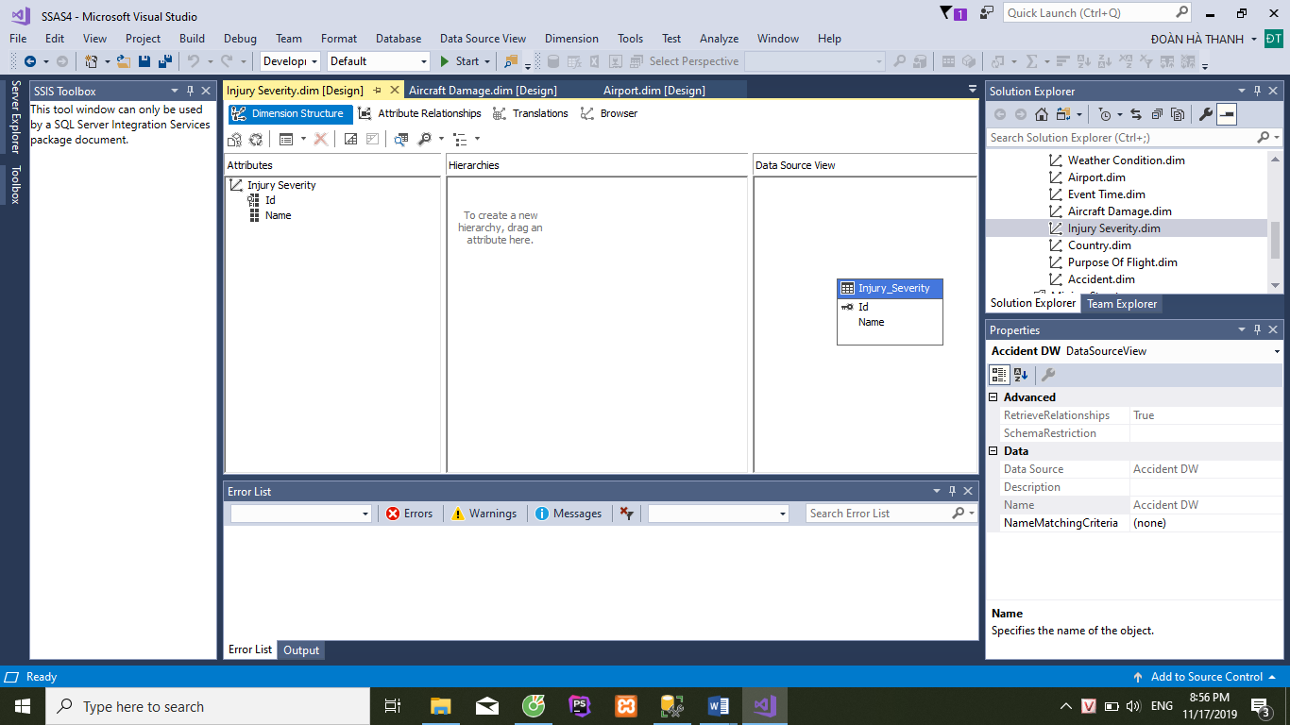

* Country:

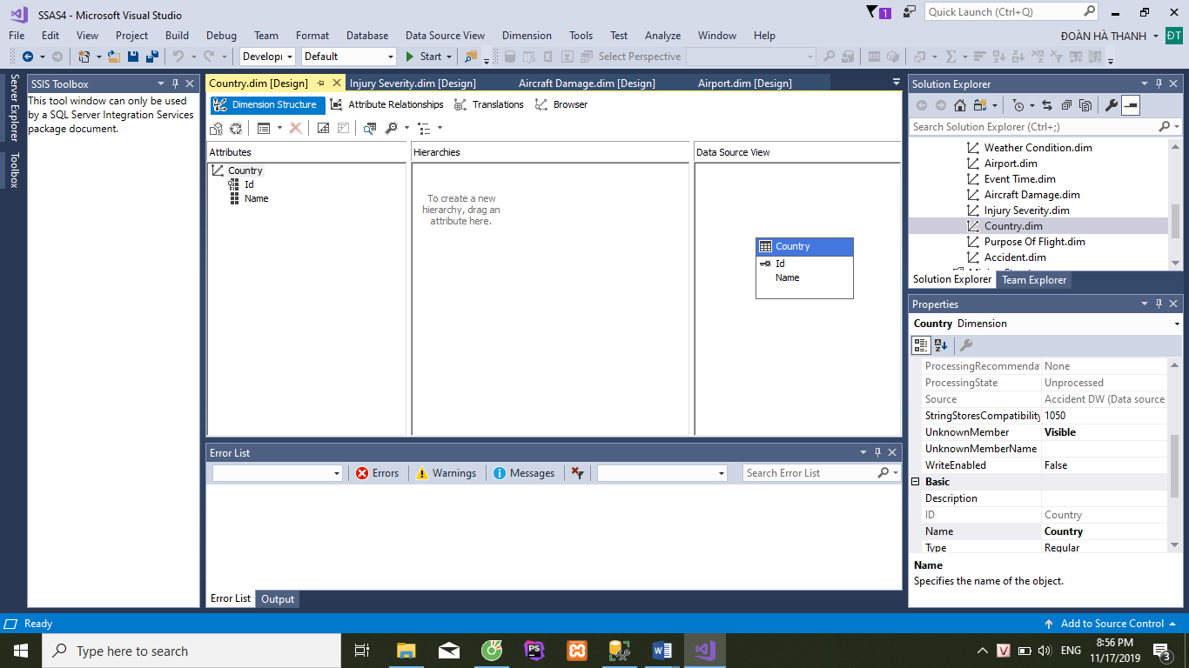

* Purpose of flight:

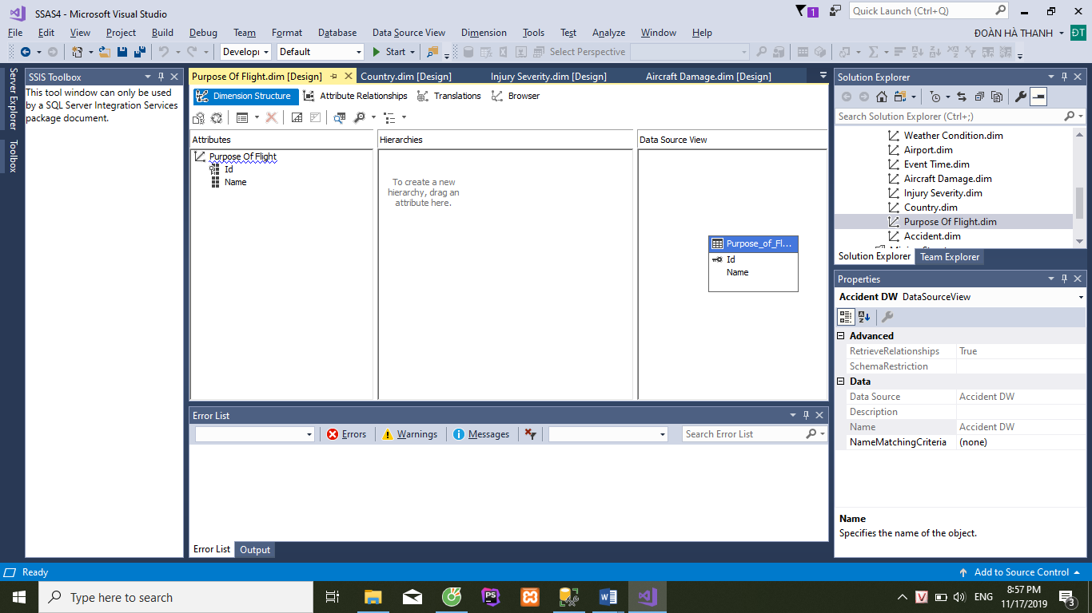

## Thực hiện truy vấn trên cube, pivot excel và bằng ngôn ngữ MDX:

### Xếp loại số lượng tai nạn theo điều kiện thời tiết và giai đoạn xảy ra tai nạn trong khi bay thử( Rất nhiều, nhiều, bình thường, nhỏ, NONE).

1. **Tạo calculated members:**

Hàm: CASE Statement.

* Ý nghĩa: Trả về những giá trị cụ thể từ các phép so sánh.
* Có 2 kiểu:

+ Simple case statement: So sánh biểu thức đầu( input expression) vào với các biểu thức điều kiện (when_expression) , sau đó trả về giá trị cụ thể.

+ Searched case statement: Định giá các biểu thức logic (Boolean expression), sau đó trả về giá trị cụ thể.

Cú pháp:

+ Simple Case Statement :

CASE [input_expression]

WHEN when_expression THEN when_true_result_expression

[...n]

[ELSE else_result_expression]

END

+ Search Case Statement :

CASE

WHEN Boolean_expression THEN when_true_result_expression

[...n]

[ELSE else_result_expression]

END

Trong đó:

input_expression: Biểu thức MDX.

when_expression: Giá trị điều kiện.

when_true_result_expression: Giá trị trả về khi mệnh đề WHEN đúng.

else_result_expression: Giá trị trả về khi không có mệnh đề WHEN nào đúng.

Boolean_expression: Biểu thức MDX dùng để kiểm tra điều kiện.

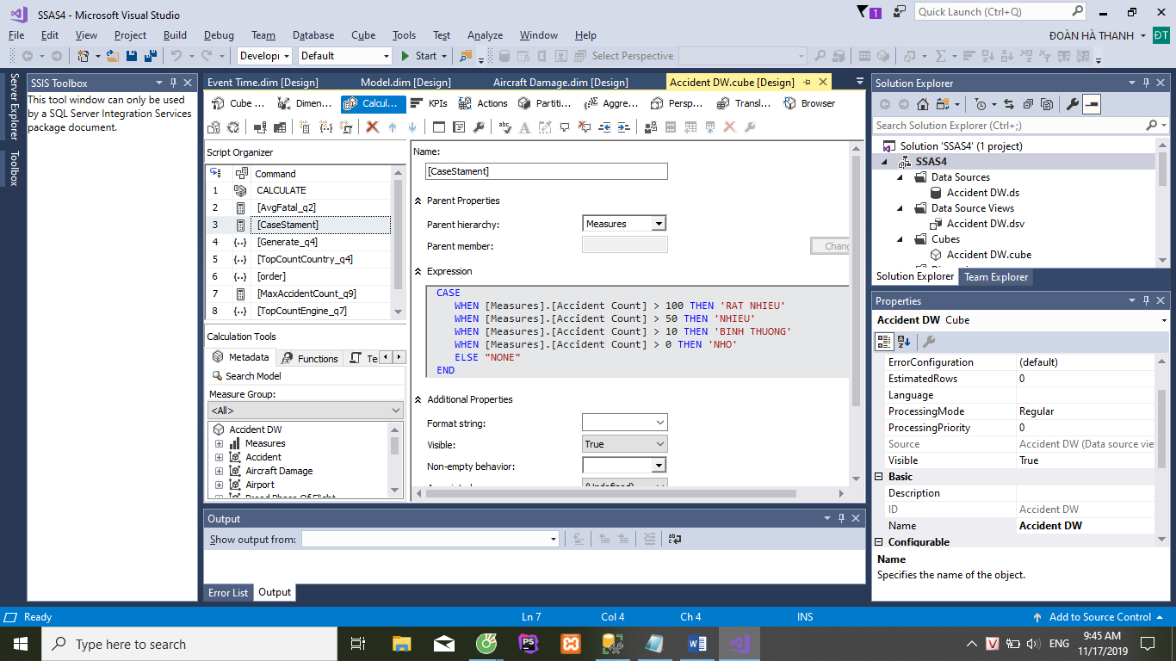

1. **Truy vấn trên cube:**

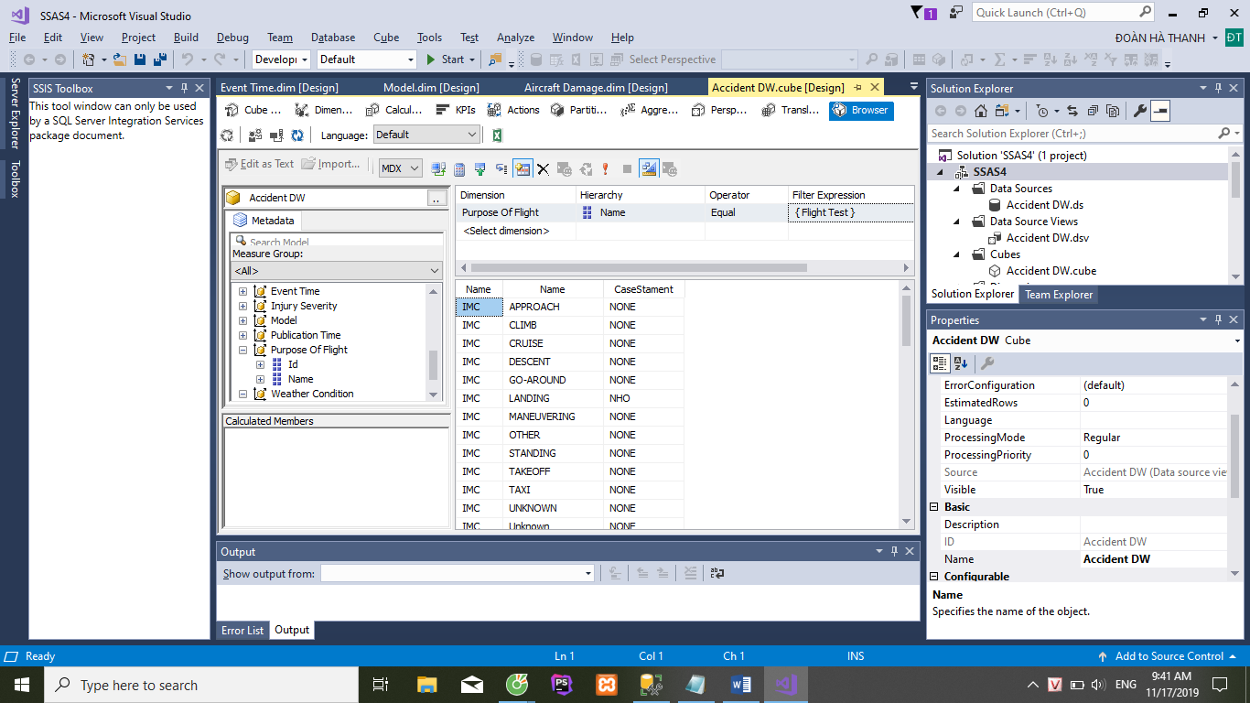

1. **Truy vấn trên Pivot Excel**

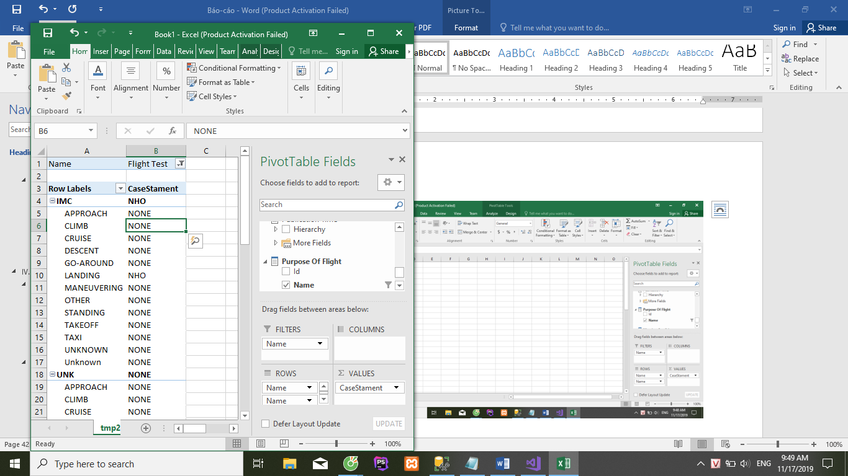

1. **Truy vấn trên ngôn ngữ MDX:**

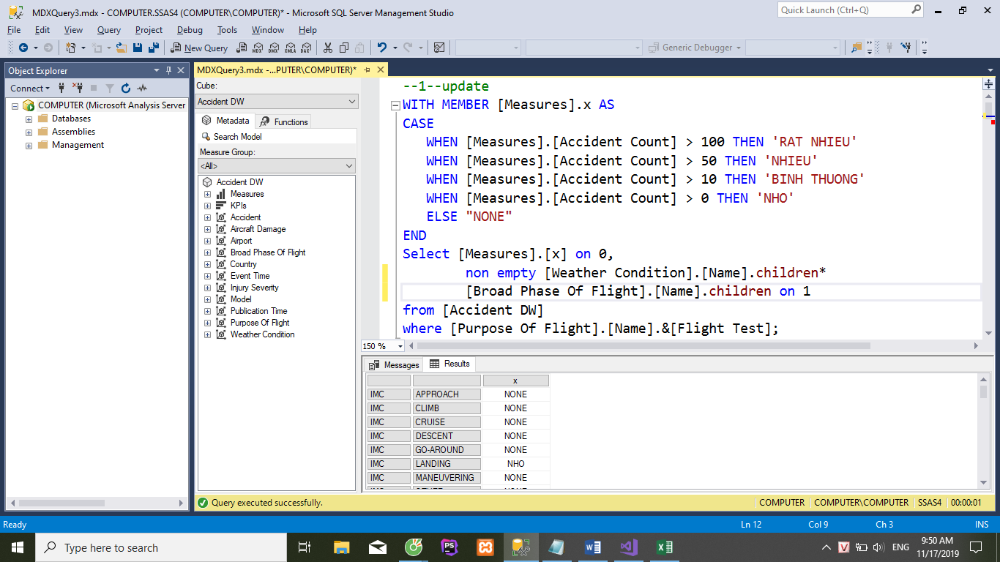

### Xác định trung bình số người chết mỗi nước trong năm 2010.

1. **Tạo calculated member:**

Hàm Descendants:

* Ý nghĩa: Trả về bộ dữ liệu của con cháu của một member tại một cấp cụ thể.
* Cú pháp:

Descendants(Member_Expression , Level_Expression )

Trong đó:

+ Member_Expression: Biểu thức MDX, cái mà trả về một member.

+ Level_Expression: Biểu thức MDX, cái mà trả về một cấp độ

Hàm AVG:

* Ý nghĩa: Trả về trung bình giá trị của những ô trong bộ dữ liệu
* Cú pháp:

Avg( Set_Expression , Numeric_Expression )

Trong đó:

+ Set_Expression: Biểu thức MDX cái mà trả về một bộ dữ liệu

+ Numberic_Expression: Biểu thức MDX cái mà trả về một số

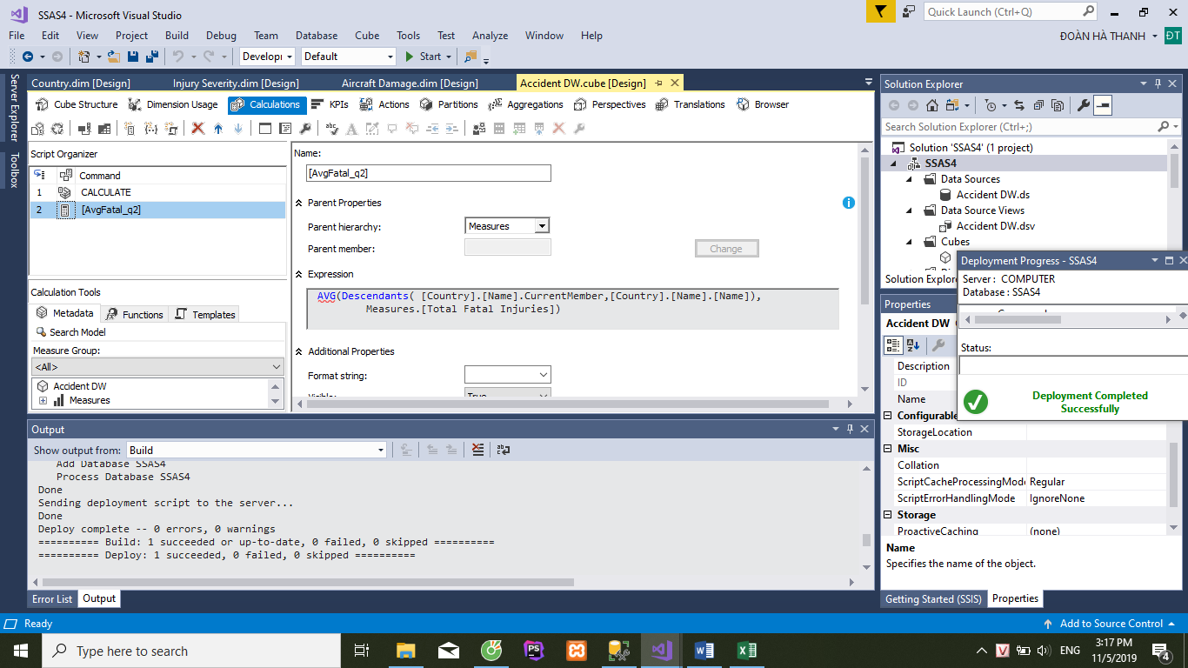

1. **Truy vấn trên Cube:**

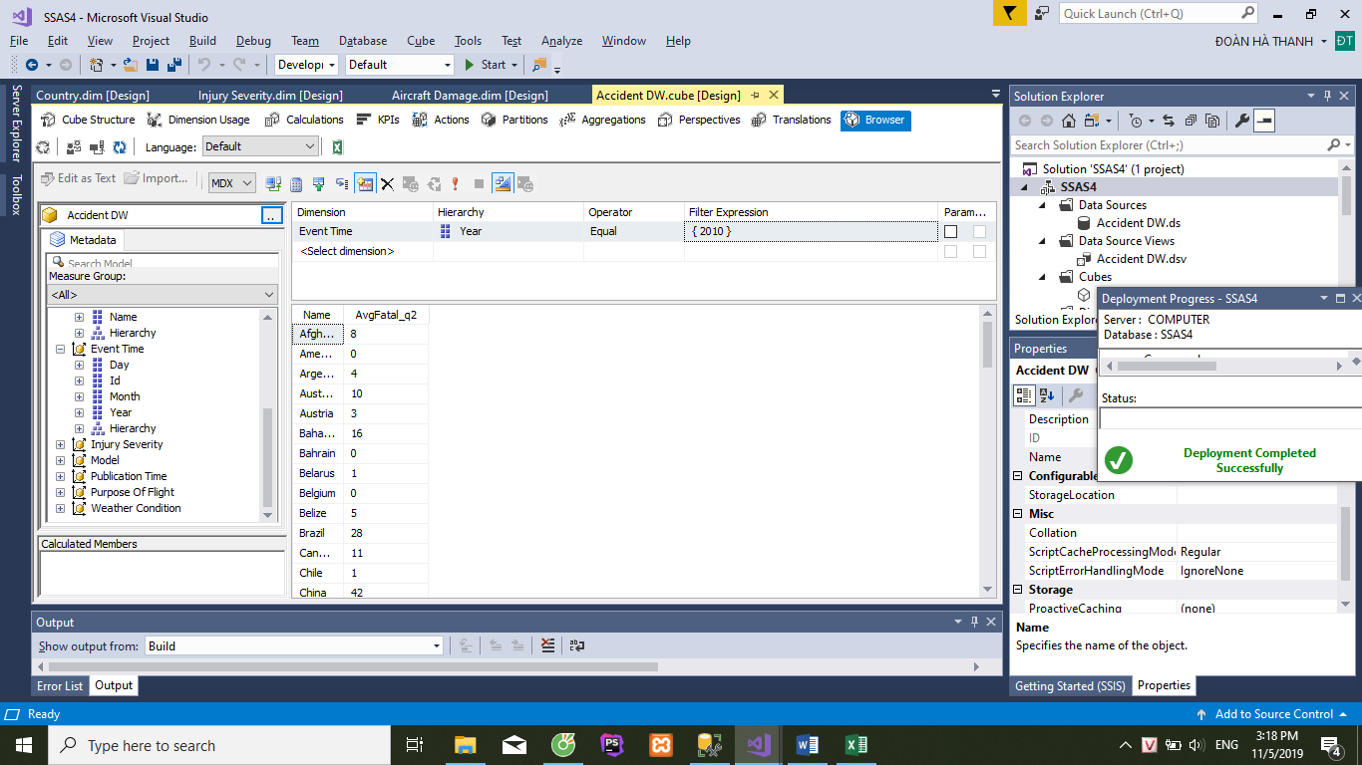

1. **Truy vấn trên Pivot Excel:**

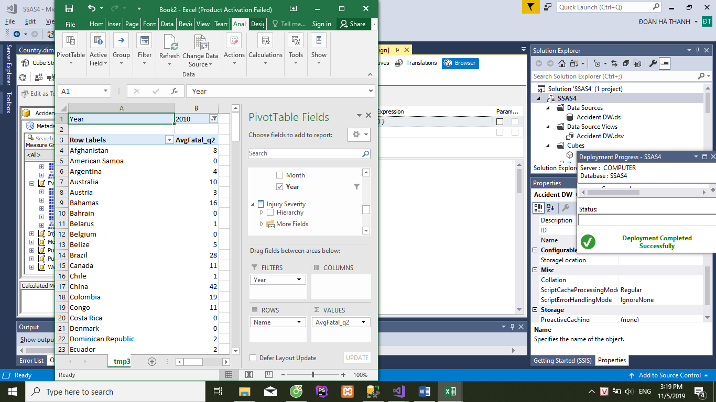

1. **Truy vấn trên ngôn ngữ MDX:**

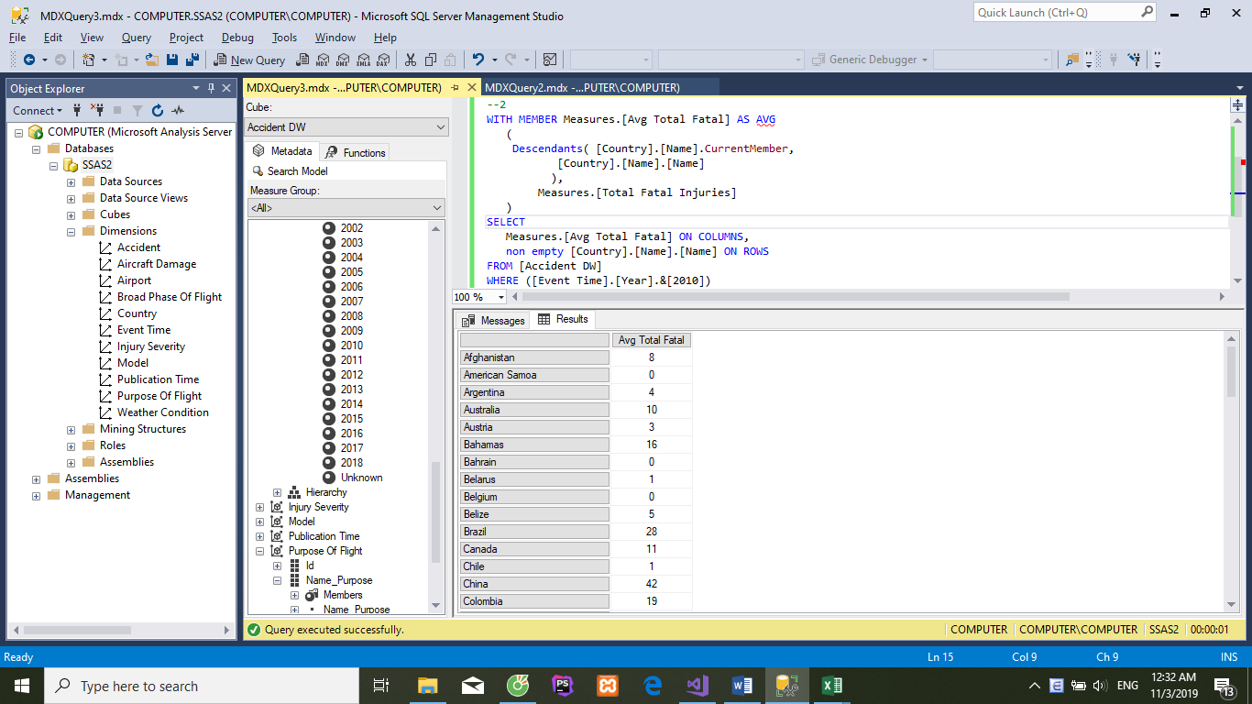

### Xác định số lượng tai nạn xảy ra từ phương tiện hàng không do hãng Cessna sản xuất theo tháng, năm. Nếu null, in ra chuỗi “Không có dữ liệu”.

1. **Tạo name set:**

Hàm Iif:

* Ý nghĩa: Định nghĩa lại giá trị của biểu thức dựa trên kết quả điều kiện là đúng hay sai.
* Cú pháp:

IIf(Logical_Expression, Expression1, Expression2)

Trong đó:

+ Logical_Expression: Biểu thức điều kiện, trả về true(1) hoặc fasle(0).

+ Expression1: Được dùng khi biểu thức điều kiện trả về true.

+ Expression2: Được dùng khi biểu thức điều kiện trả về fasle.

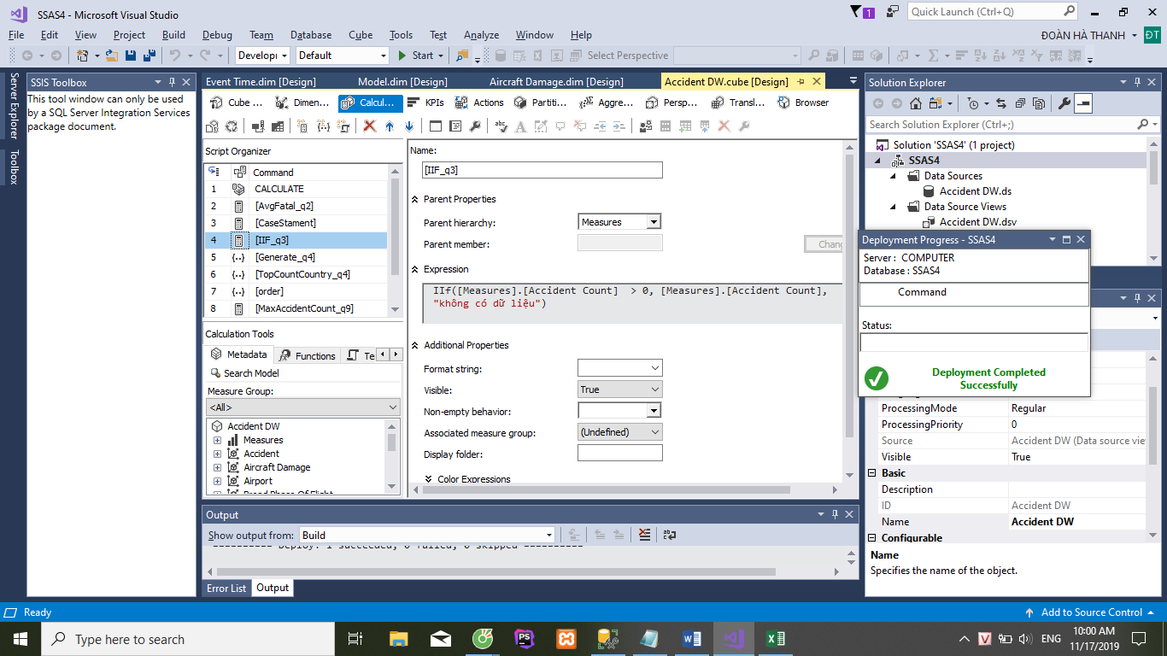

1. **Truy vấn trên Cube**

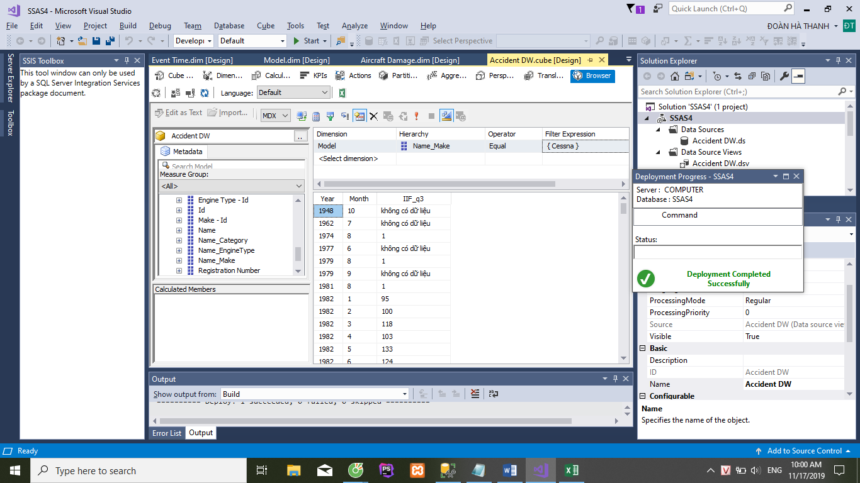

1. **Truy vấn trên Pivot Excel**

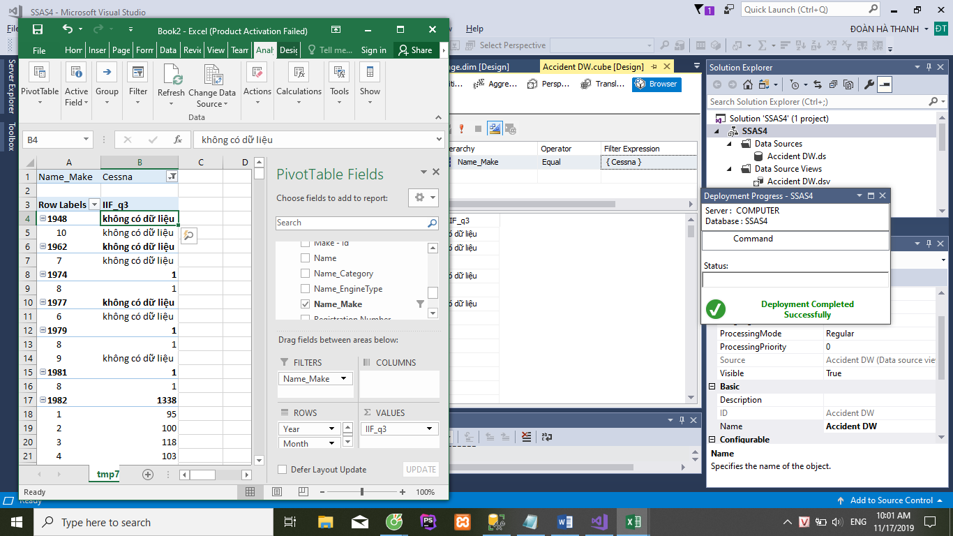

1. **Truy vấn trên ngôn ngữ MDX:**

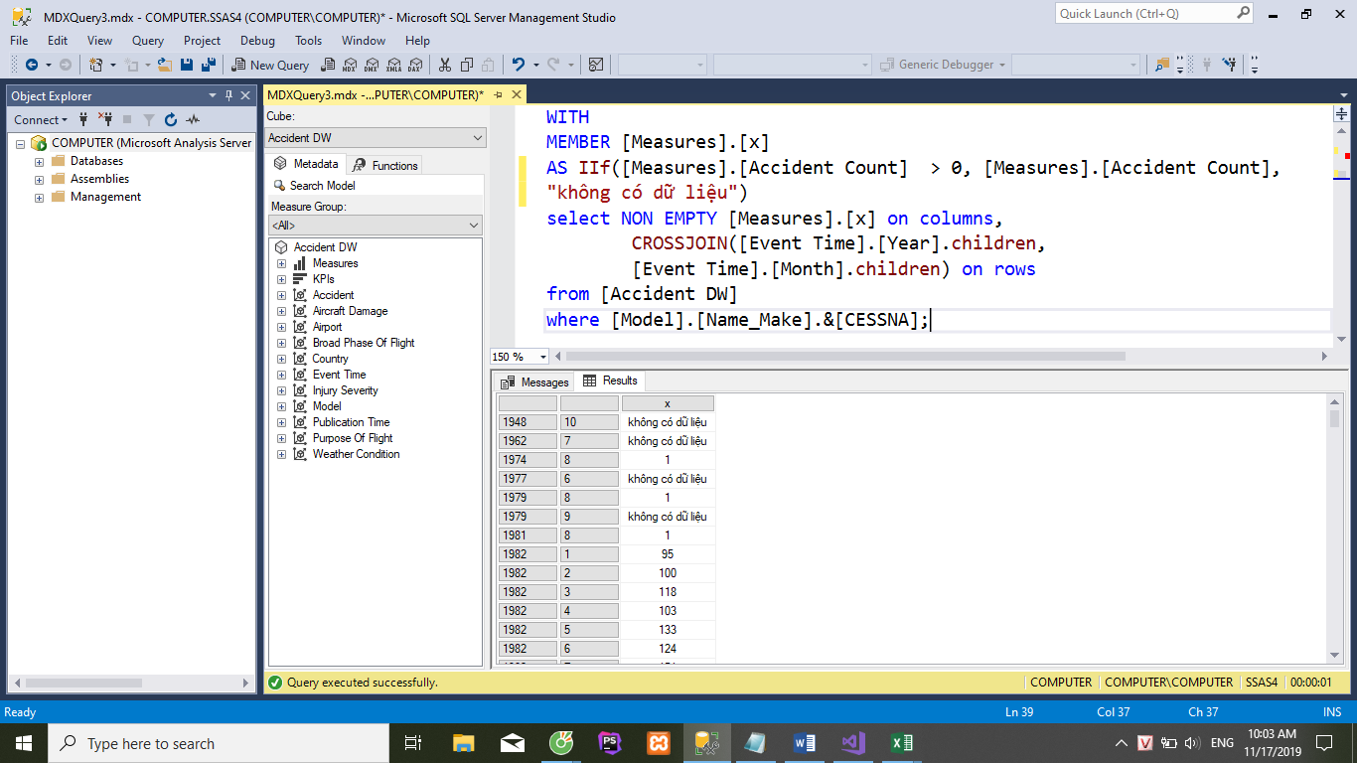

### Thông tin top 3 quốc gia có số lượng tai nạn nhiều nhất theo từng năm

1. **Tạo Name set:**

Hàm TopCount:

* Ý nghĩa: Sắp xếp theo chiều giảm dần, sau đó trả về số phần tử cụ thể có giá trị cao nhất
* Cú pháp:

TopCount(Set_Expression,Count [ ,Numeric_Expression ] )

Trong đó:

+ Set_Expression: Biểu thức MDX cái mà trả về bộ dữ liệu,

+ Count: Số dòng cần lấy.

+ Numeric_Expression: Biểu thức MDX, cái mà trả về giá trị số.

Hàm CrossJoin: ( Tương đương toán tử * )

* Ý nghĩa: Kết một hoặc nhiều bộ dữ liệu với nhau.
* Cú pháp: Crossjoin(Set_Expression1 ,Set_Expression2 [,...n] )

Trong đó:

+ Set_Expression1, Set_Expression2 : Biểu thức MDX cái mà trả về một bộ

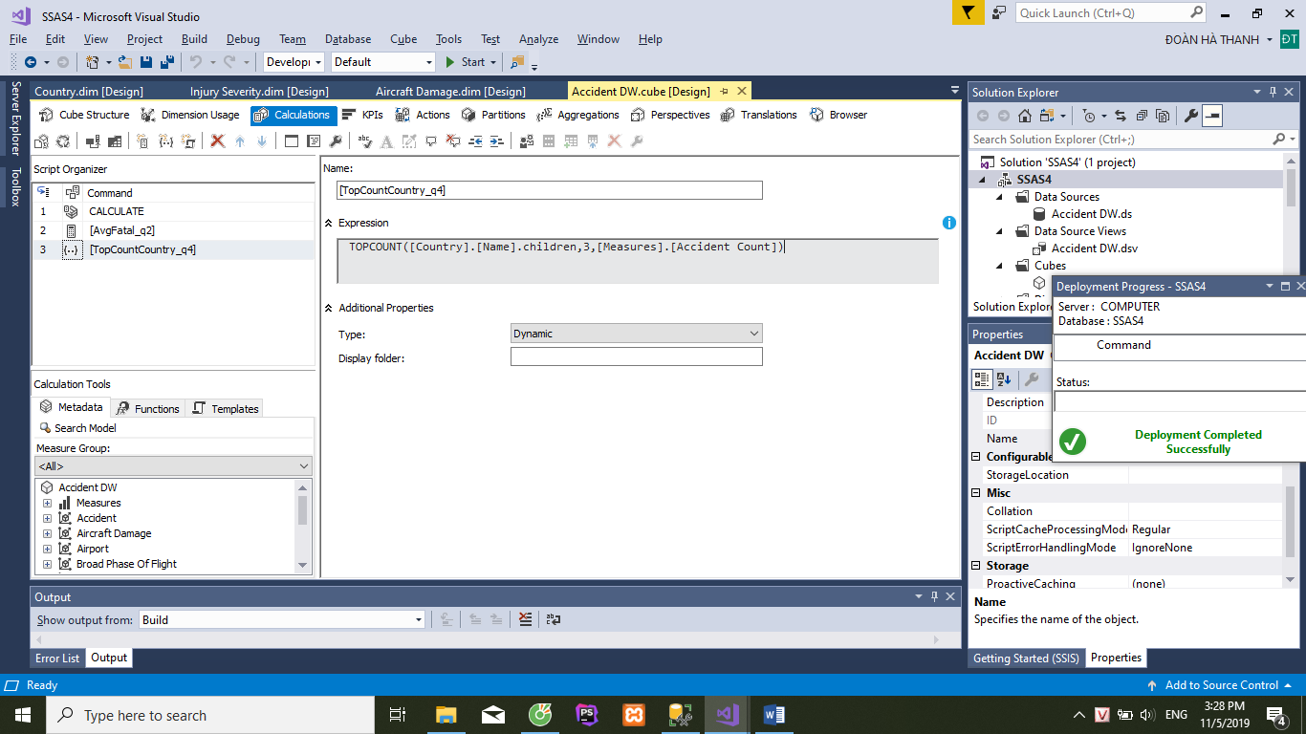

1. **Truy vấn trên Cube**

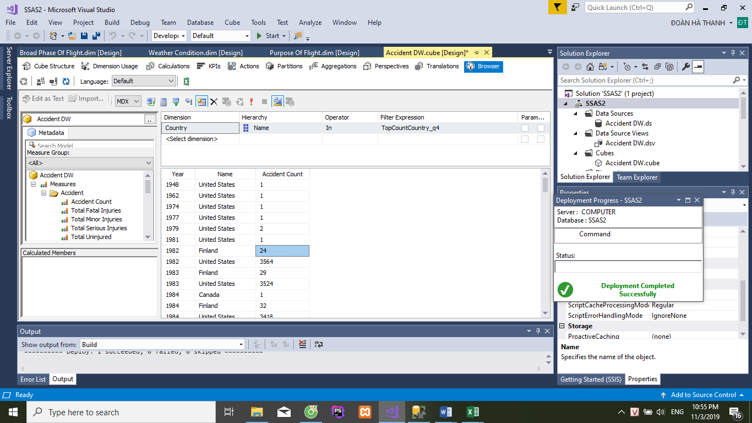

1. **Truy vấn trên Pivot Excel:**

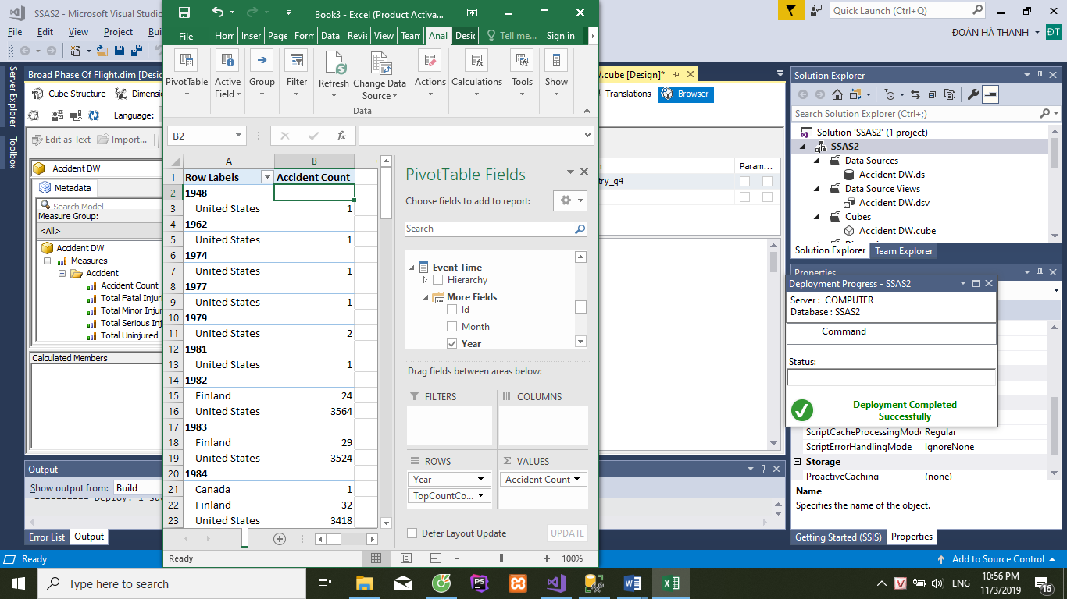

1. **Truy vấn trên MDX:**

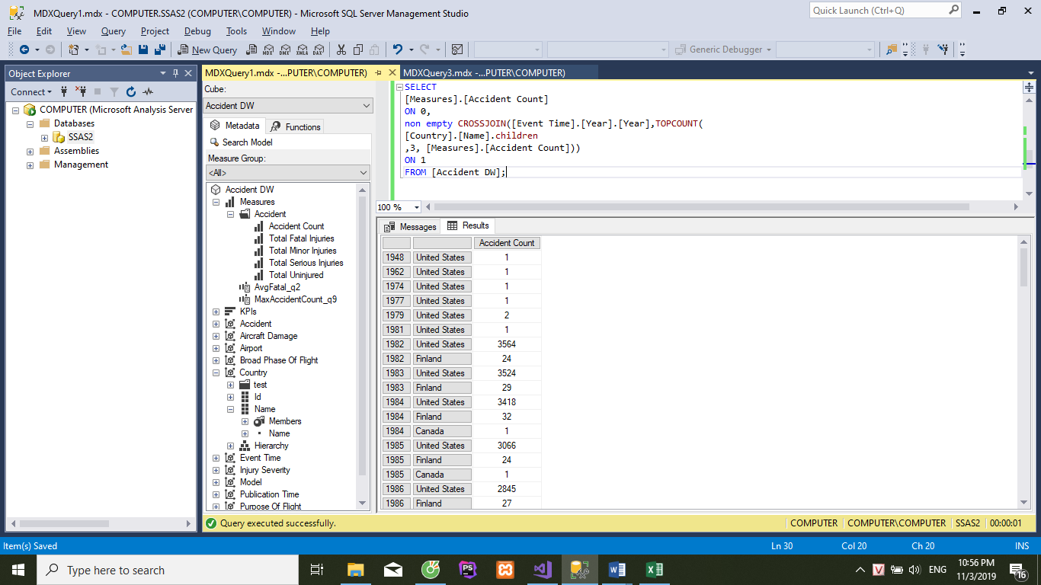

### Xác định top 10 loại phương tiện có số người chết nhiều nhất (trừ phương tiện máy bay trực thăng)

1. **Tạo name set:**

Hàm EXIST:

* Ý nghĩa: Trả về bộ dữ liệu nếu nó tồn tại .
* Cú pháp:
* Exists( Set_Expression1 , Set_Expression2)

Trong đó:

Set_Expression1, Set_Expression2: Biểu thức MDX, cái mà trả về một bộ

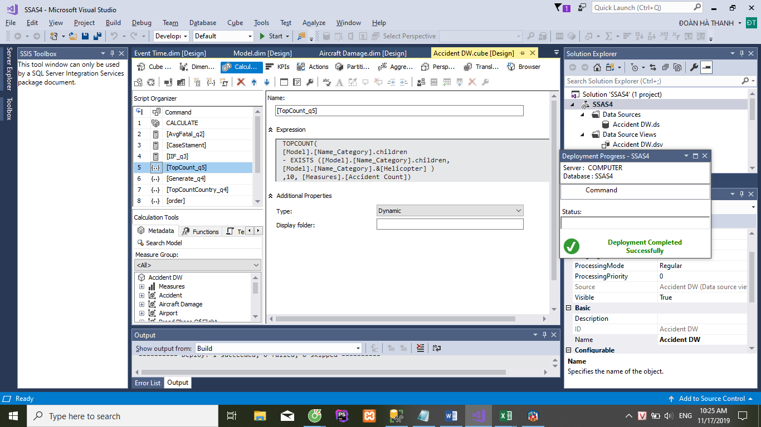

1. **Truy vấn trên Cube:**

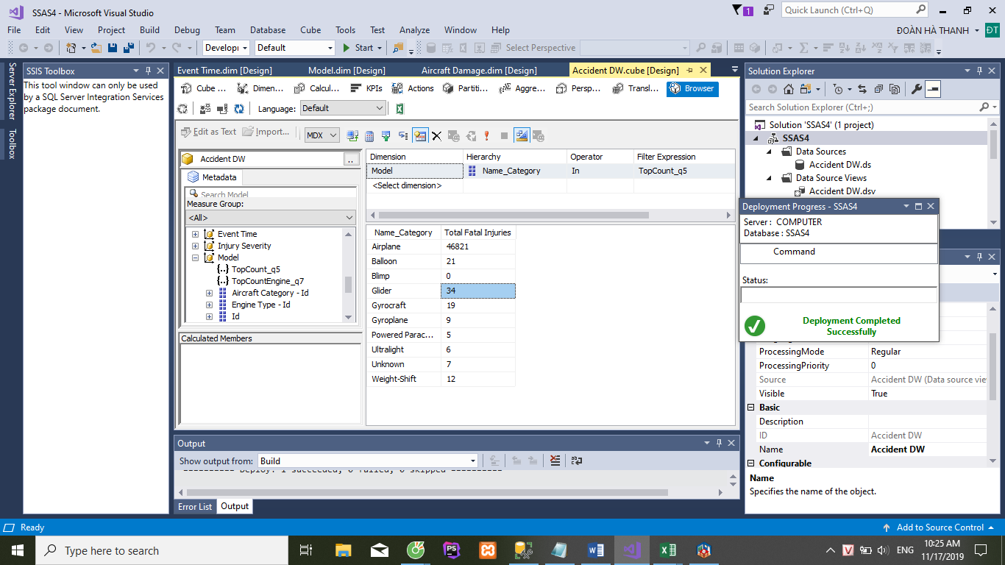

1. **Truy vấn trên Pivot Excel**

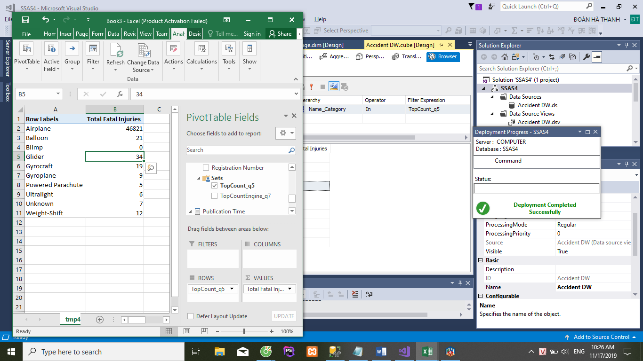

1. **Truy vấn trên MDX:**

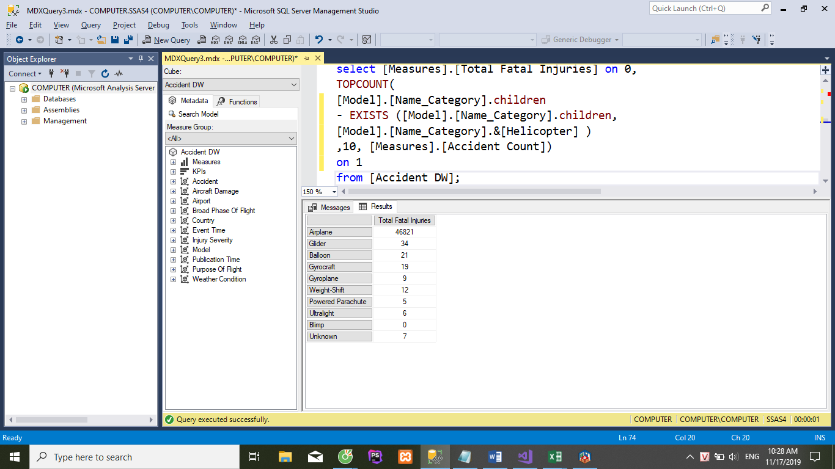

### Xác định 5 năm có số lượng tai nạn nhiều nhất

1. **Tạo name set:**

Hàm Order:

* Ý nghĩa: Sắp xếp các thành viên của một bộ theo theo một giá trị cụ thể theo chiều tăng dần hoặc giảm dần.
* Cú pháp:

Order(Set_Expression, Numeric_Expression

[ , { ASC | DESC | BASC | BDESC } ] )

Trong đó:

+ Set_Expression: Biểu thức MDX, cái mà trả về một bộ dữ liệu

+ Numeric_Expression: Biểu thức MDX, cái mà trả về một số.

+ ASC hoặc BASC: Sắp xếp tăng dần.

+ DESC hoặc BDESC: Sắp xếp giảm dần.

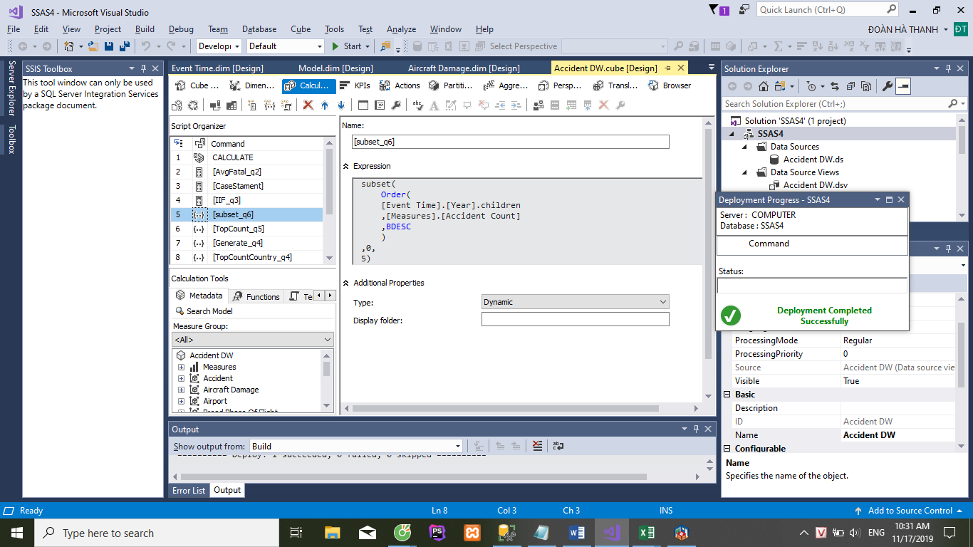

1. **Truy vấn trên cube**

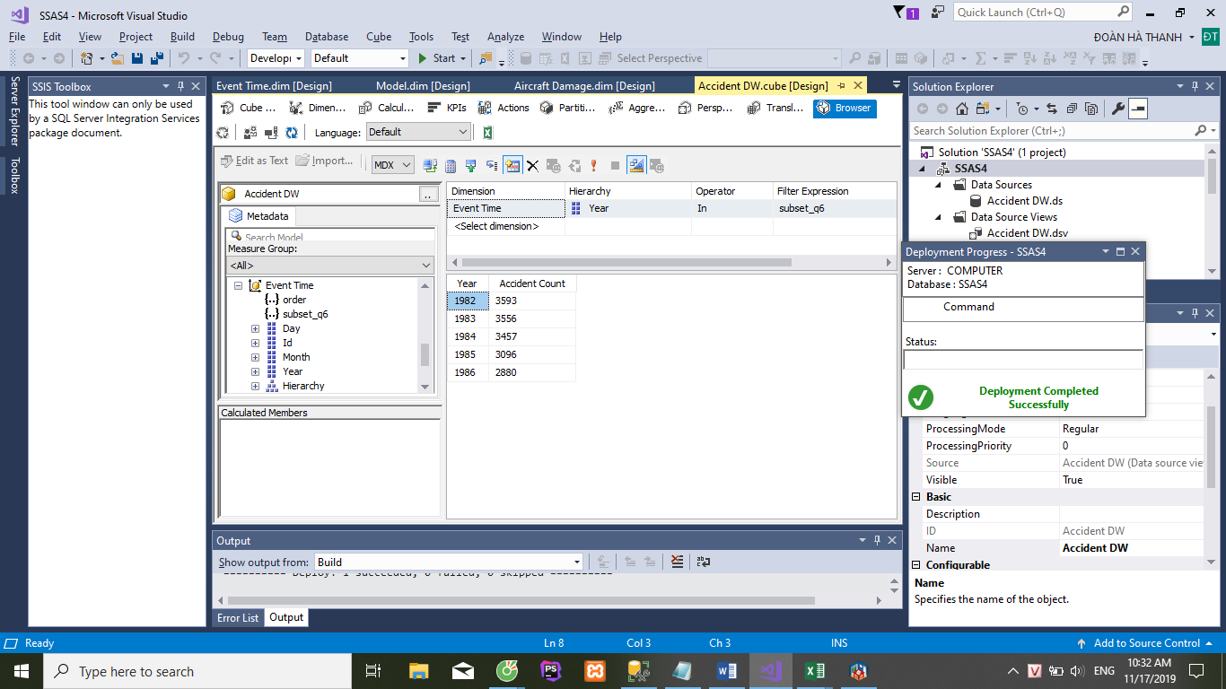

1. **Truy vấn trên Pivot Excel**

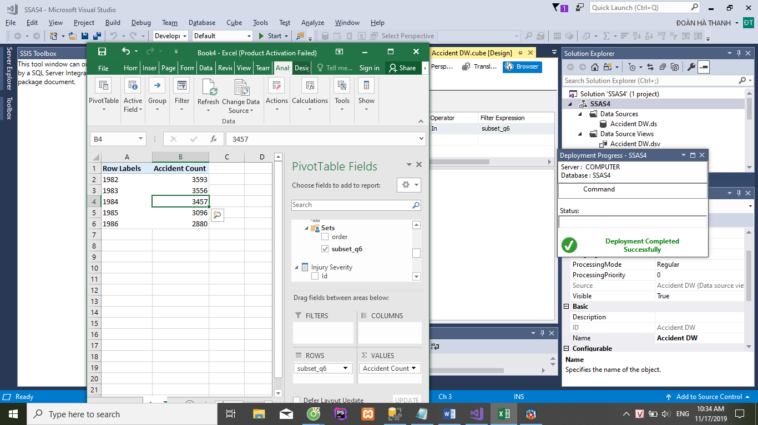

1. **Truy vấn trên ngôn ngữ MDX:**

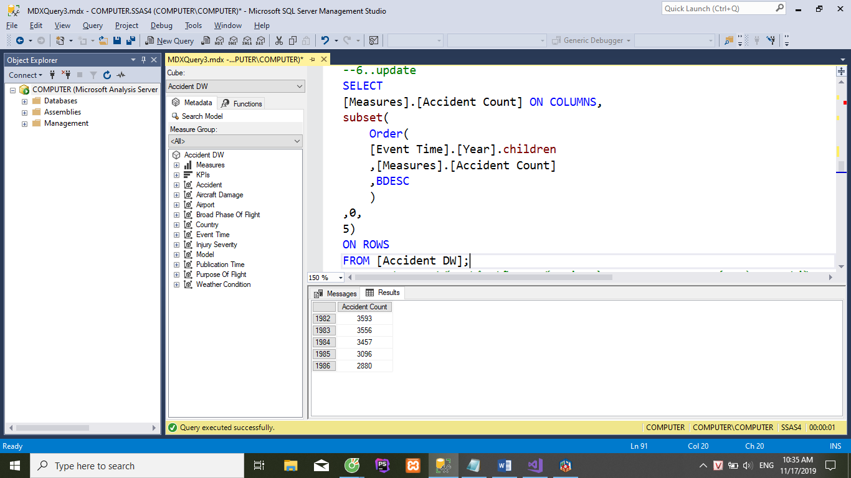

### Thống kê những quốc gia vừa nằm trong top 10 nước xảy ra tai nạn nhiều nhất, vừa trong top 10 số người thiệt mạng.

1. **Tạo name set**

Hàm INTERSECT:

* Ý nghĩa: Giao hai bộ dữ liệu với nhau (Lấy những dòng trùng nhau)
* Cú pháp:

Intersect(Set_Expression1 , Set_Expression2 [ , ALL ] )

Trong đó:

+ Set_Expression1, Set_Expression2: Biểu thức MDX cái mà trả về một bộ dữ liệu.

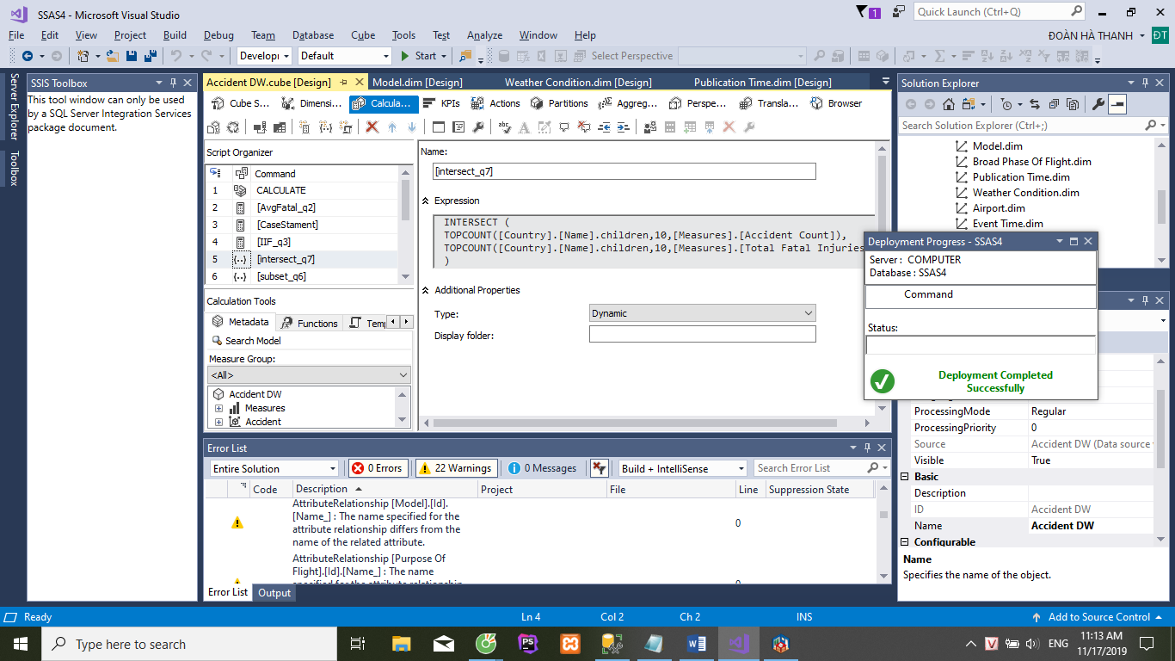

1. **Truy vấn trên Cube**

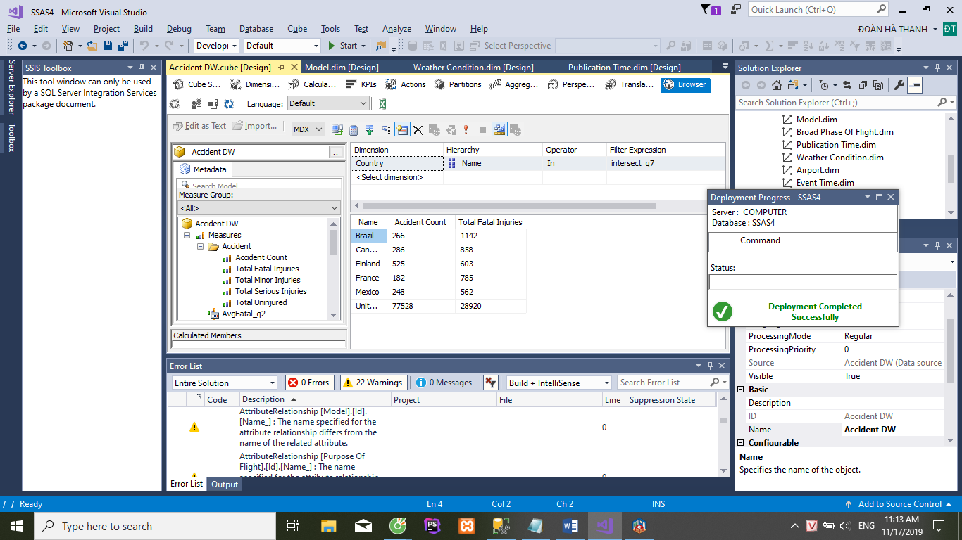

1. **Truy vấn trên Pivot Excel**

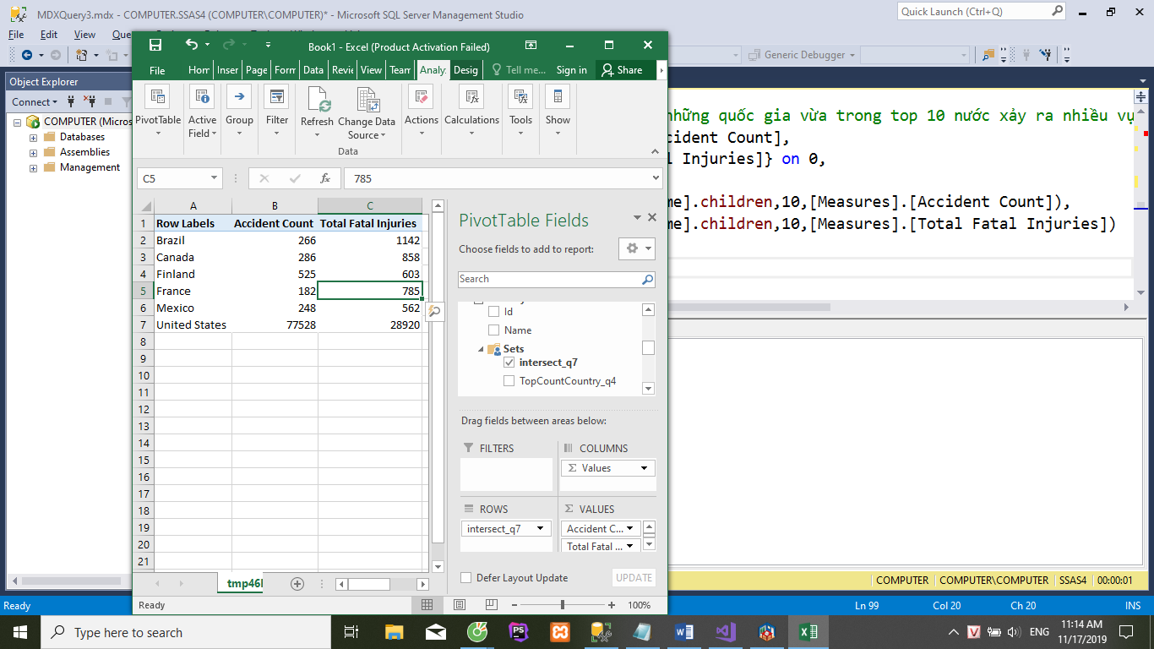

1. **Truy vấn trên MDX:**

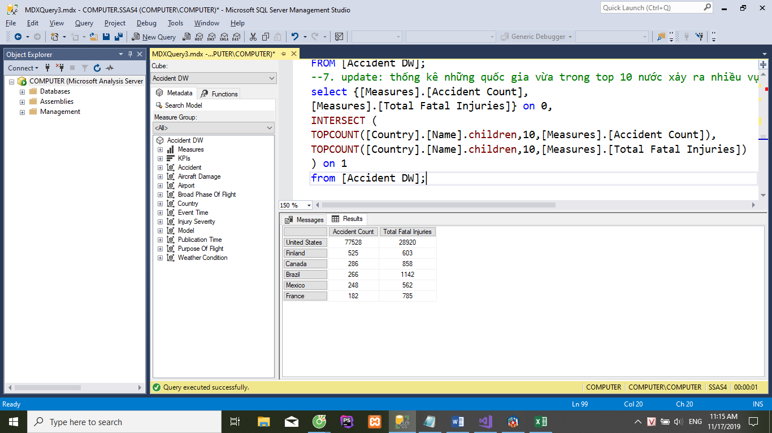

### Thống kê số vụ tai nạn không có thiệt hại về người của những quốc gia có tên chứa chuỗi “an”

1. **Tạo name set:**

Hàm Instr:

* Ý nghĩa: Trả về vị trí xuất hiện đầu tiên của một chuỗi trong một chuỗi khác.
* Cú pháp:

InStr([start, ]searched_string, search_string)

Trong đó:

+ start : Vị trí bắt đầu kiểm tra.

+ searched_string: Chuỗi được tìm kiếm.

+ search_string: Chuỗi tìm kiếm

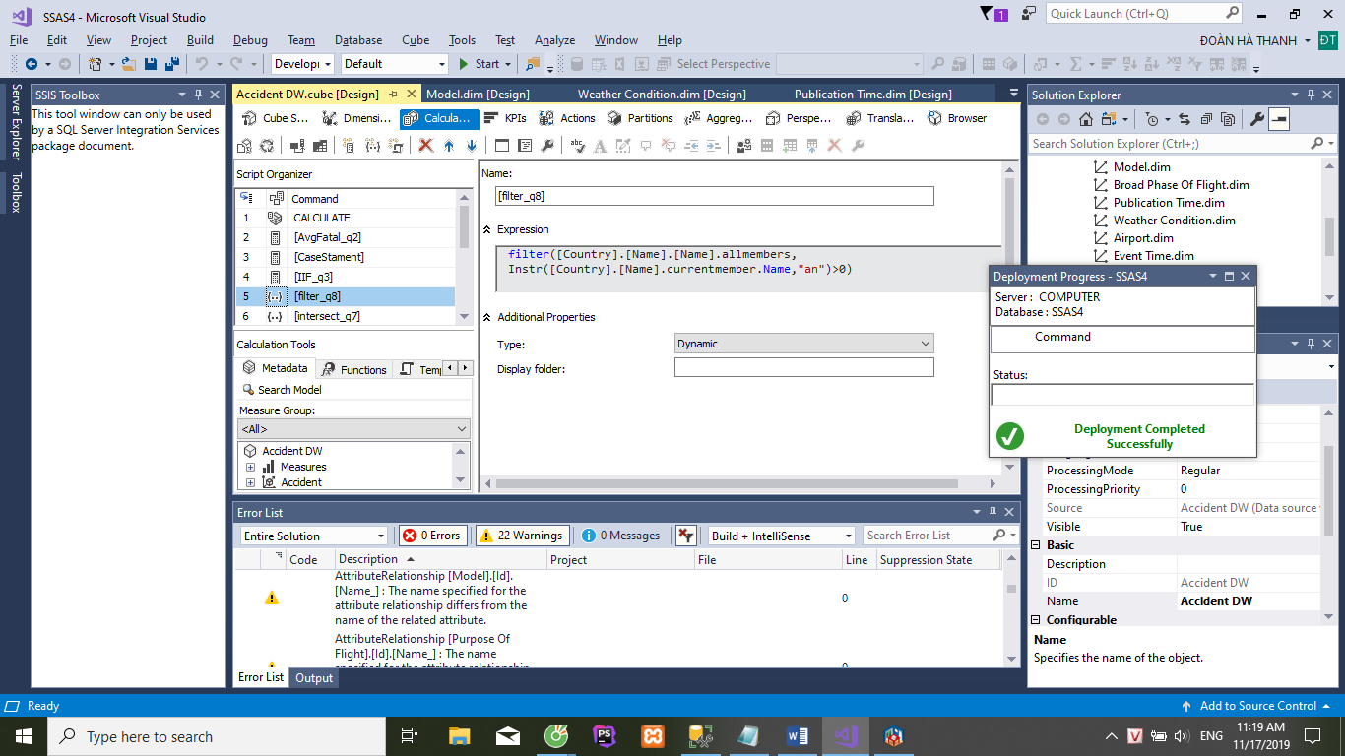

1. **Truy vấn trên cube**

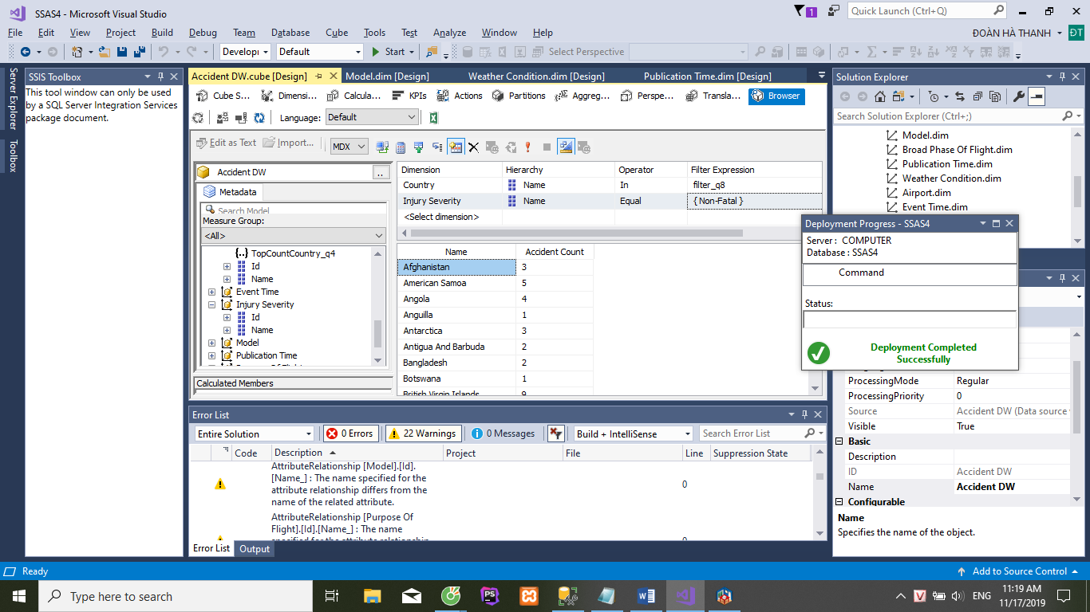

1. **Truy vấn trên Pivot Excel**

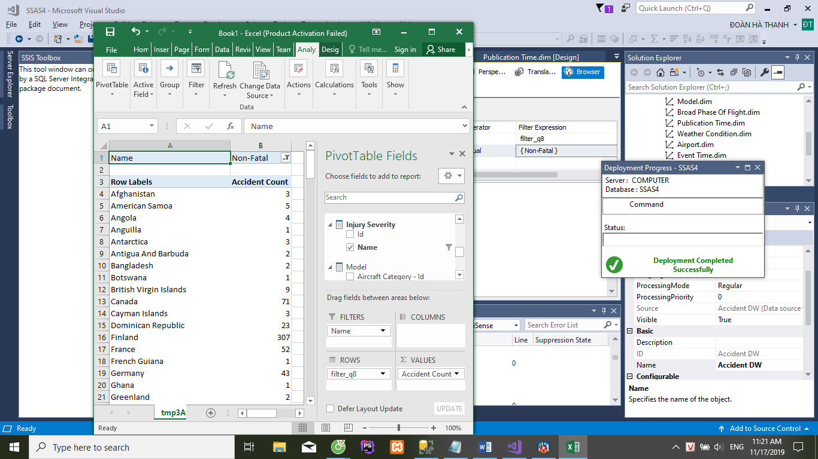

1. **Truy vấn trên MDX:**

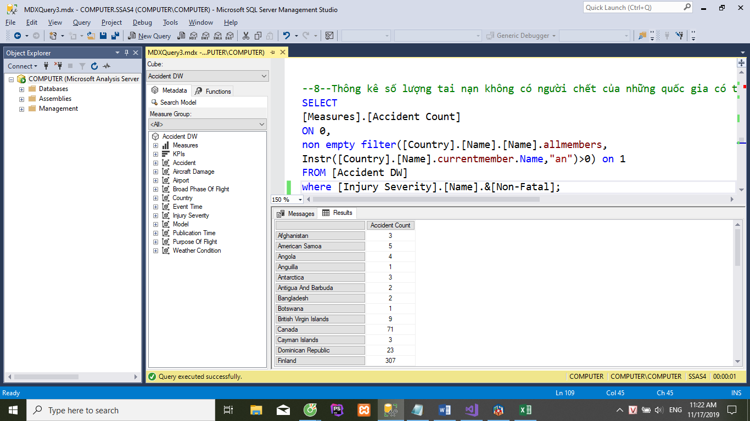

### Thống kê số lượng vụ tai nạn lớn nhất qua các năm của từng quốc gia (Điều kiện: Số người chết lớn hơn 0).

1. **Tạo calculated member**

Hàm max:

* Ý nghĩa: Trả về giá trị lớn nhất
* Cú pháp:

Max( Set_Expression [ , Numeric_Expression ] )

Trong đó:

+ Set_Expression: Biểu thức MDX, trả về một bộ dữ liệu.

+ Numeric_Expression: Biểu thức MDX, trả về một số.

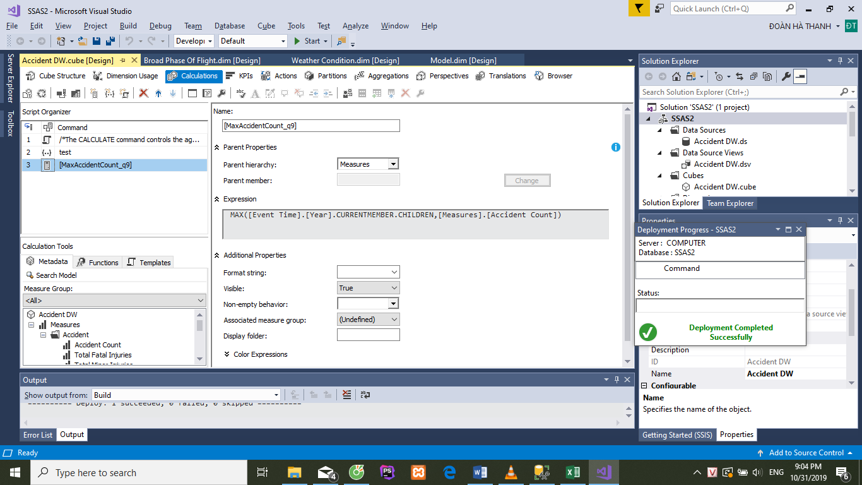

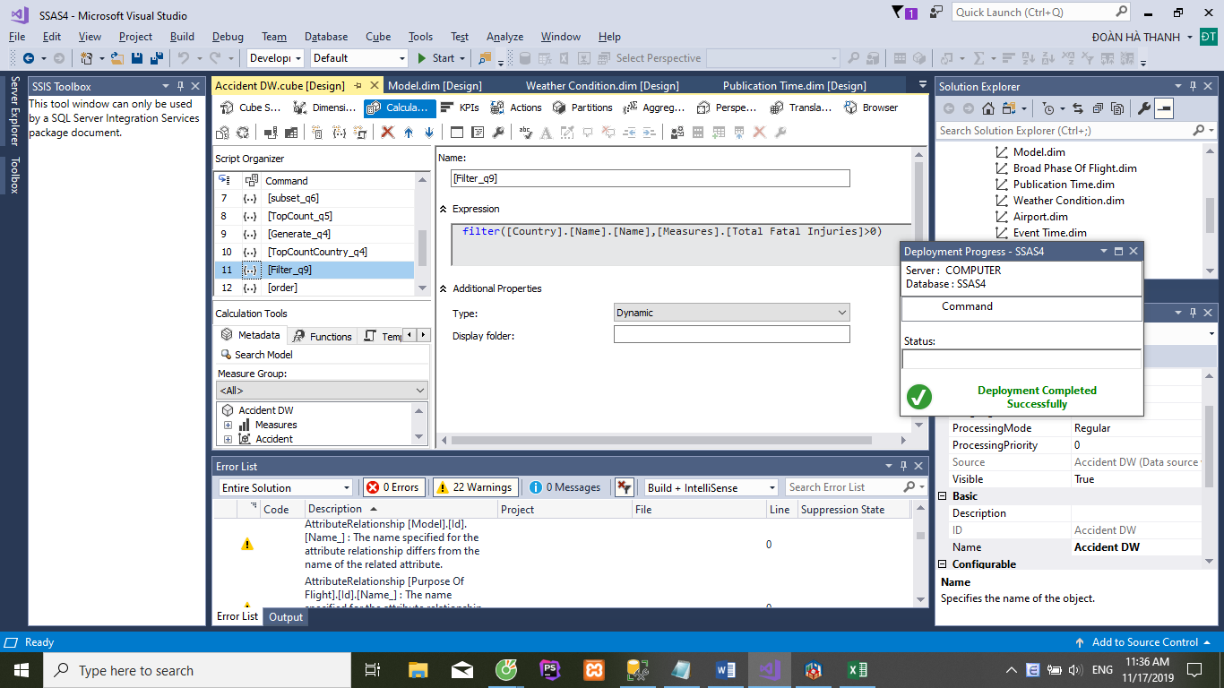

1. **Truy vấn trên Cube**

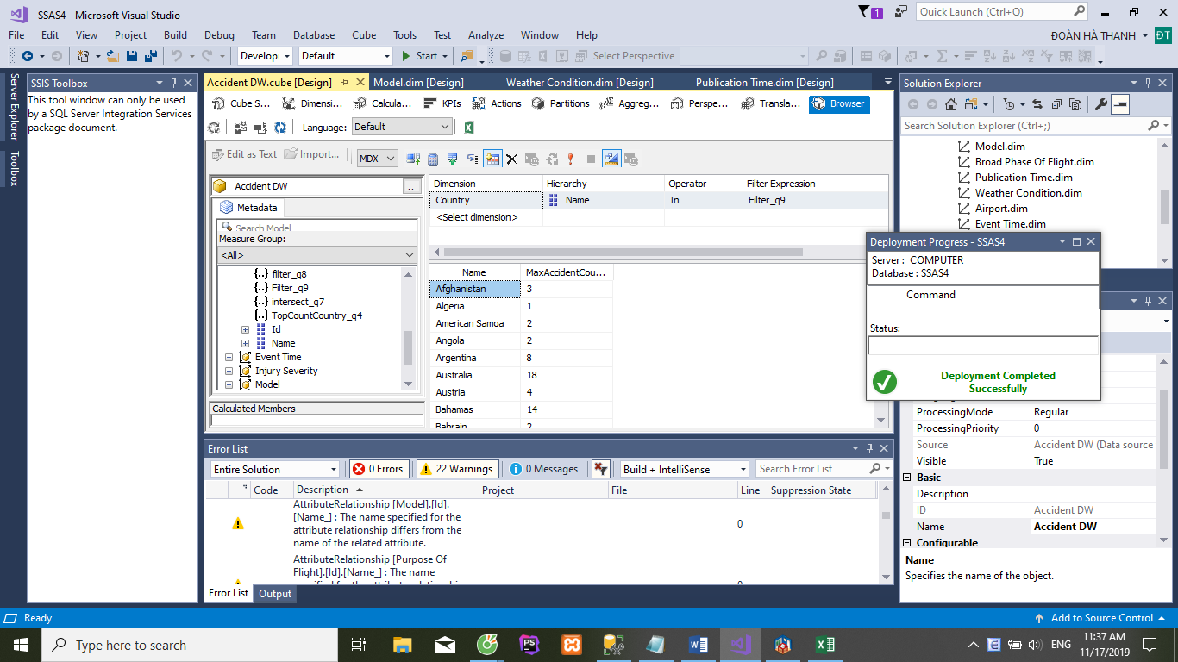

1. **Truy vấn trên Pivot Excel:**

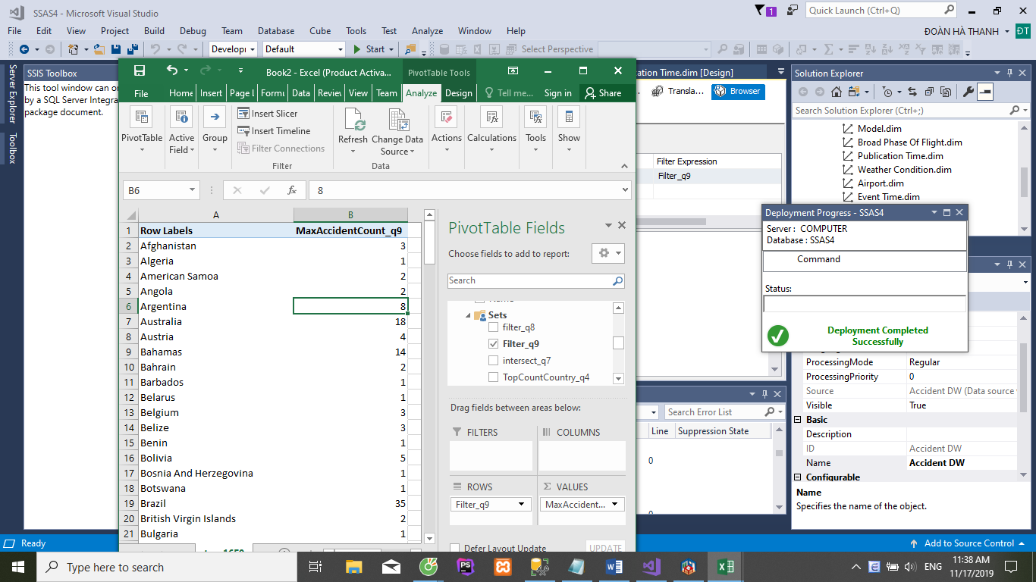

1. **Truy vấn trên MDX:**

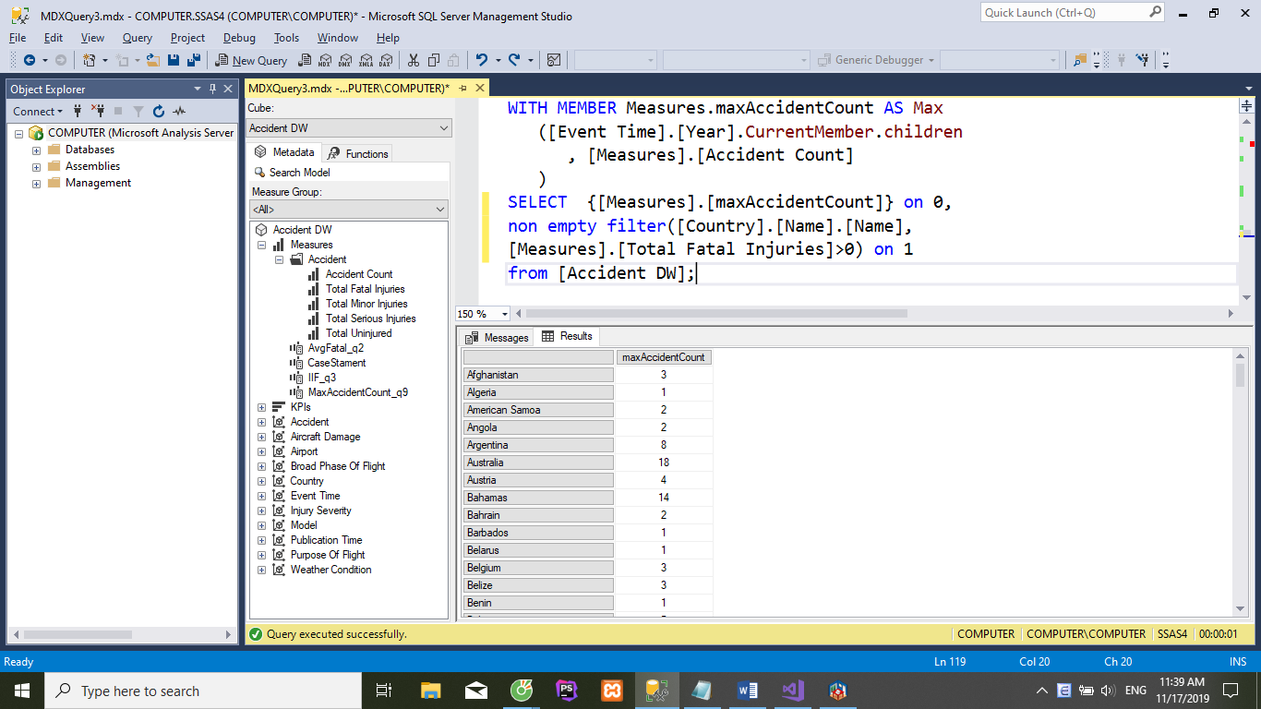

### Thống kê top 5 năm (Event_Time.Year) có nhiều người không bị thương (Total Uninjured) nhất trong tai nạn mà phương tiện hoàn toàn bị phá hủy (Aircraft_Damage.Name=”Destroyed”).

1. **Truy vấn trên Cube**

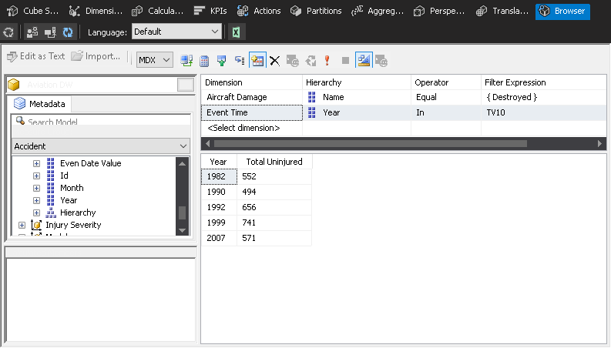

1. **Truy vấn trên Pivot Excel**

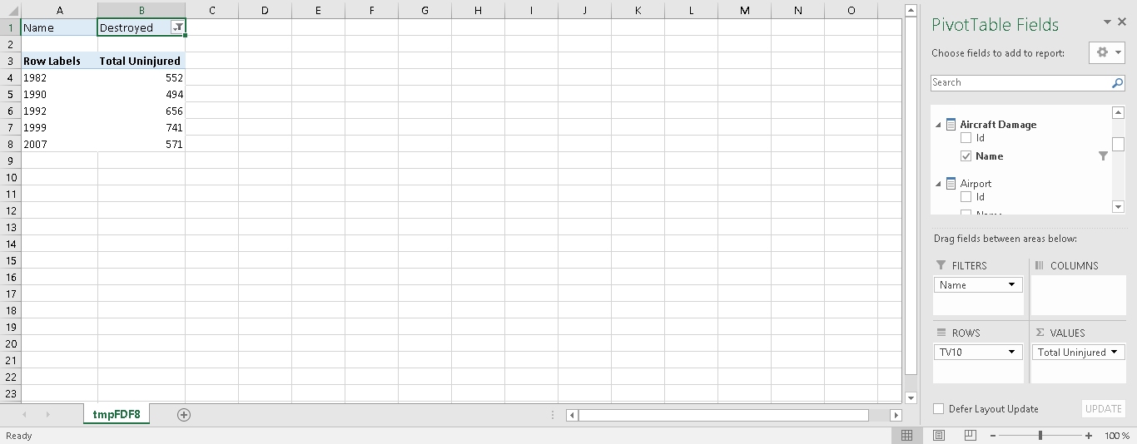

1. **Truy vấn trên MDX:**

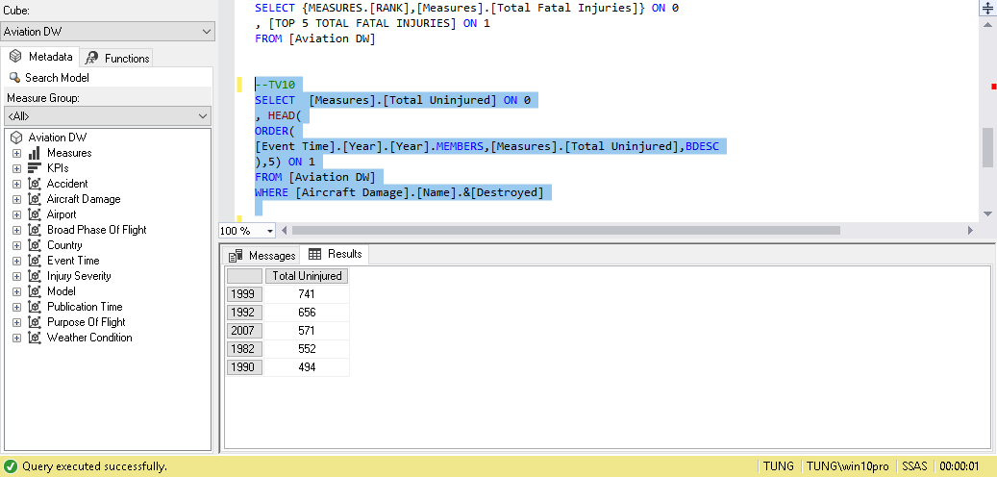

Giải thích:

* Order: Xếp các năm (Event_Time.Year) có tổng số người thiệt mạng (Total fatal injuries) theo chiều từ cao xuống thấp.
* Head: Lấy 5 giá trị đầu.
* Where: Lọc giá trị Aircraft_Damage.Name = ”Destroyed”.

### Thống kê Top 5 năm (Event_Time.Year) có tổng số lượng người thiệt mạng (Total fatal injuries) lớn nhất và xếp hạng chúng.

1. **Truy vấn trên Cube**

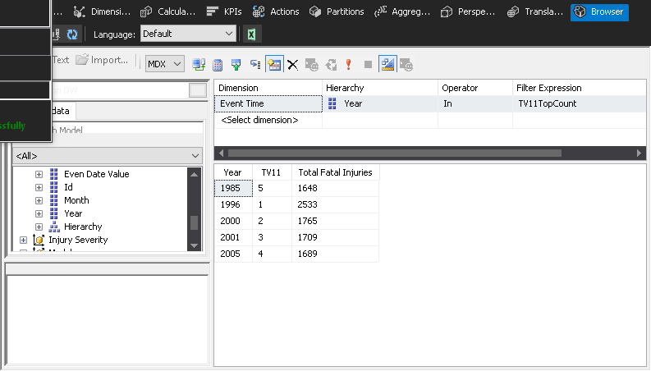

1. **Truy vấn trên Pivot Excel:**

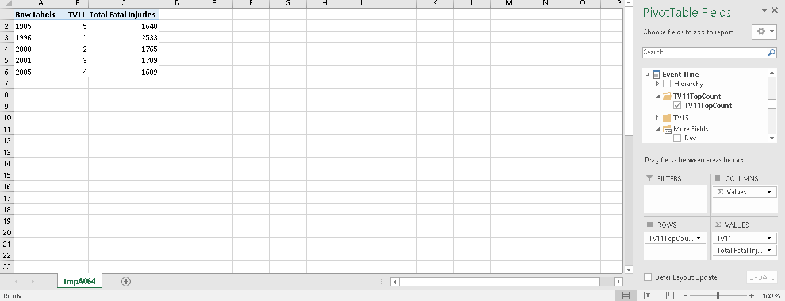

1. **Truy vấn trên MDX:**

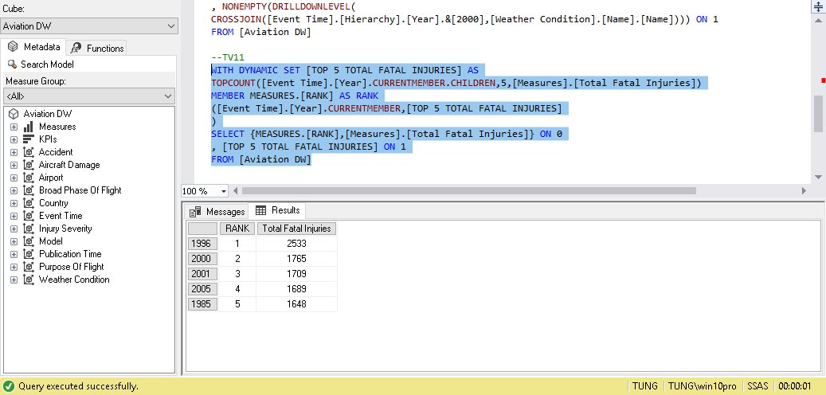

Giải thích:

* Dynamic set: tạo top 5 năm (Event_Time.Year) có số người thiệt mạng (Total fatal injuries) cao nhất.
* Rank: Xếp hạng 5 năm vừa tạo.

### Thống kê số lượng người thiệt mạng (Total fatal injuries) theo tháng (EventTime.Month) trong năm 2000 theo từng điều kiện thời tiết (Weather condition)

1. **Truy vấn trên Cube**

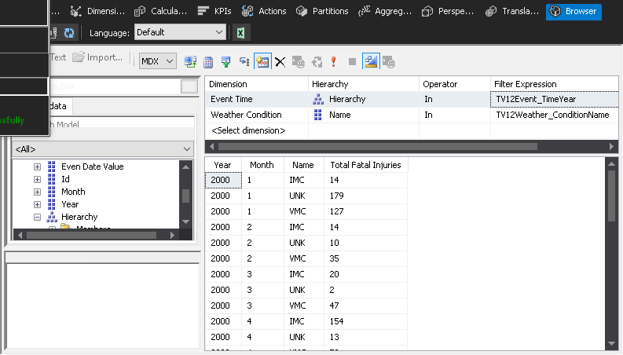

1. **Truy vấn trên Pivot Excel**

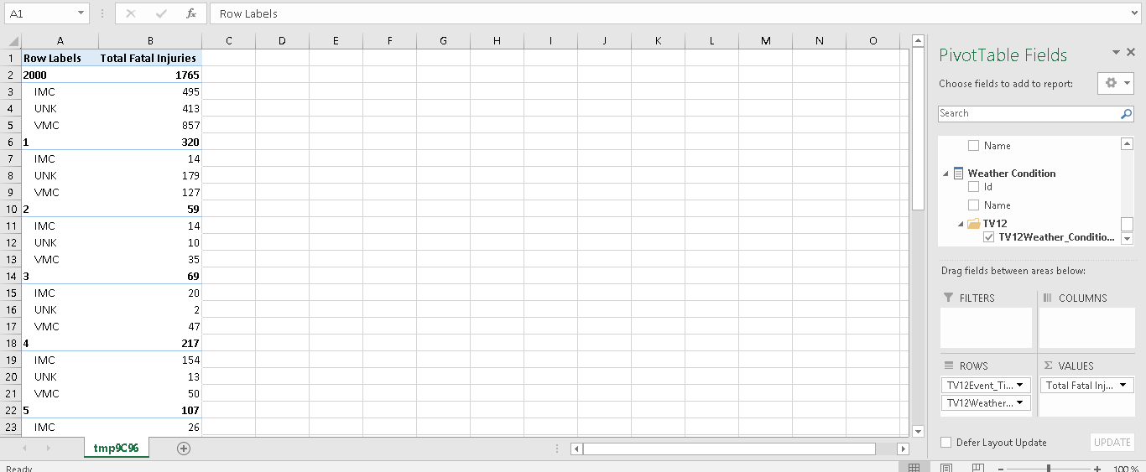

1. **Truy vấn trên MDX:**

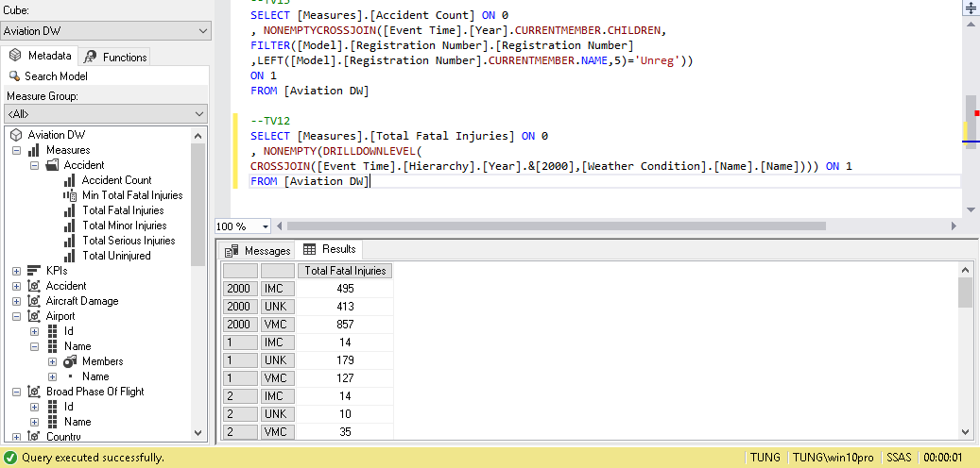

Giải thích:

* Nonempty: Loại giá trị null
* Drilldownlevel: Hạ level của EventTime.Year=2000 xuống Month
* CROSSJOIN: kết bảng Event Time và Weather Condition

### Thống kê số lượng vụ tai nạn (Accident Count) mà phương tiện có 5 số hiệu đầu (Registration Number) là “Unreg” theo từng năm (Event Time.Year).

1. **Truy vấn trên Cube**

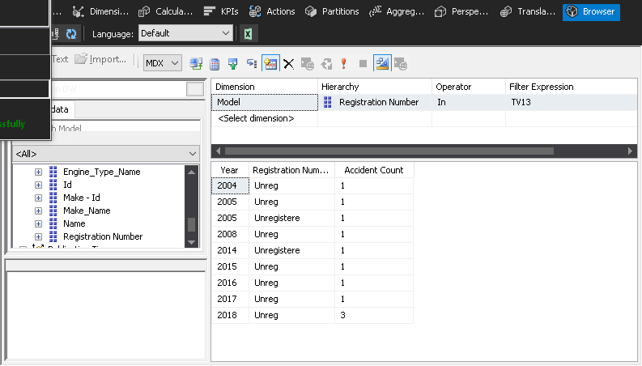

1. **Truy vấn trên Pivot Excel:**

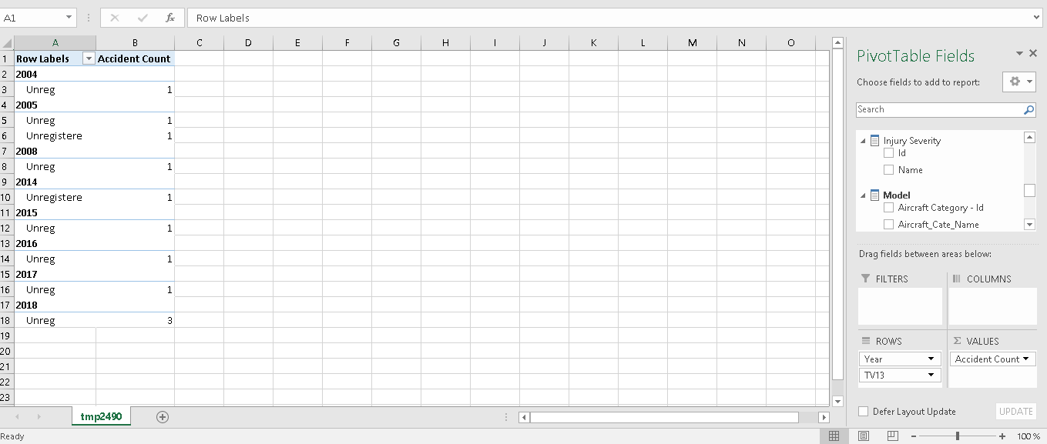

1. **Truy vấn trên MDX:**

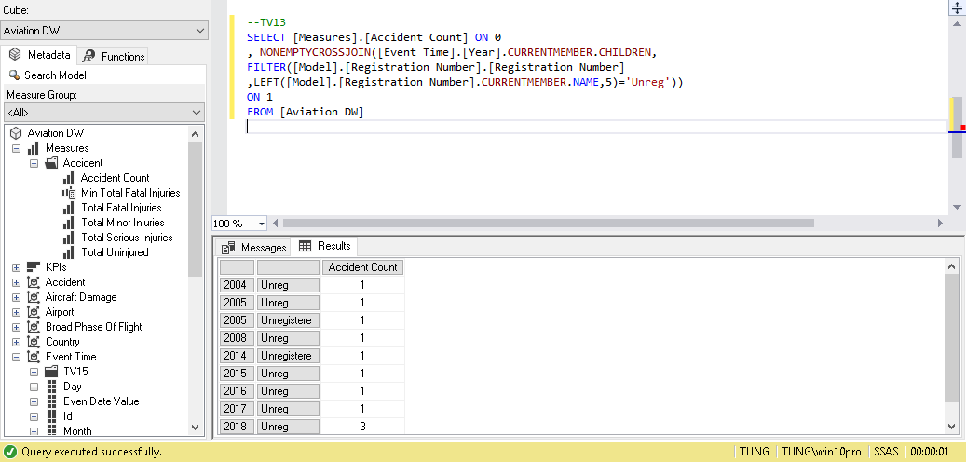

Giải thích:

* NONEMPTYCROSSJOIN: Kết cột Event_Time.Year với Model.Registration_Number
* FILTER + LEFT: Lọc thuộc tính Registration_Number với LEFT là lấy 5 chữ cái từ trái qua với giá trị là “Unreg"

### Tìm tổng số lượng người thiệt mạng (Total fatal Injuries) ít nhất theo năm công bố (Publication Time.Year) từ 2000 - 2018 xảy ra tại nước Australia (Country).

1. **Truy vấn trên Cube**

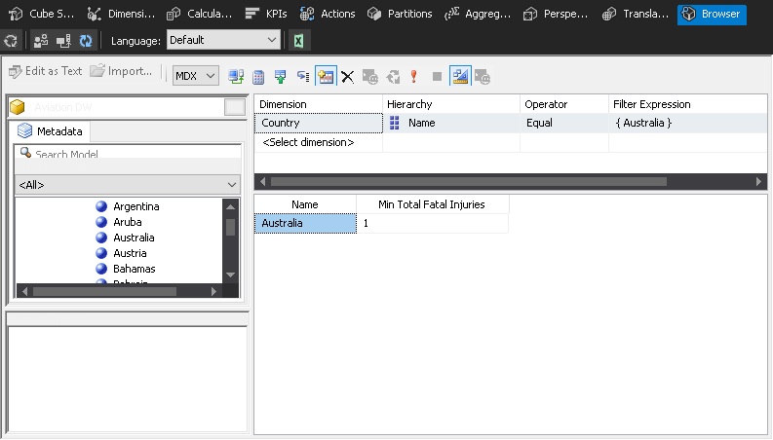

1. **Truy vấn trên Pivot Excel**

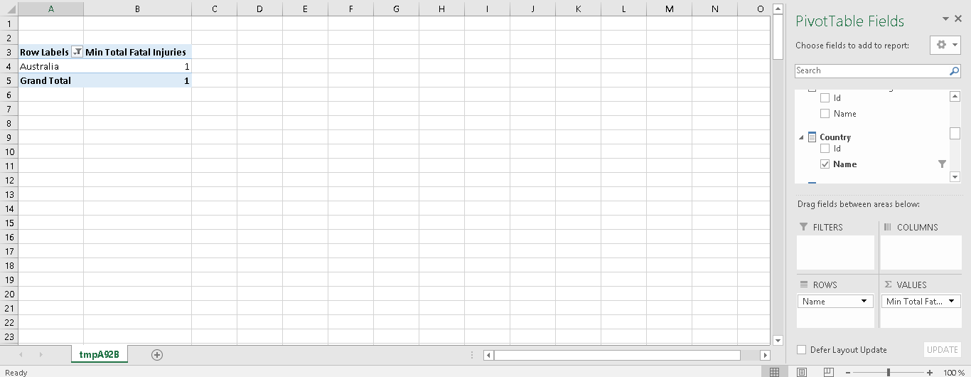

1. **Truy vấn trên MDX:**

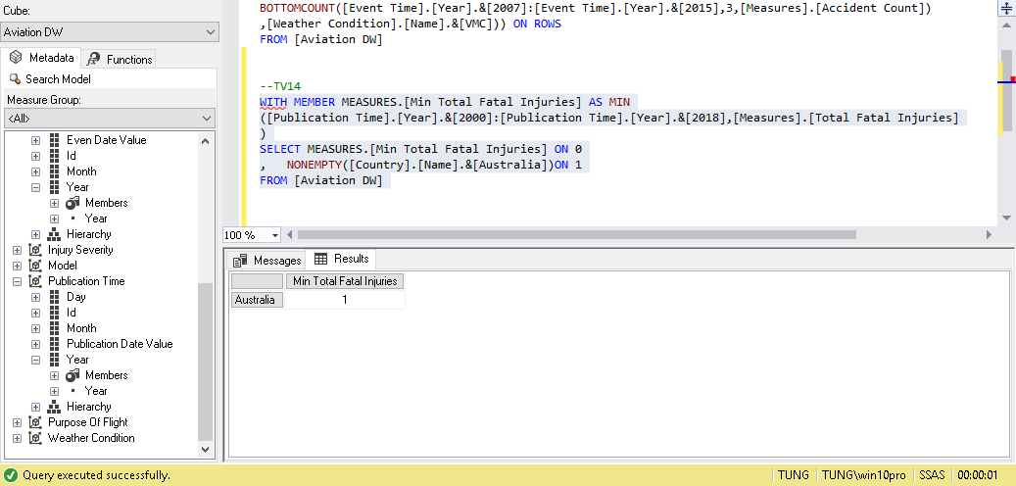

Giải thích:

* Min: tìm tổng số người thiệt mạng (Total fatal injuries) ít nhất từ năm 2000-2018.
* Nonempty: Lọc giá trị null của nước Australia.

### Thống kê top 3 số lượng tai nạn (Accident Count) ít nhất theo điều kiện thời tiết (Weather Condition) “VMC” từ năm 2007 – 2015

1. **Truy vấn trên Cube**

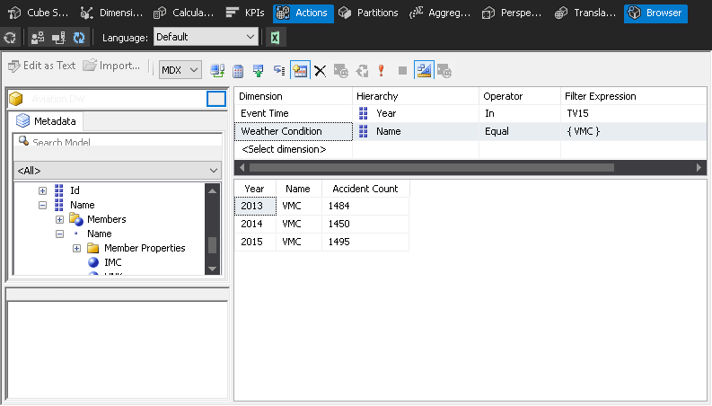

1. **Truy vấn trên Pivot Excel:**

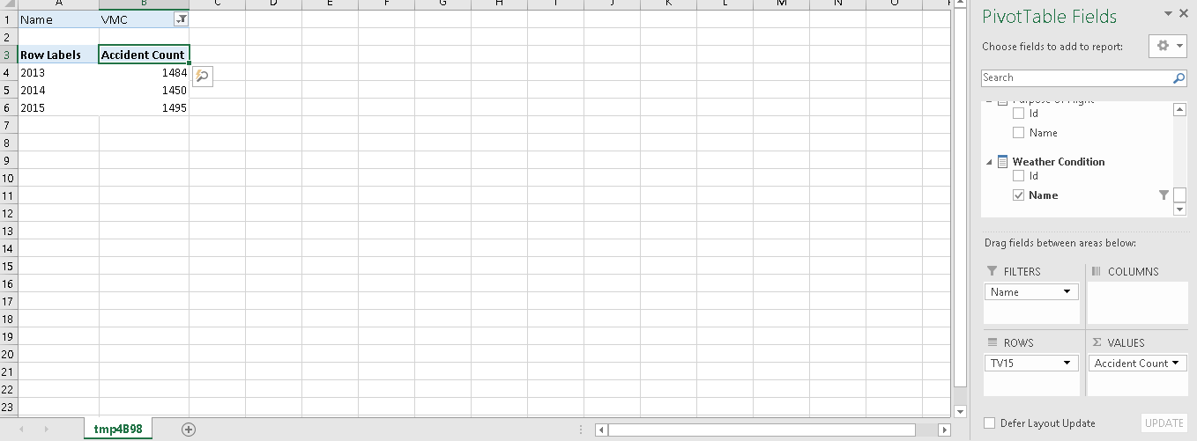

**c. Truy vấn trên MDX:**

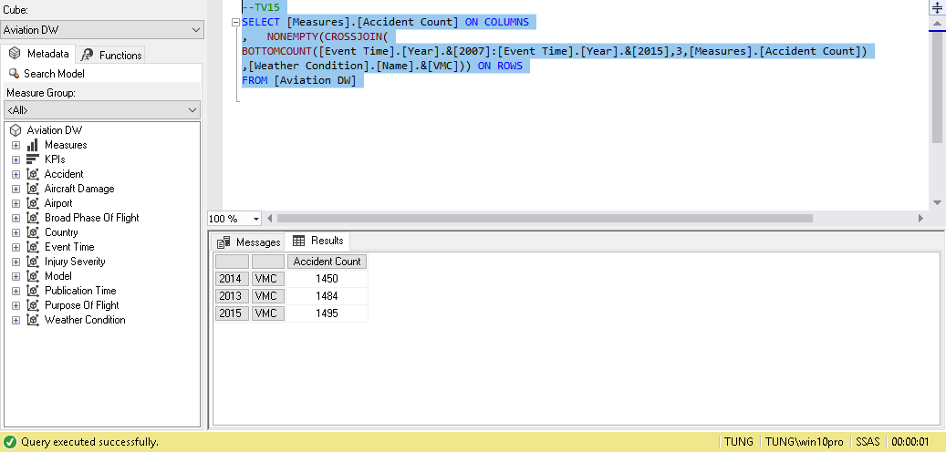

# QUÁ TRÌNH SSRS:

## TẠO REPORT TRÊN CÔNG CỤ REPORT DESIGNER( REPORT SERVICES) VÀ REPORT BUILDER:

Cần tải và cài đặt công cụ SQLReportingServices.exe

Link: <https://docs.microsoft.com/en-us/sql/reporting-services/install-windows/install-reporting-services?view=sql-server-ver15>

Cài đặt công cụ report builder trên Microsoft: <https://docs.microsoft.com/en-us/sql/reporting-services/install-windows/install-report-builder?view=sql-server-ver15>

### Tạo Project SSRS trên visual studio và tạo report:

* Chọn File-> New -> Project -> Chọn Report Service Project

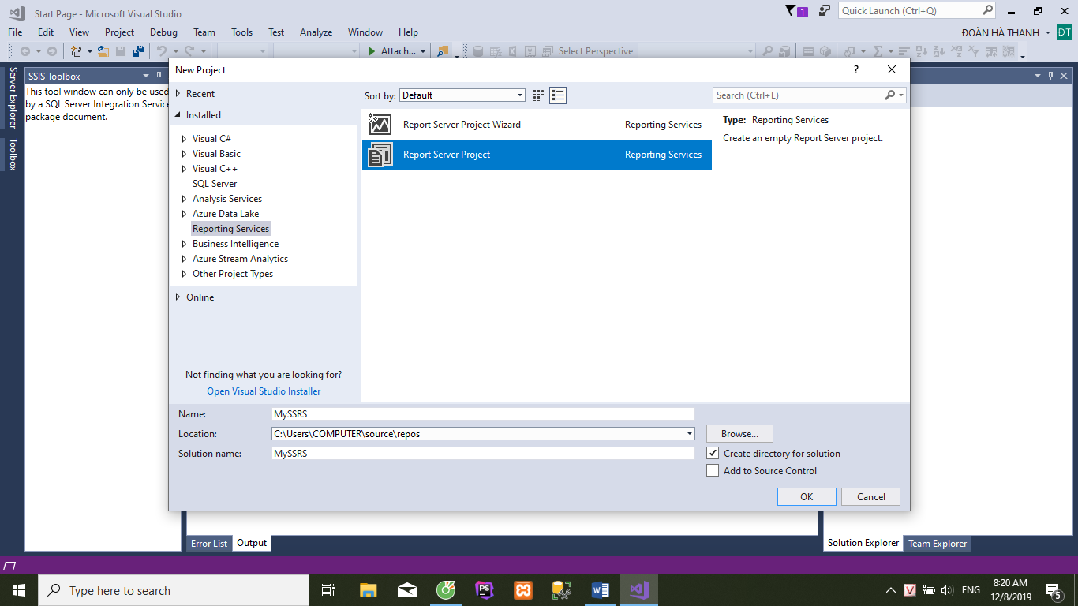

* Tạo report mới:

Click phải thư mục Reports -> Add -> New Item.

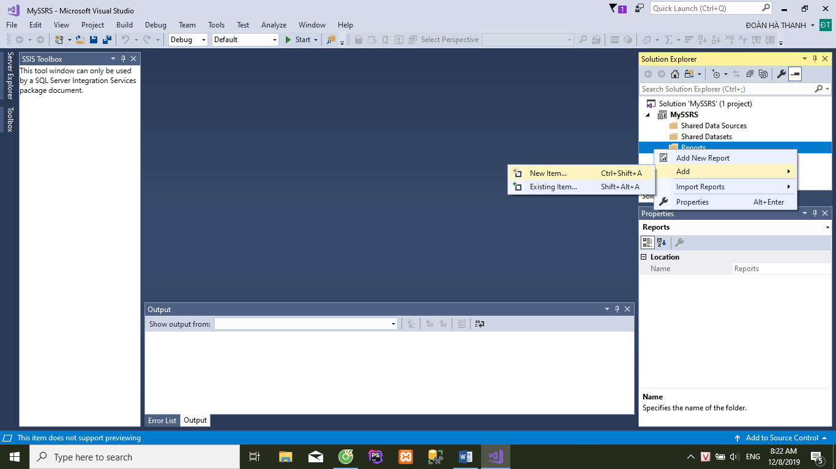

* Chọn “Report”, đặt tên cho report ->Add

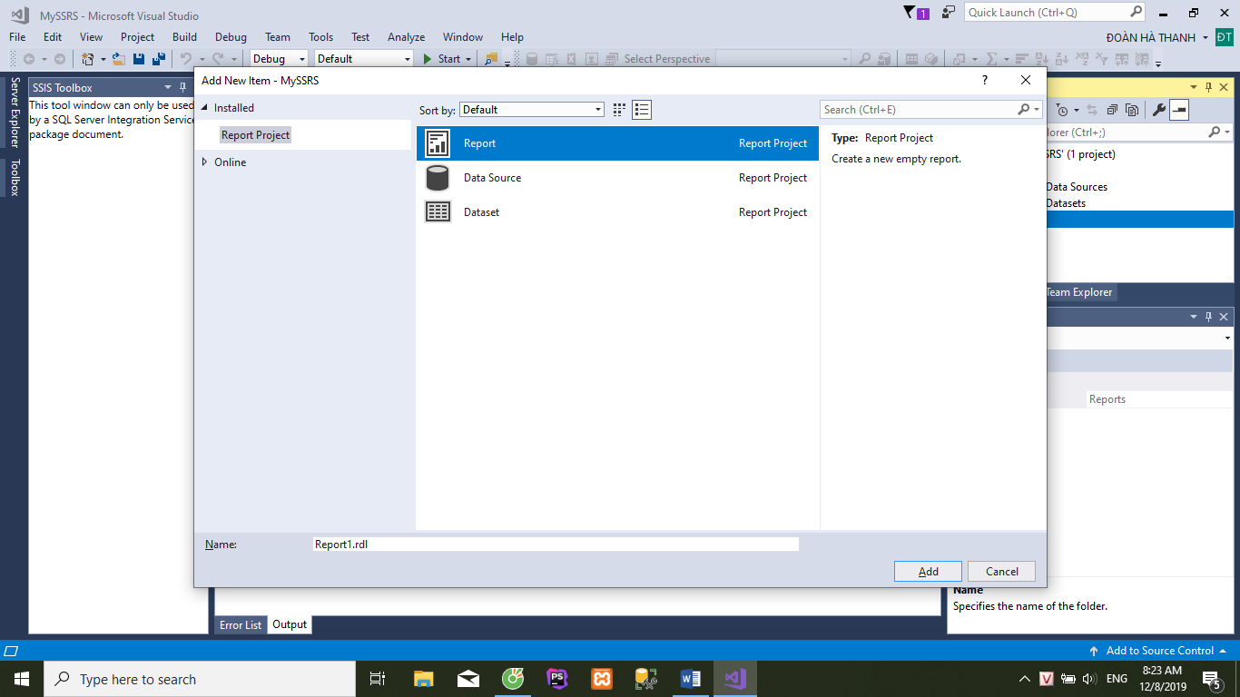

### Thiết kế report:

*Nội dung report1 : Thống kê số người thiệt mạng, số người bị thương nặng, số người bị thương nhẹ, số người không bị thương của từng tháng qua các năm.*

#### Tạo data source và dataset:

* Tạo data source để kết nối tới database:

Click phải thư mục Data Source -> New Data Source

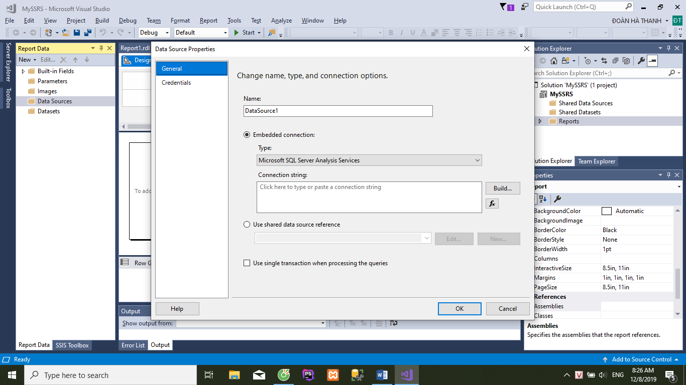

* Chọn Microsoft SQL Server Analysis Services trong mục Type
* Chọn Buid -> Xuất hiện hộp thoại Connection Property

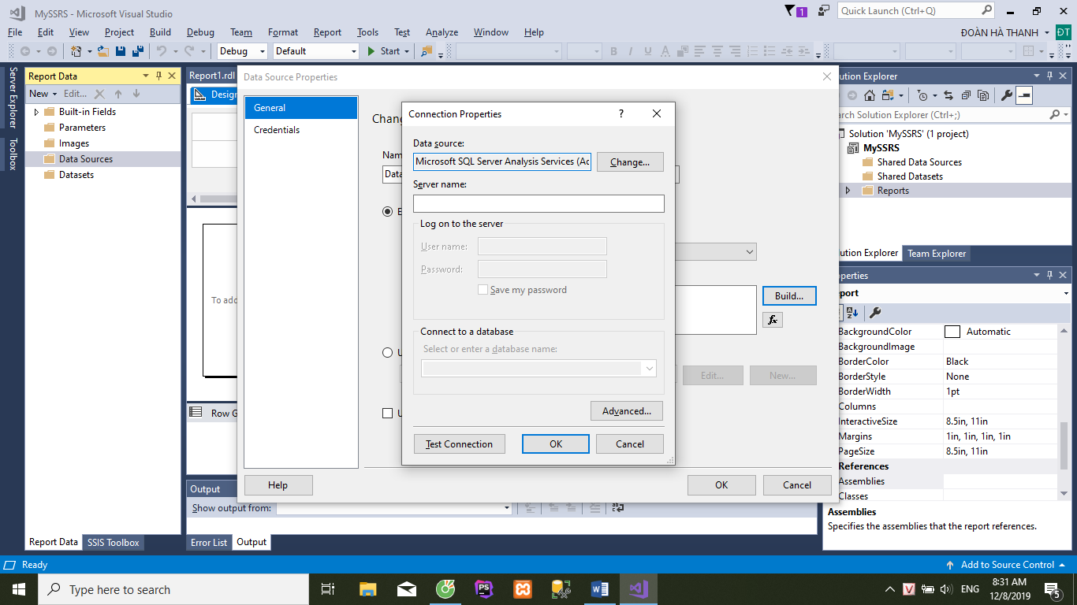

* Nhập server name và chọn database:

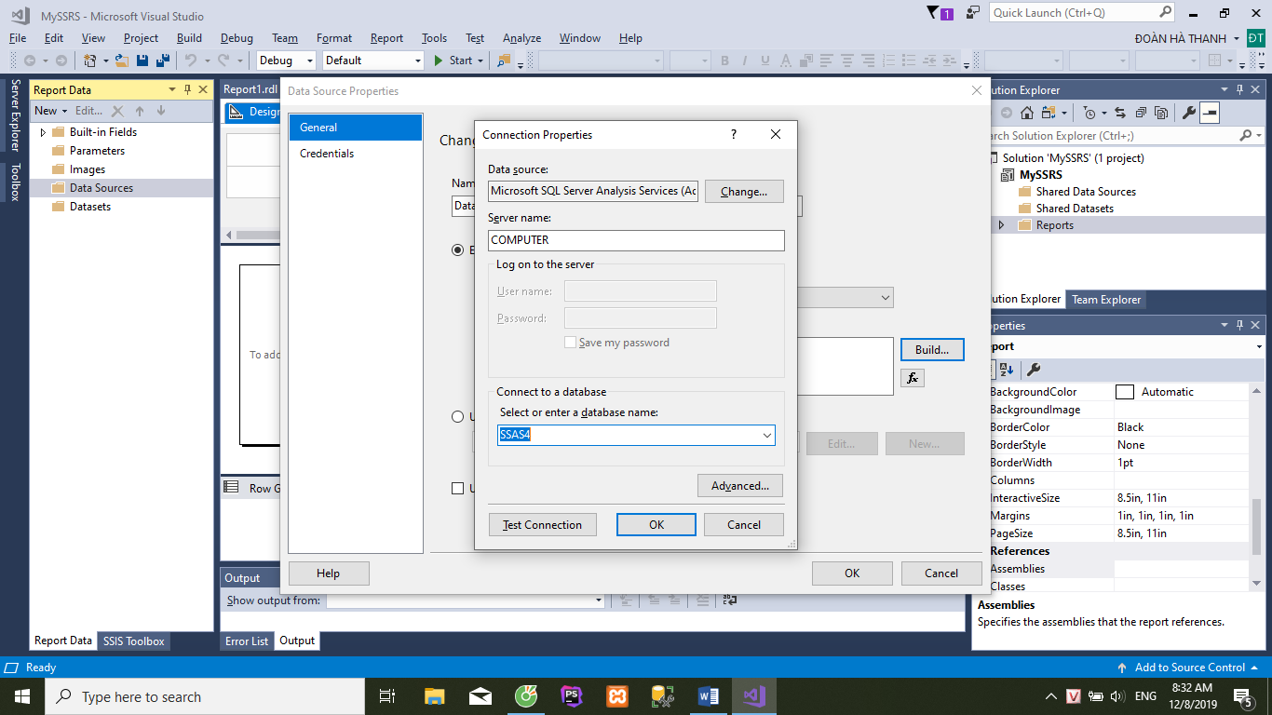

* Nhấn “Test Connection” để kiểm tra kết nối, nếu thành công ->nhấn OK-> Chọn OK
* Tạo Dataset:
* Click phải thư mục Datasets -> Add Dataset

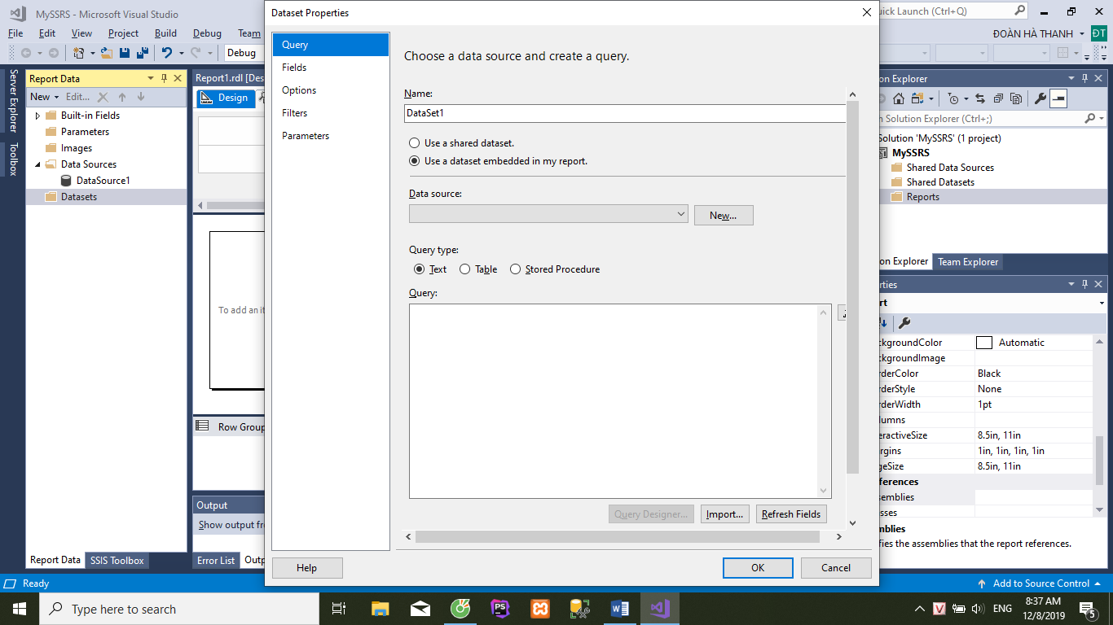

* Chọn Use a report embeded in my report.
* Chọn data source
* Chọn Query Desinger để thực hiện câu truy vấn cho report

**Lưu ý:** Nếu xảy ra lỗi không thể kết nối tới datasource như sau:

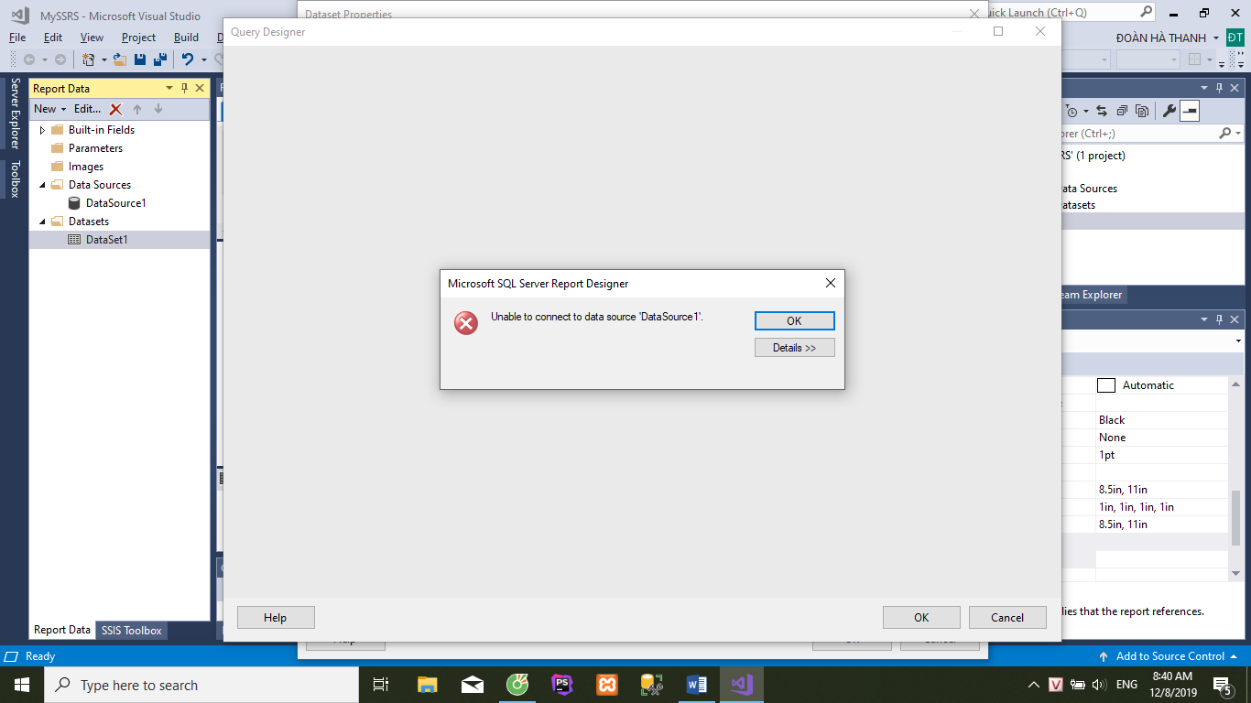

Vào lại datasource-> Chọn tab Credential-> Chọn Use Windown Authentication-> OK

* Mở lại dataset -> Chọn Query Designer.

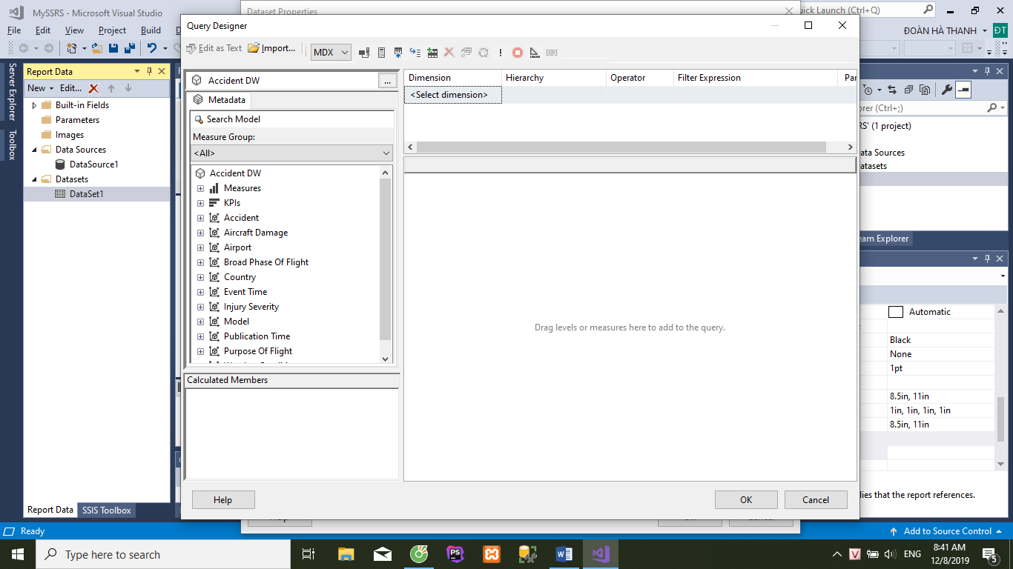

Thực hiện việc kéo thả để tạo truy vấn mdx giống như những phần trước-> Nhấn OK

#### Bắt đầu thiết kế report:

* Click phải vào vùng thiết kế-> Insert -> Table.

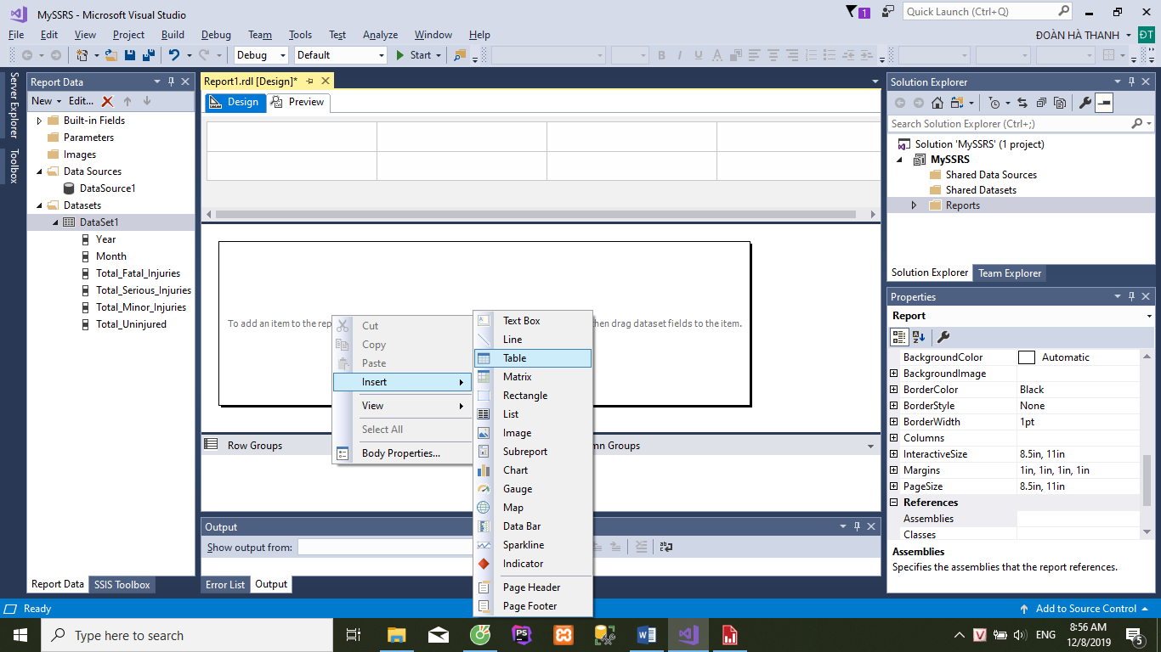

* Có thể thêm cột bằng cách click phải vảo table -> Insert column-> Right/Left

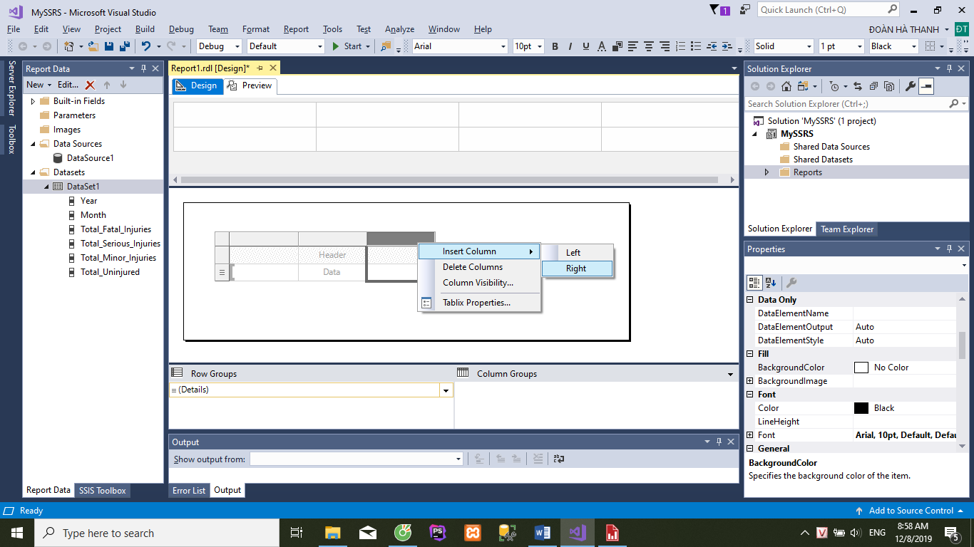

* Nhập tên cột

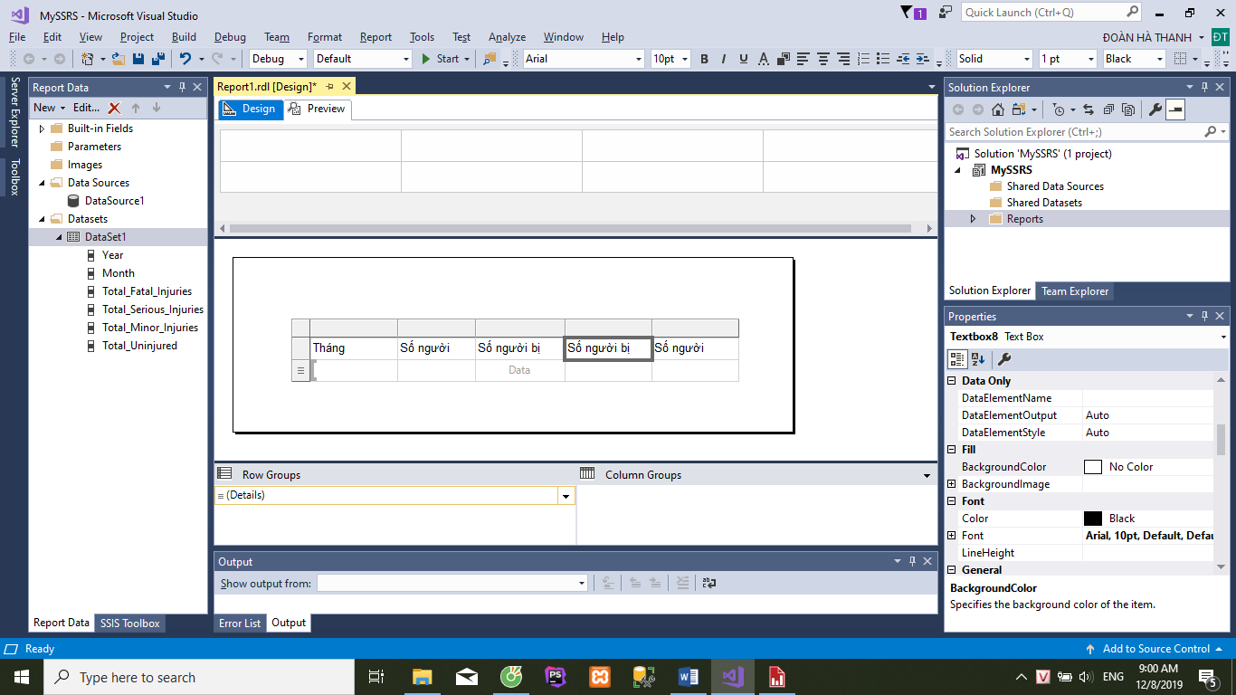

* Chọn dữ liệu nạp vào cho từng cột:

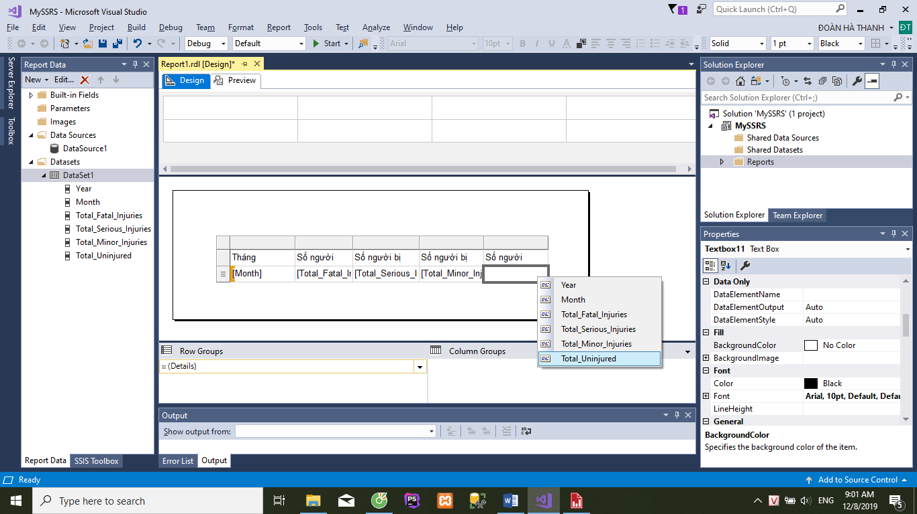

* Tạo group by( theo năm):

Trong khung Row Group-> Nhấn mũi tên bên phải “Detail” -> Add group-> Parent group

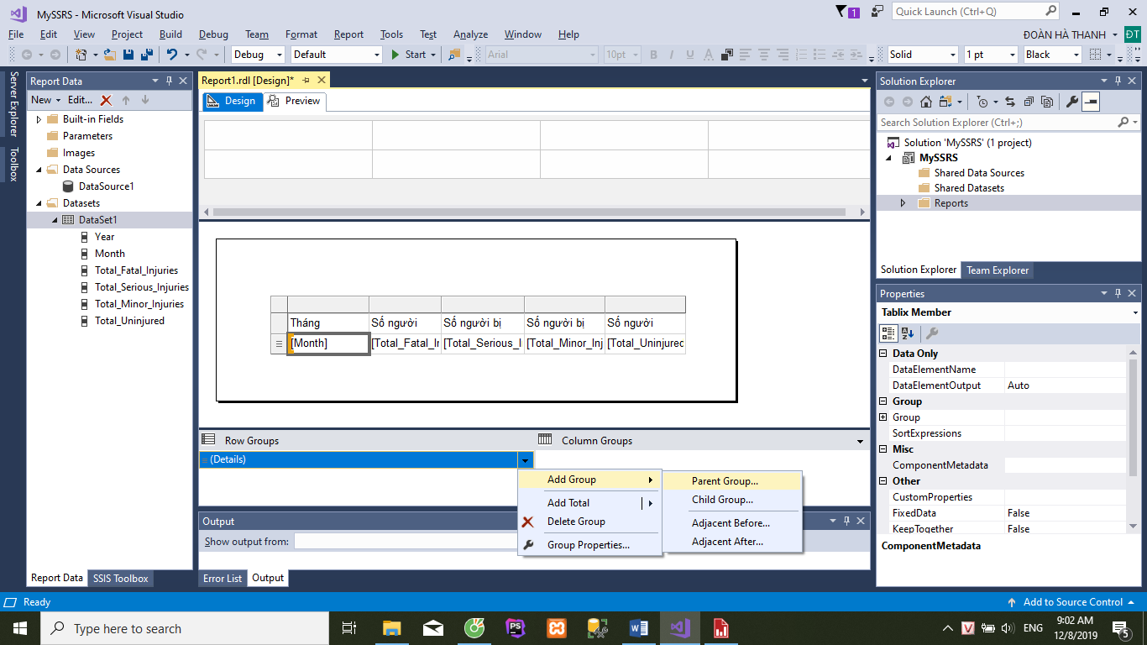

* Chọn thuộc tính cần group -> OK.

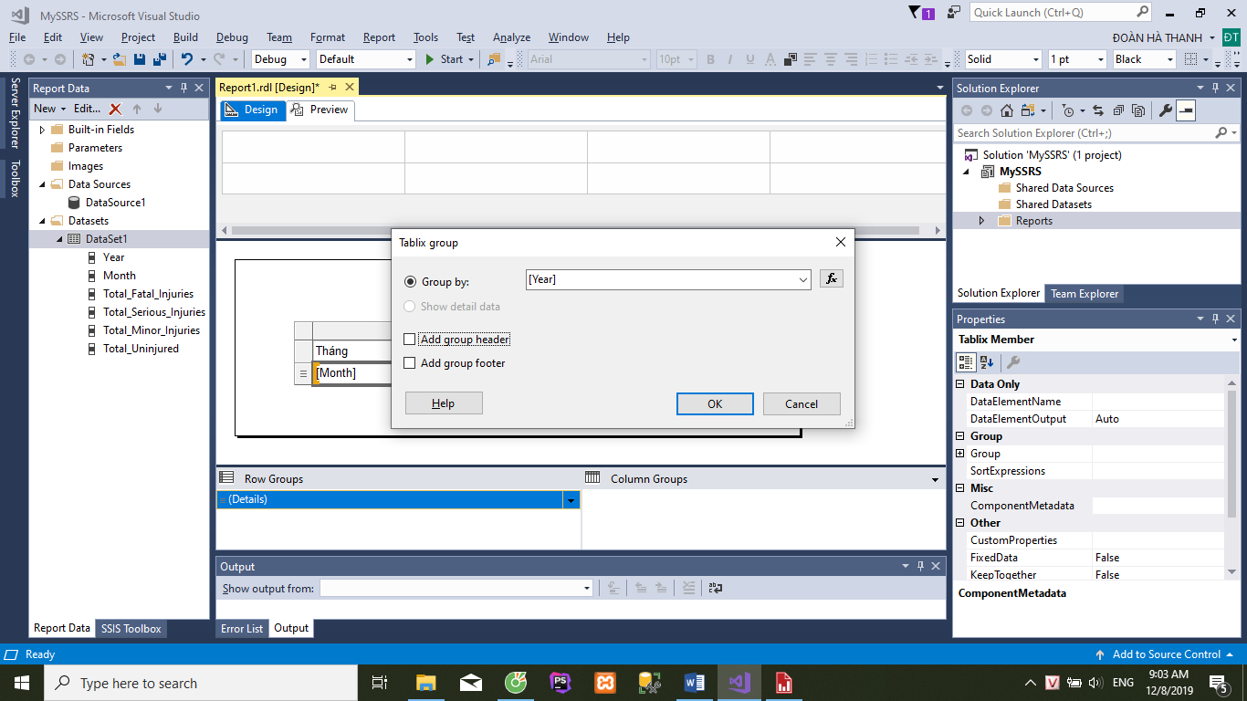

* Tạo total cho từng năm:

Click phải ô dữ liệu-> Add total

Lưu ý: Chỉ tạo được trên các cột có giá trị là thuộc tính độ đo.

* Tạo total cho cả report:

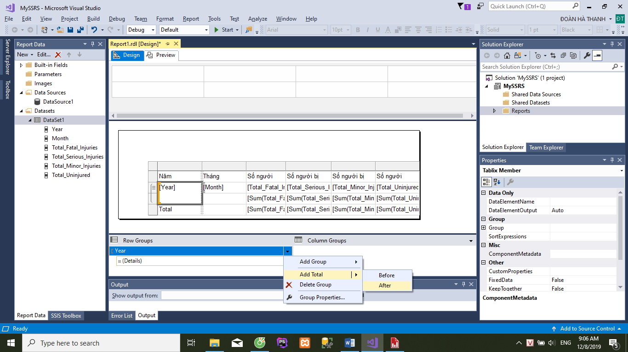

* Chỉnh sửa các thuộc tính của bảng, như màu sắc, font chữ, căn lề,… trong khung Property
* 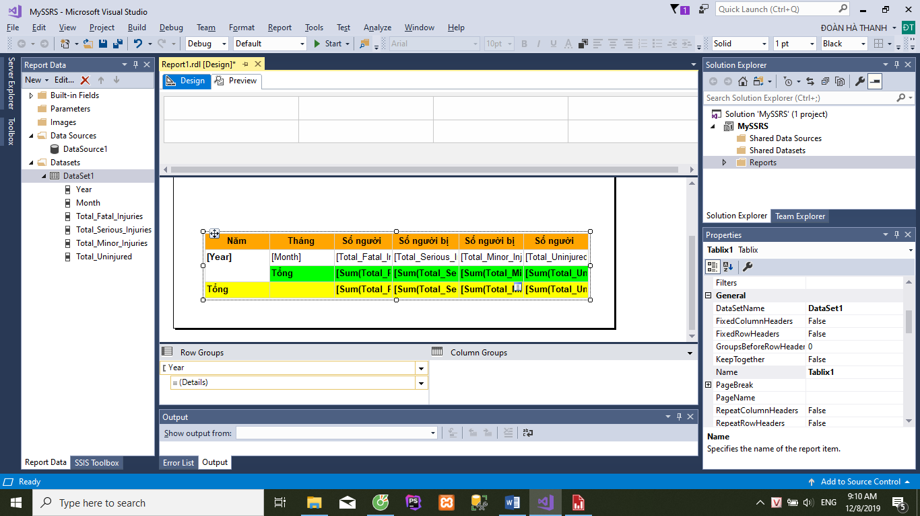
* Tạo tiêu đề cho report:

Click phải -> Insert-> Textbox

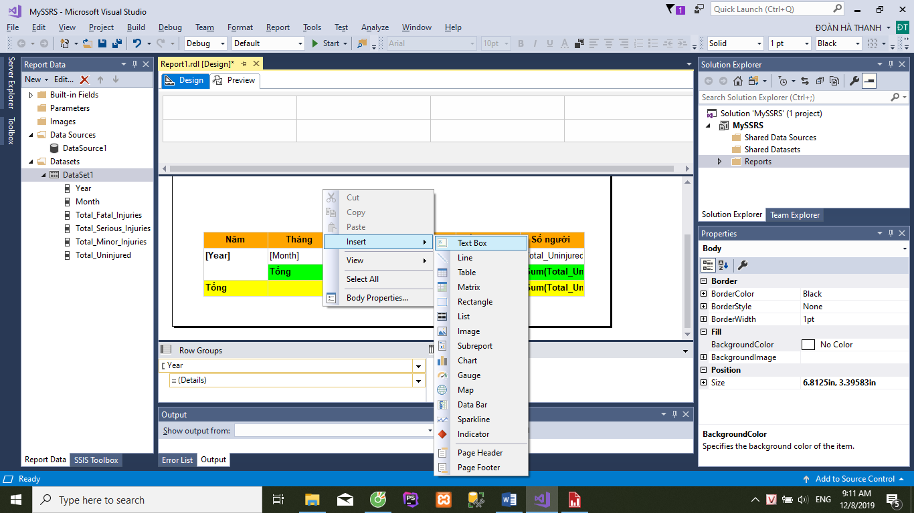

* Nhập tiều đề, có thể điều chinh các thuộc tính:

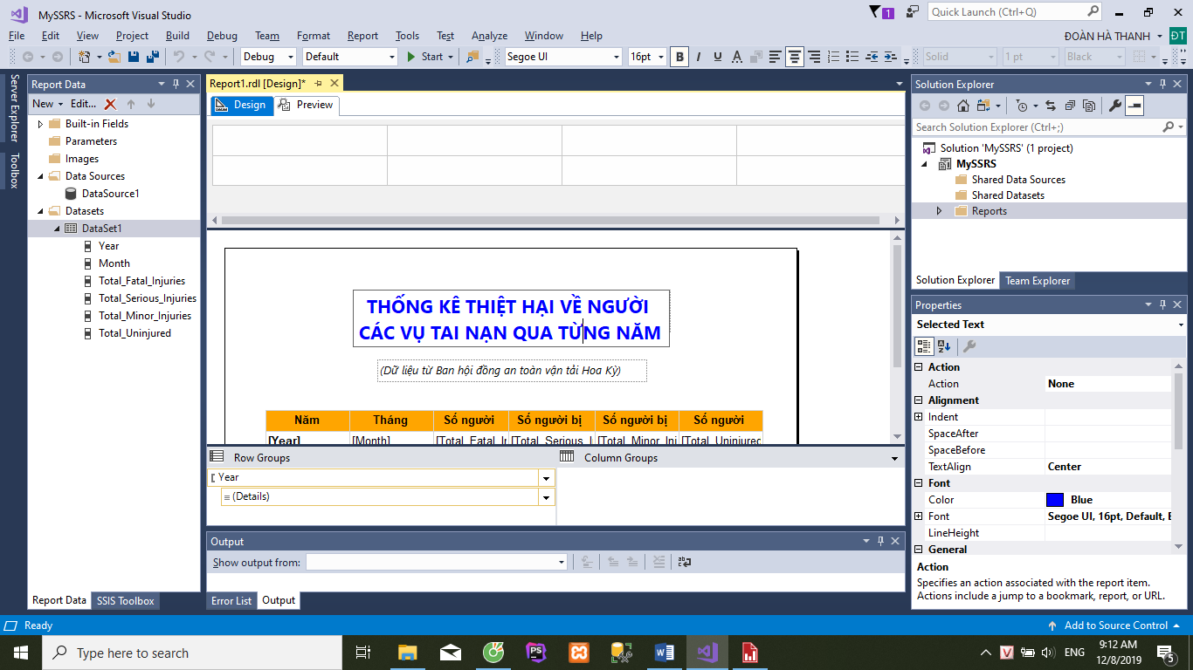

* Có thể Insert Image
* Để tạo Page Number hoặc Execution Time, vào thư mục Build-Fields -> Kéo thả vào report
* Chọn tab Preview để xem trước report:

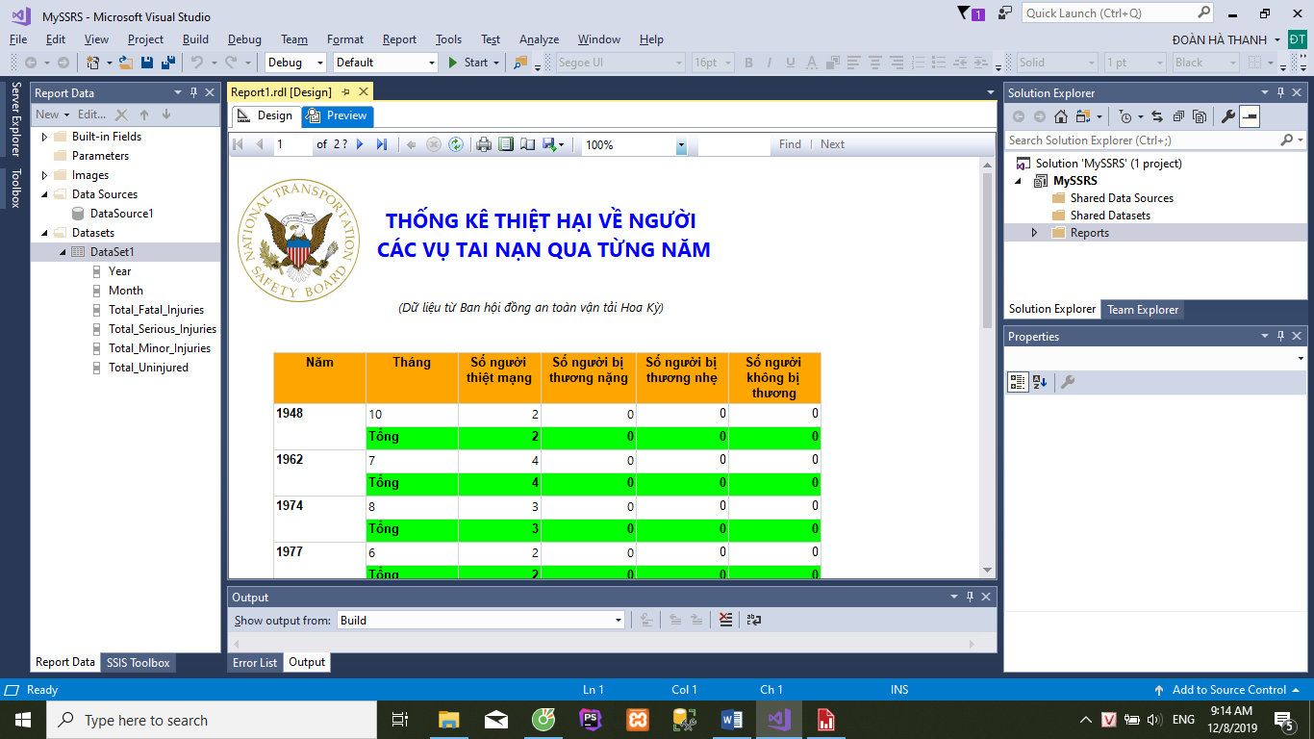

#### Tạo report với biểu đột cột ghép:

* Click phải -> Insert -> Chart

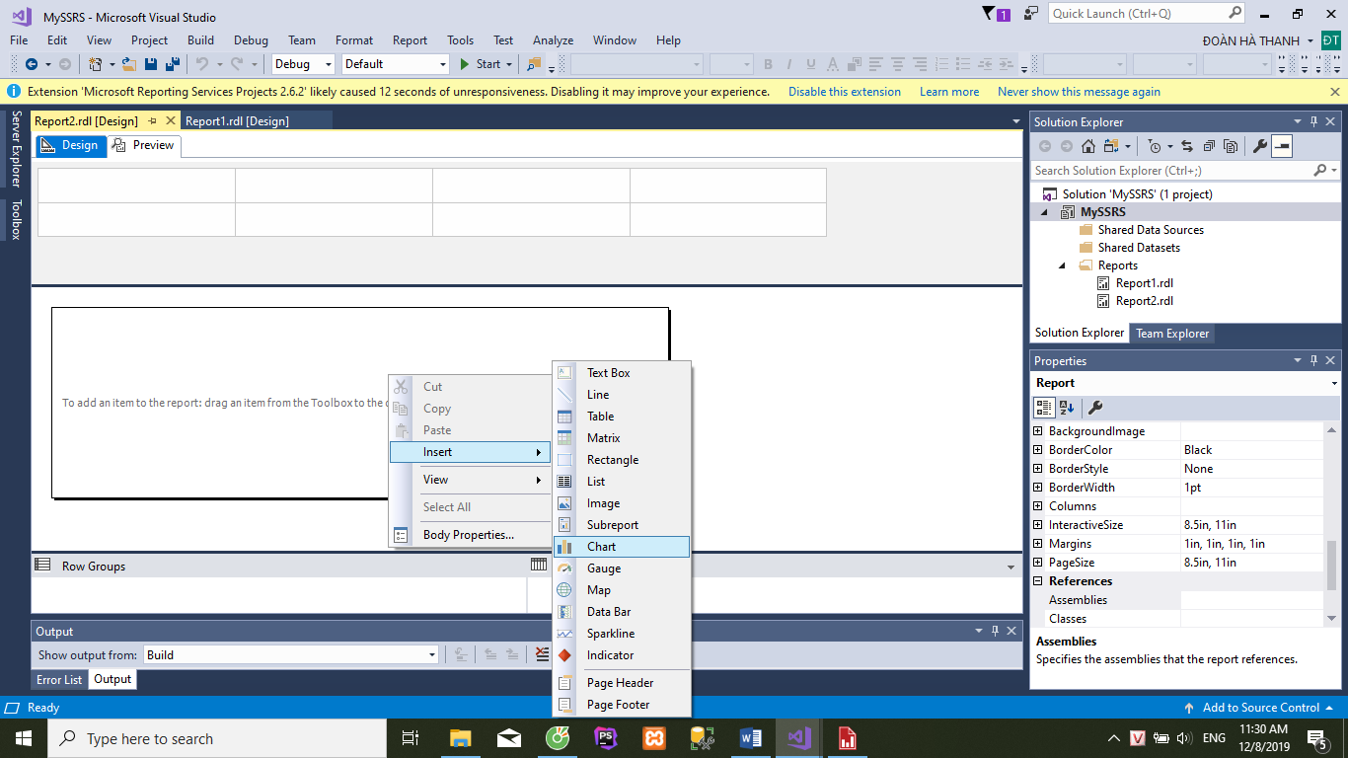

* Chọn biều đồ cột ghép-> OK
* Trong bảng Chart Data, thêm value (Là giá trị các cột) và thêm group ( Là giá trị trục hoành).

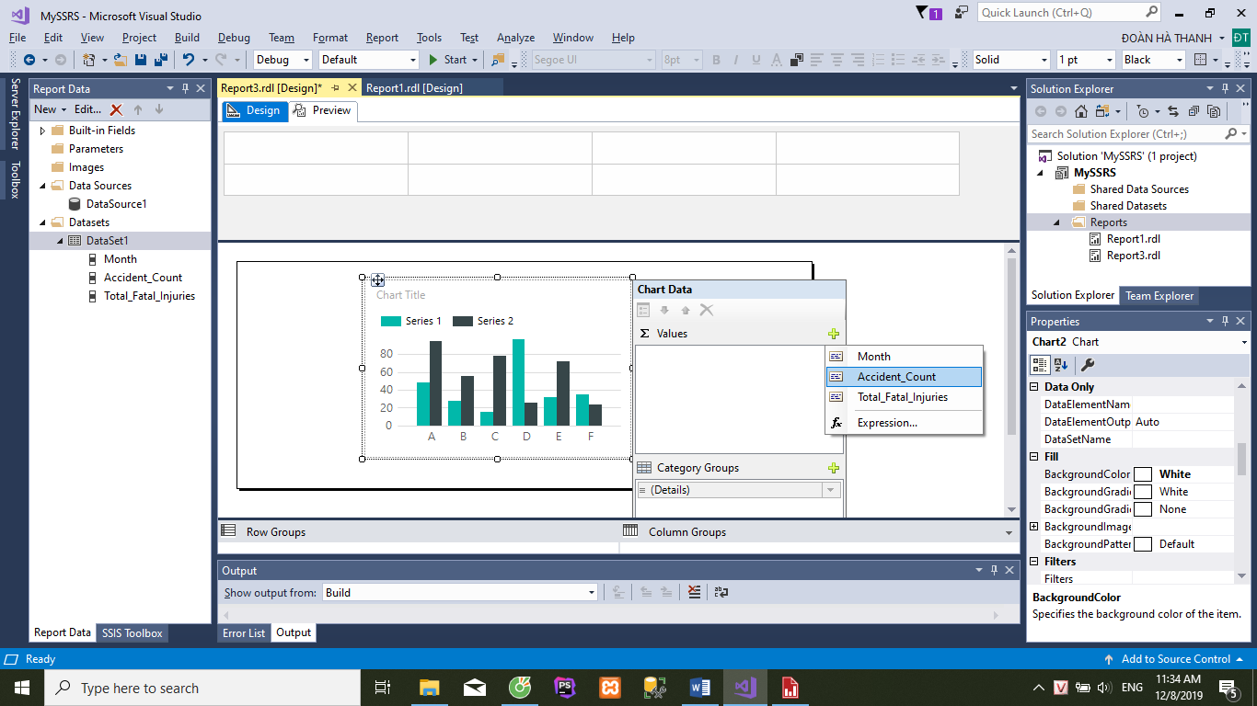

* Để hiển thị giá trị trên mỗi cột, Click phải vào cột-> Show data labels

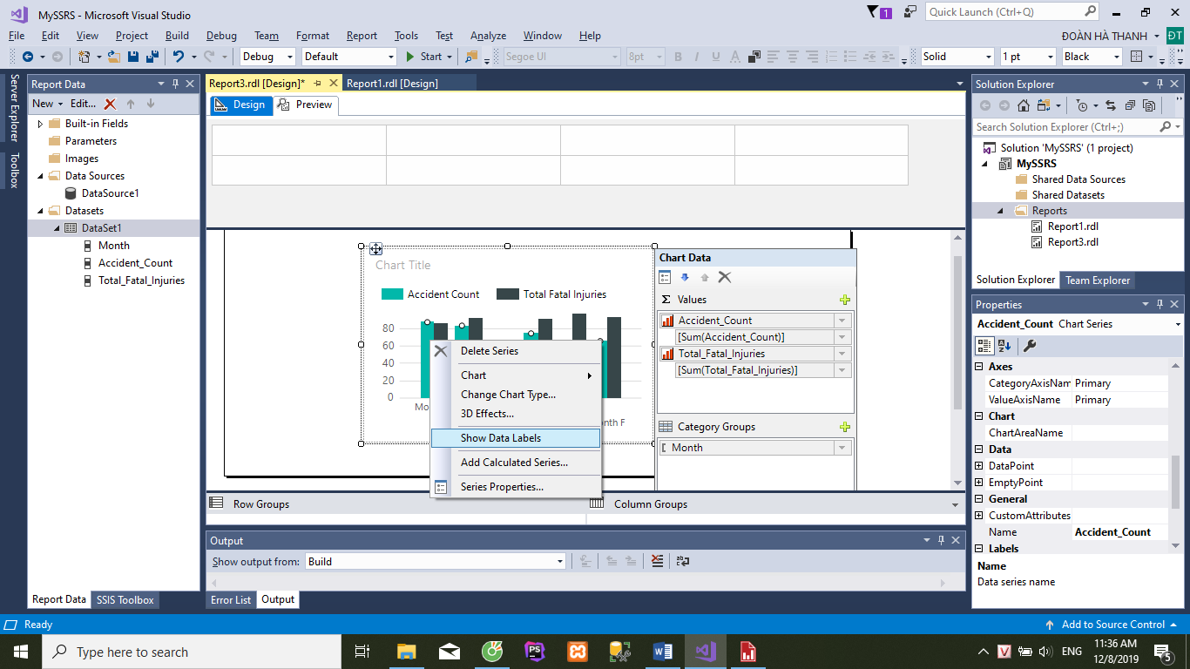

* Click phải vào các đối tượng trên biểu đồ -> chọn property để điều chỉnh các thuộc tính.
* Kết quả:

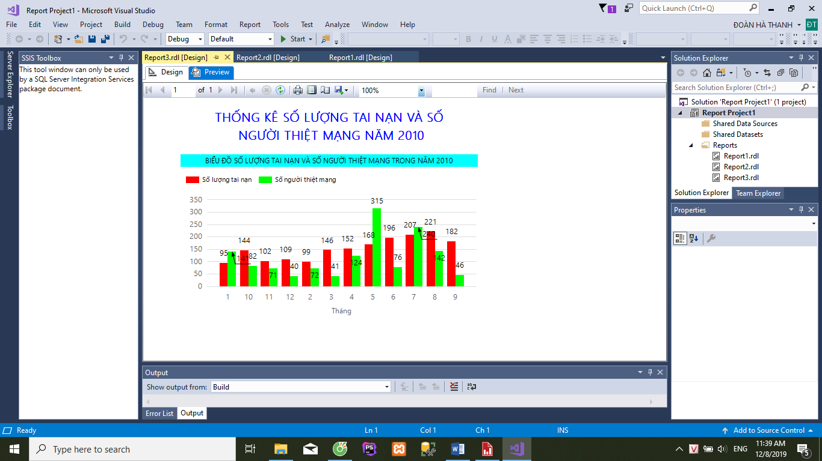

### Tạo report trên report builder:

* Khởi tạo Project: File -> New -> Table or Metrix Wizard

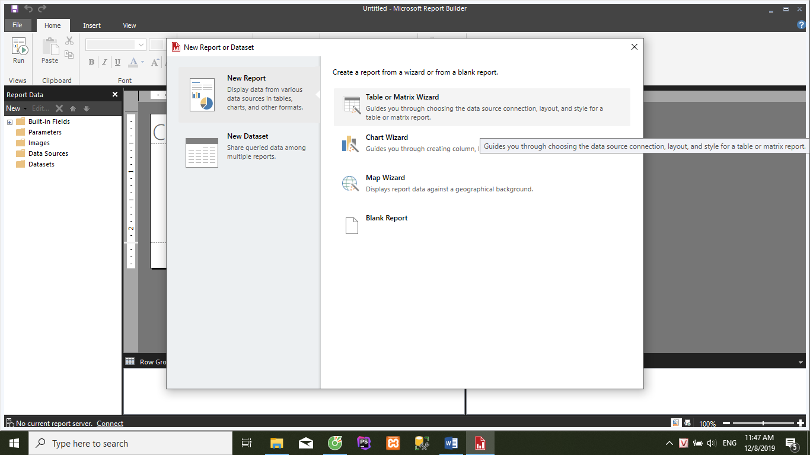

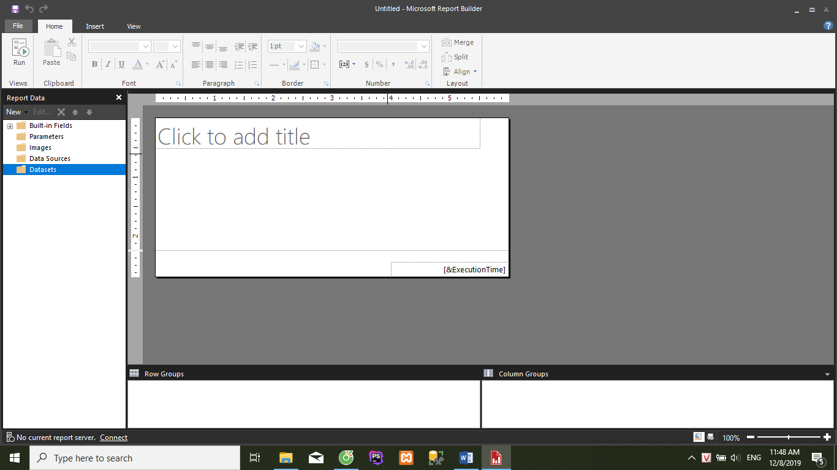

Giao đoạn thiết kế report trên Report Builder hoàn tòan giống với Report Desinger.

* Execute:

Nhấn vào nút Run góc bên trái phía trên màn hình

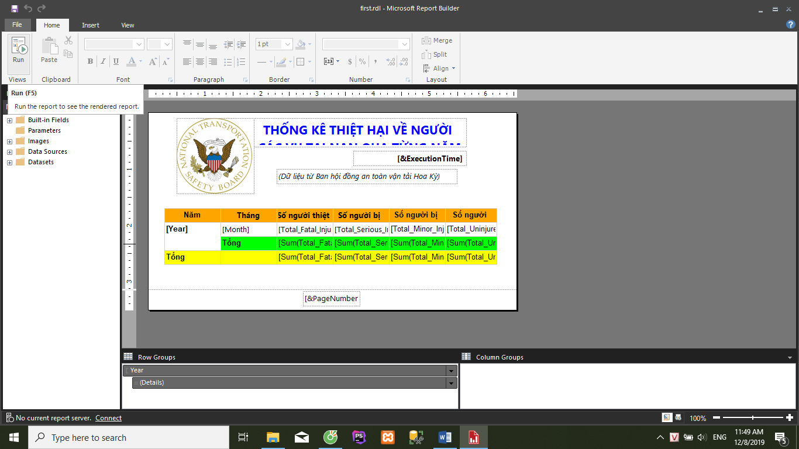

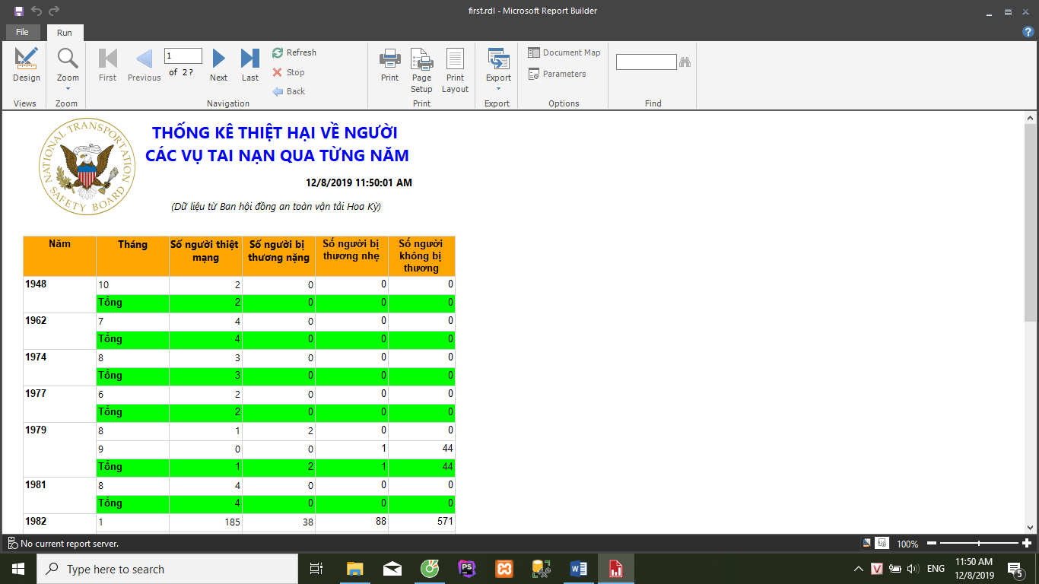

* Export :

Trên thanh công cụ -> Chọn Export -> Chọn định dạng file cần xuất

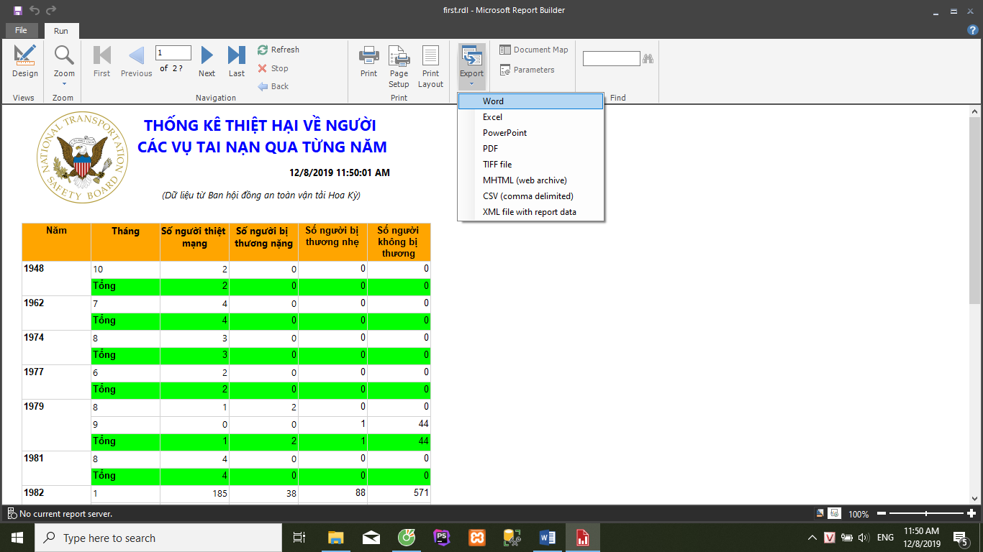

### Kết quả

Report 1: Thống kê thiệt hại về người qua các tháng trong năm:

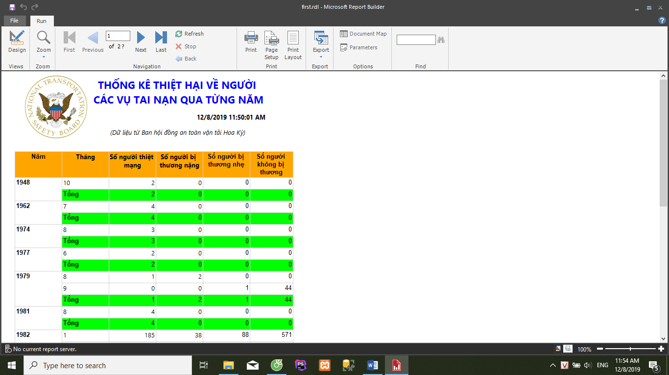

Report 2: Thống kê thiệt hại về người của 3 quốc gia xả ra tai nạn nhiều nhất qua các năm:

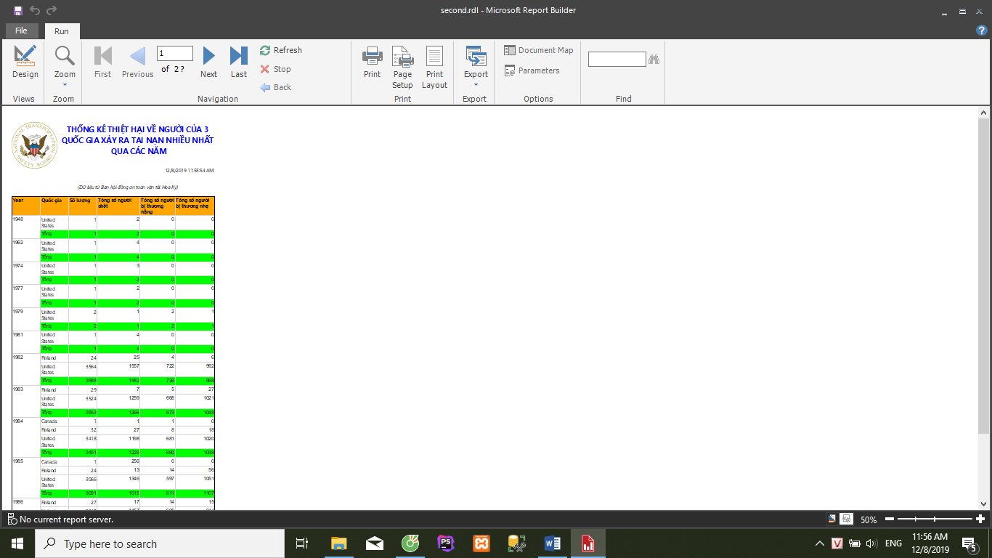

Report 3: Thống kê số vụ tai nạn và số người tử vong qua các tháng trong năm 2010:

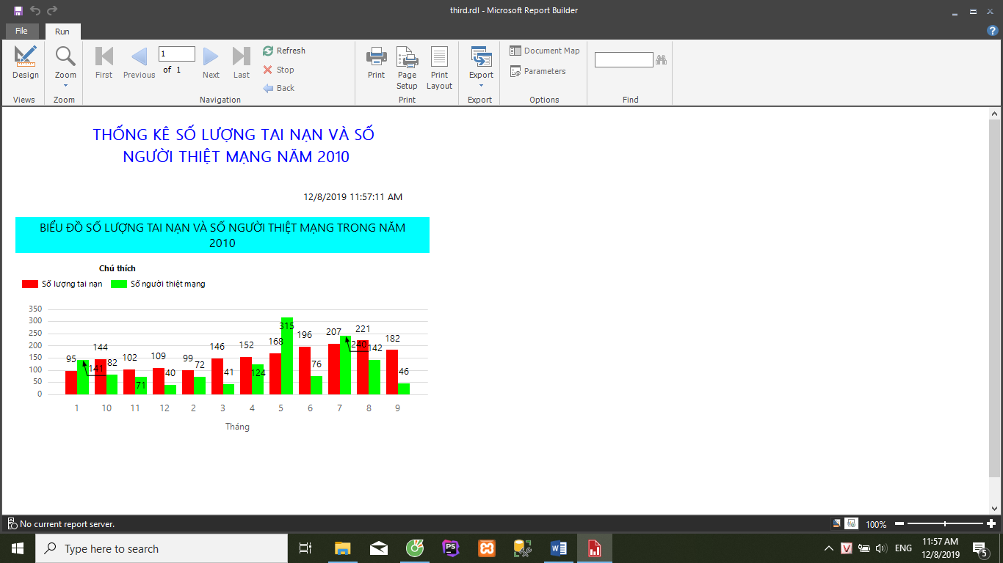

## TẠO REPORT TRÊN POWER BI

### Giới thiệu về Power BI

Power BI là một giải pháp phân tích kinh doanh cho phép bạn trực quan hóa dữ liệu của mình và chia sẻ thông tin chi tiết về tổ chức của bạn hoặc nhúng chúng vào ứng dụng hoặc trang web của bạn. Power BI kết nối với hàng trăm nguồn dữ liệu và làm cho dữ liệu của bạn trở nên sống động với bảng điều khiển và báo cáo trực tiếp.

Power BI sẽ giúp bạn đưa ra được những phân tích dữ liệu và ra quyết định nhanh chóng, thuận lợi và dễ dàng. Power BI là một sản phẩm của gã khổng lồ Microsoft.

Power BI được công nhận là người dẫn đầu trong các nền tảng Analytics và Enterprise BI. Bên cạnh đó Power BI đã được Gartner đã công nhận Microsoft là nhà lãnh đạo về phân tích và kinh doanh thông minh trong 12 năm liên tiếp.

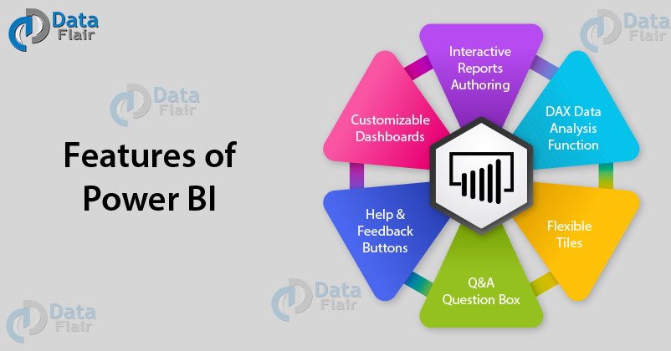

### Phân tích dữ liệu từ 1 nguồn dữ liệu trong máy

#### 5.2.2.1. Kết nối với nguồn dữ liệu

Khi tạo 1 project mới việc đầu tiên ta cần làm là lấy nguồn dữ liệu: Ta chọn Get Data. Ứng dụng sẽ liệt kê những định dạng dữ liệu mà phần mềm hỗ trợ. Ở đây nhóm dùng nguồn dữ liệu SQL sever database.

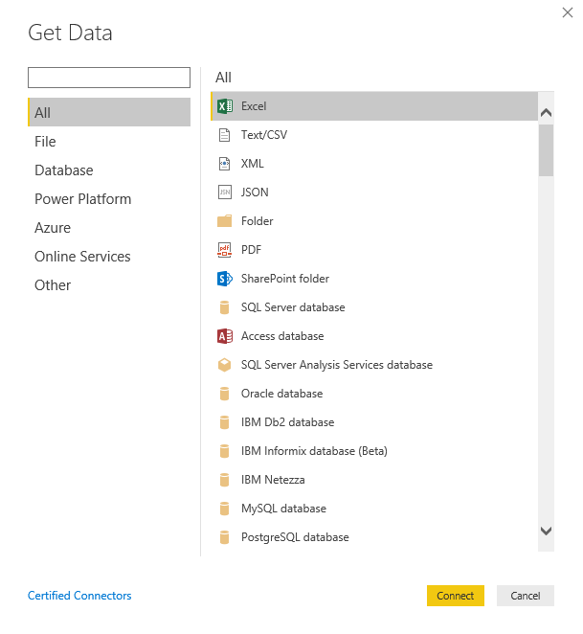

Ở mục Server ta chọn tên sever SQL ở trong máy, mục Database là cơ sở dữ liệu ta cần dùng để phân tích.

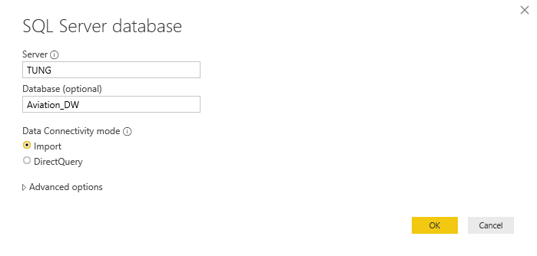

Sau đó ta chọn các table cần dùng để tạo Report. Với mỗi table ta chọn sẽ có phần Preview bảng dữ liệu ở kế bên:

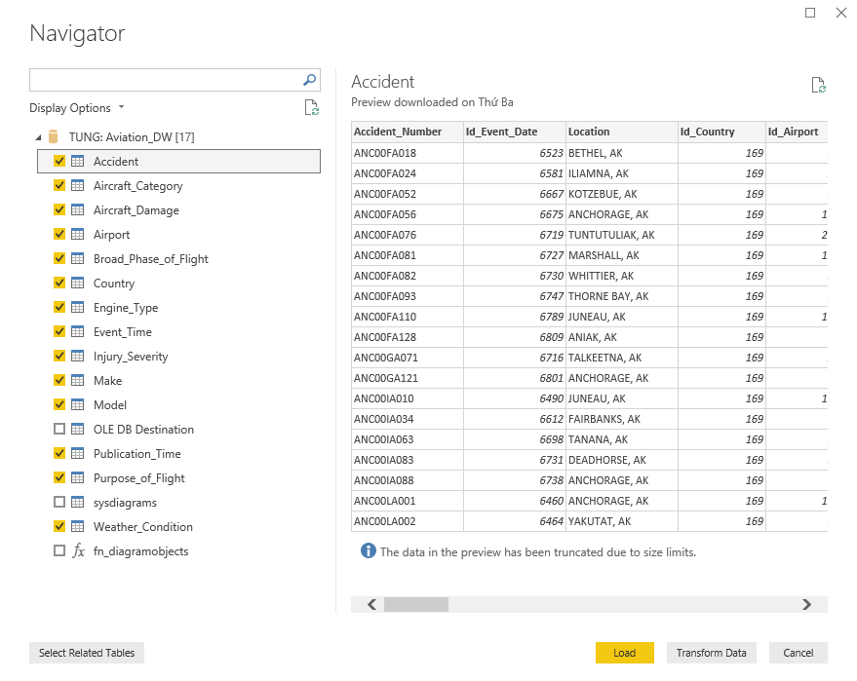

Nhấn Transfrom Data nếu muốn thay đổi dữ liệu. Nhấn Load dể load các bảng lên Power BI.

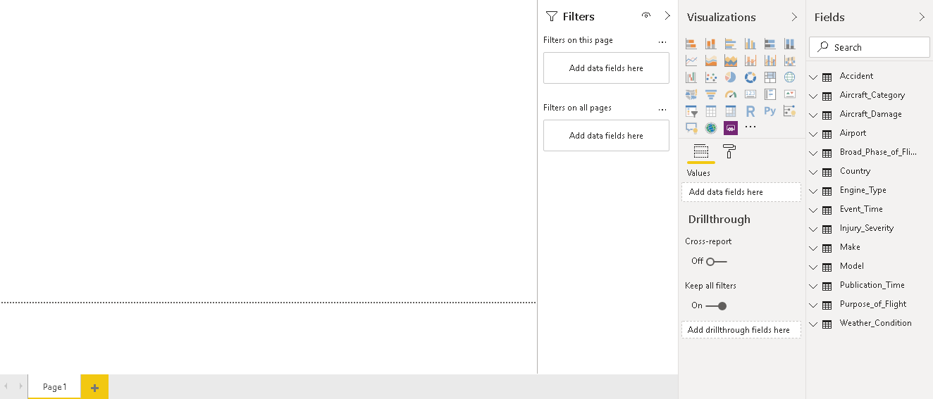

Nếu ta nhấn Transfrom Data thì bảng sau sẽ hiện ra:

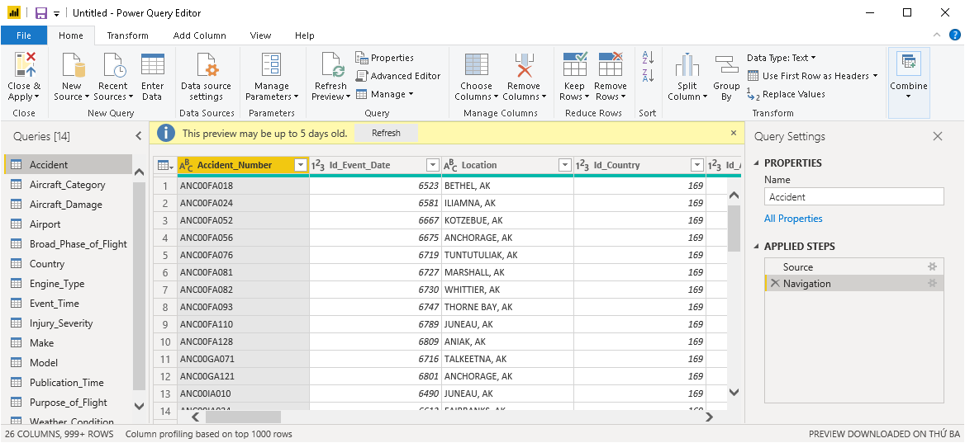

Để dùng hàng dữ liệu đầu tiên, ở Transform ribbon, mục Table, chọn Use First Row as Headers.

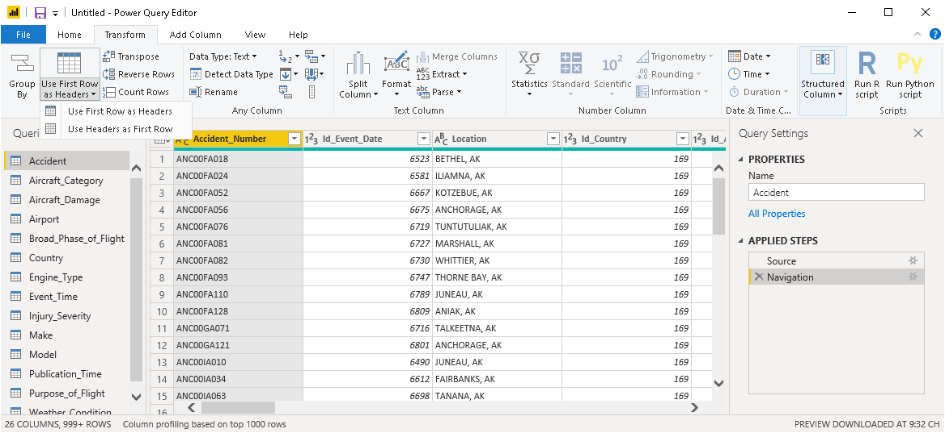

Nếu muốn xóa cột dữ liệu không muốn sử dụng, ta nhấp chuột phải vào cột và chọn Remove.

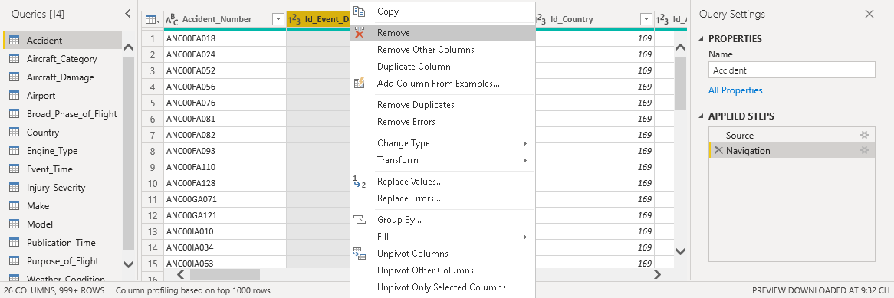

Nếu muốn thay đổi giá trị ô bất kỳ, ta nhấp chuột phải vào ô đó và chọn Replace values, bảng sau sẽ hiện ra để ta thay đổi giá trị dữ liệu:

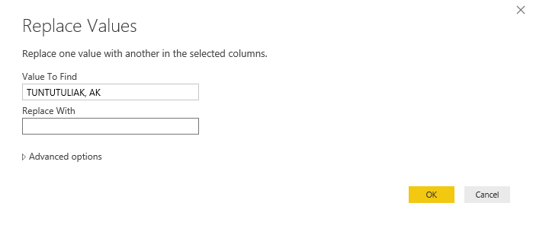

Sau khi hoàn tất chỉnh sửa. Chọn Close & Apply ở mục Home:



#### 5.2.2.2. Tạo biểu đồ biểu diễn dữ liệu đơn giản

Để tạo một biểu đồ đơn giản, sử dụng các visualizations mà hệ thống cung cấp để biểu diễn dữ liệu.

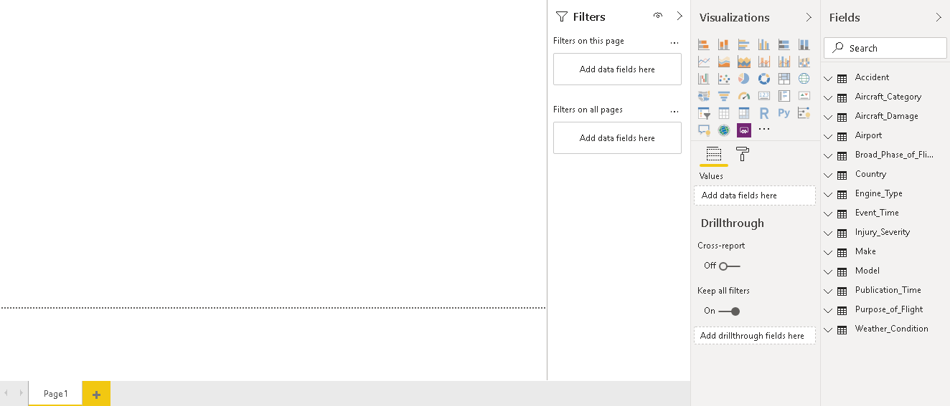

Trong Visualizations, ta chọn 1 biểu đồ có tên là Stacked column chart, 1 biểu đồ rỗng sẽ hiện ra và các thuộc tính của biểu đồ sẽ nằm ở dưới mục Visualizations.

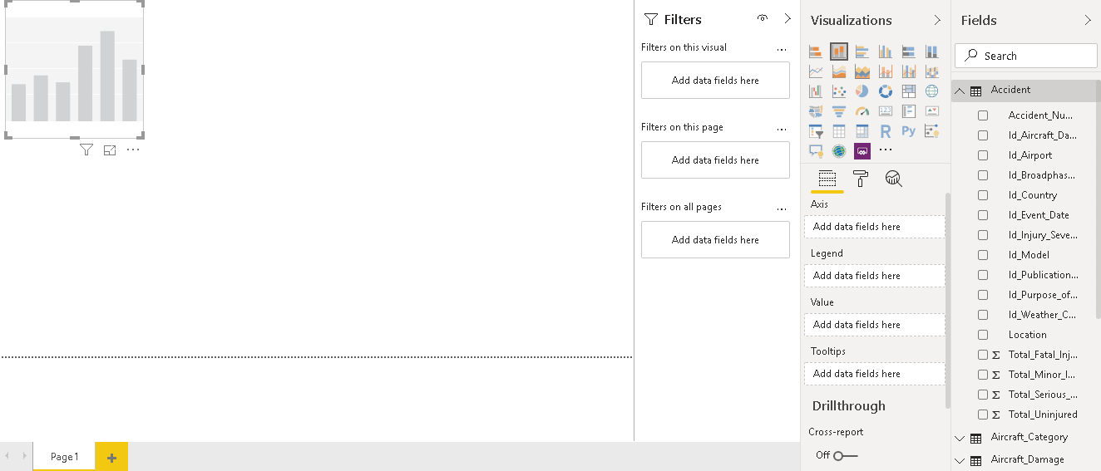

Bỏ thuộc tính Total_Fatal_Injuries của table Accident vào mục Value (mục này chứa giá trị ở trục X), thuộc tính Year của table Event_Time vào mục Axis (mục này chứa giá trị ở trục Y) và cuối cùng là thuộc tính Name của table Weather condition vào mục Legend(mục này chứa giá trị trong phần chú thích, phân loại dữ liệu ở trục X), ta được biểu đồ như sau:

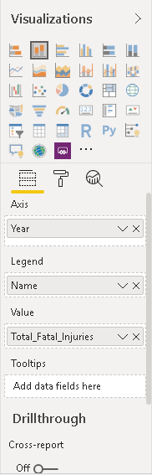

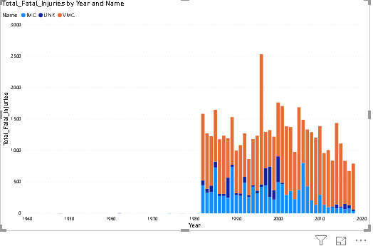

Kế bên mục Field để add thuộc tính vào biểu đồ là mục Format dùng để chỉnh sửa biểu đồ, sau đay là các thuộc tính trong mục Format:

General: Chỉnh vị trí trục X, Y và độ dài rộng của biểu đồ.

Legend: Điều chỉnh hiển thị chú thích.

X axis: Điều chỉnh trục X.

Y axis: Điều chỉnh trục Y.

Data color: Điều chỉnh màu dữ liệu.

Data label: Điều chỉnh màu nhãn.

Title: Điều chỉnh tên biểu đồ.

Background: Điều chỉnh nền biểu đồ.

Border: Điều chỉnh cạnh của biểu đồ.

Tooltip: Điều chỉnh gợi ý.

Các biểu đồ khác nhau có thể có các thuộc tính Field và Format khác nhau, vì thế hãy tự khám phá nhé.

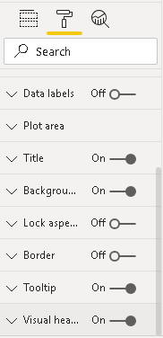

Kế bên mục Visualization là mục Filters, giúp ta tạo những điều kiện cho biểu đồ. Ví dụ ở đây ta chọn Year kể từ năm 2000 trở đi, ta chọn trong mục Year is greater than or equal to 2000, sau đó nhấn Apply filter:

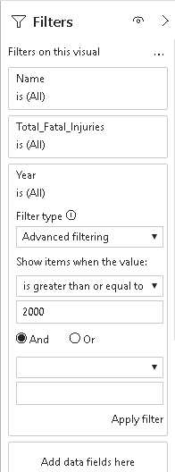

Biểu đồ sẽ thay đổi như sau:

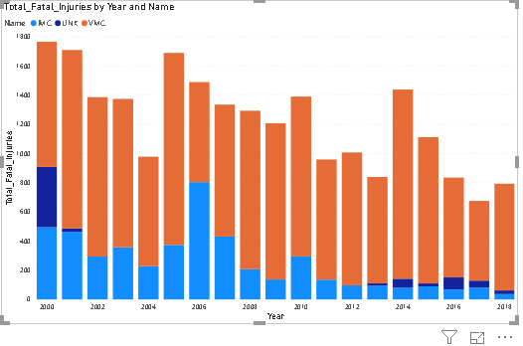

### Phân tích dữ liệu từ khối dữ liệu SSAS:

#### Kết nối nguồn dữ liệu:

Tạo project mới, trong phần Get Data chọn SQL Sever Analysis Services database

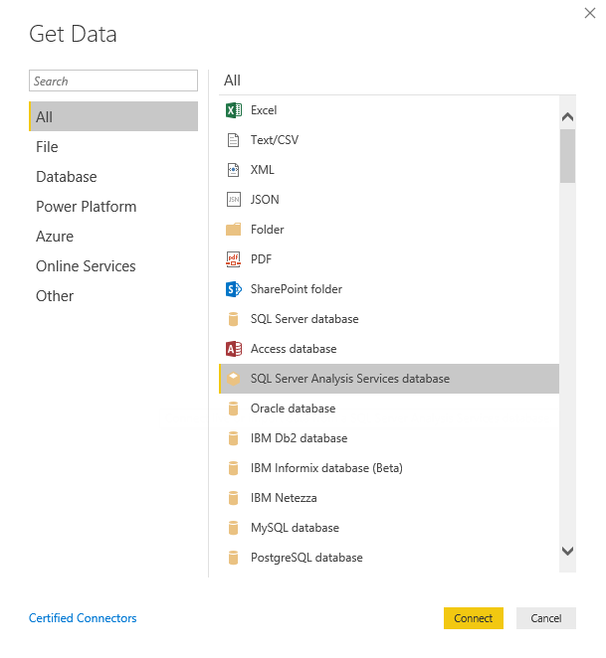

Nhập tên Server, nhấn OK rồi chọn khối dữ liệu:

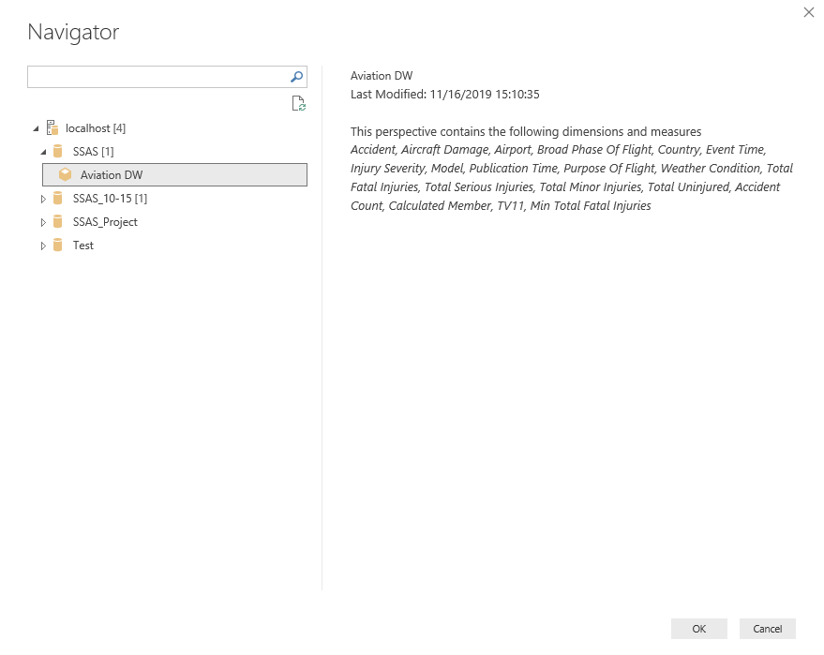

Các table sẽ được load vào mục Fields:

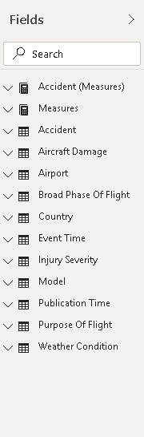

### Truy vấn dữ liệu:

#### Thống kê tổng số người thiệt mạng (Accident.Total_Fatal_Injuries) theo năm (EvenTime.Year) và tháng (EventTime.Month) với điều kiện thời tiết là IMC (WeatherCondition.Name = "IMC"):

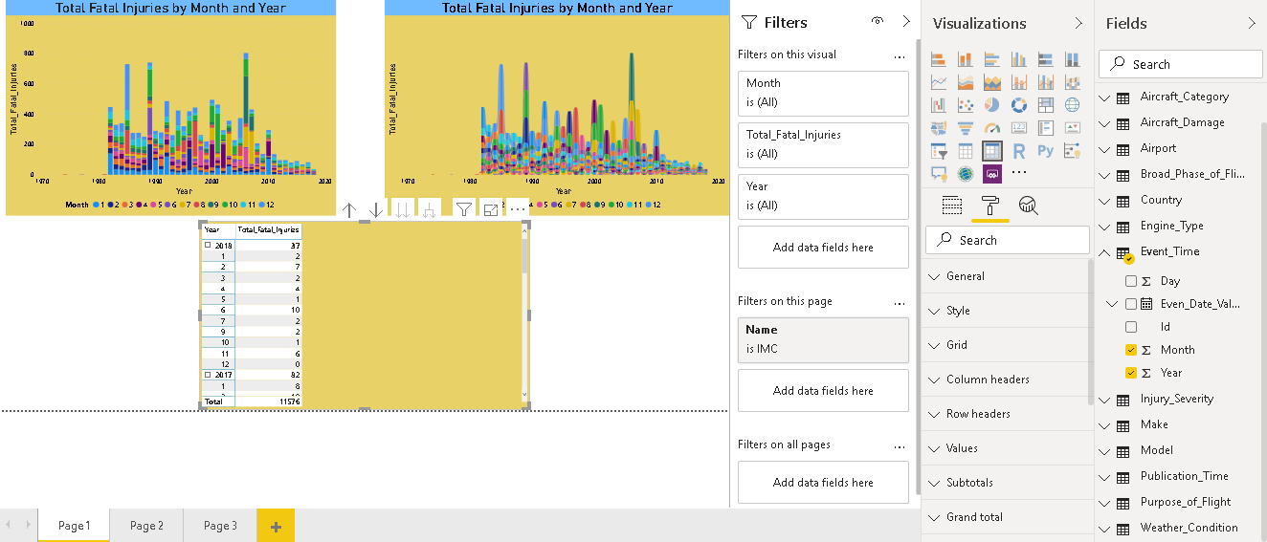

* Stacked Column Chart:

+ Value: Accident.Total_Fatal_Injuries

+ Axis: Even_Time.Year

+ Legend: Even_Time.Month

+ Filters: Weather_Condition.Name is “IMC”

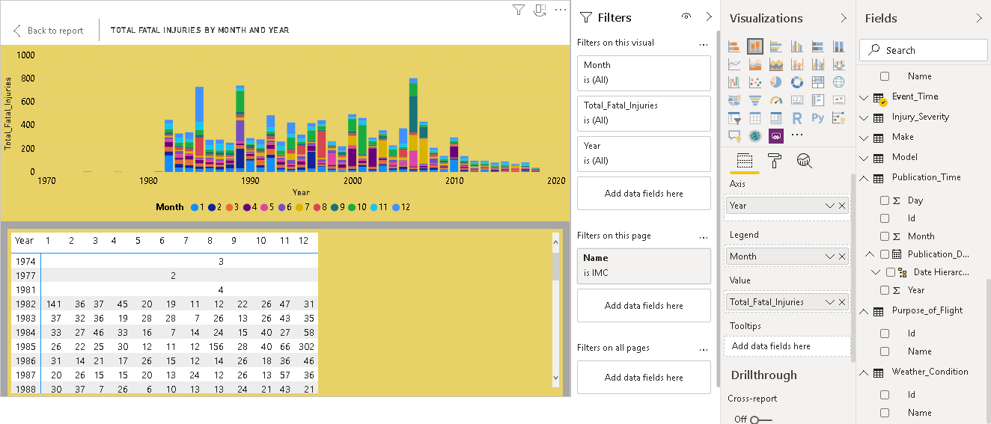

* Ribbon Chart:

+ Value: Accident.Total_Fatal_Injuries

+ Axis: Even_Time.Year

+ Legend: Even_Time.Month

+ Filters: Weather_Condition.Name is “IMC”

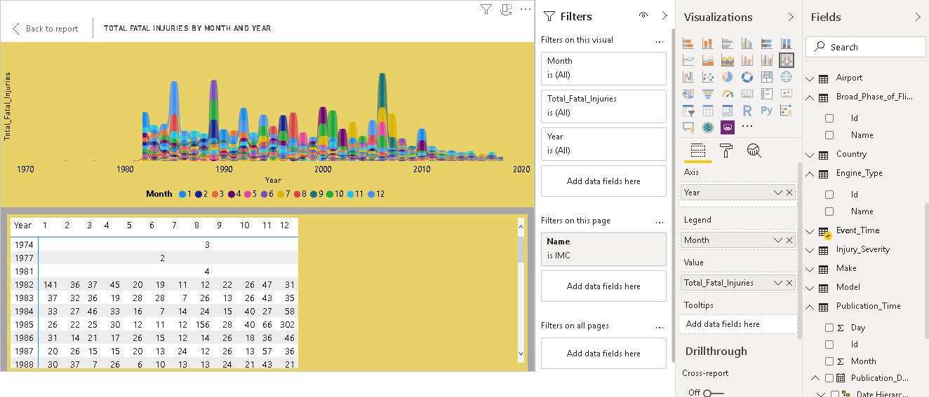

* Matrix: (Dạng Grouping)

+ Rows: Even_Time.Year, Even_Time.Month

+ Values: Accident.Total_Fatal_Injuries

+ Filters: Weather_Condition.Name is = “IMC”

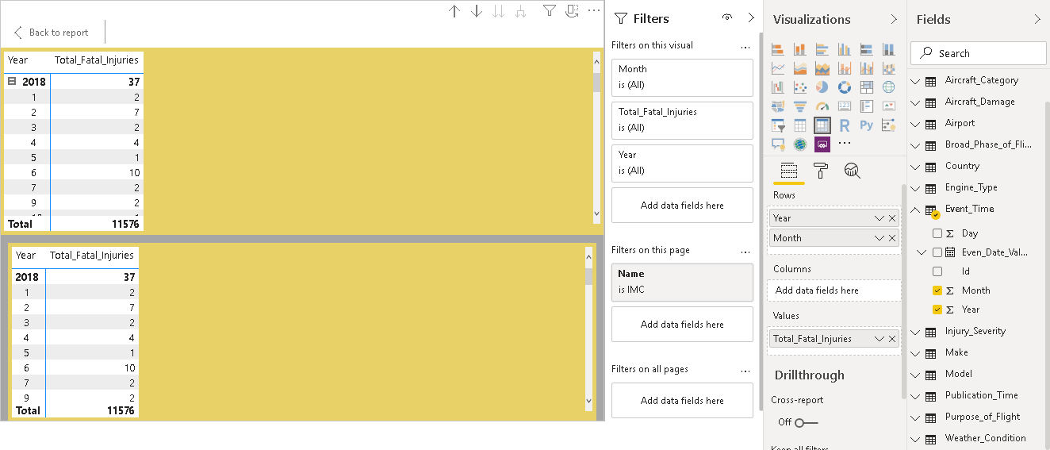

#### Thống kê tổng số người không bị thương (Accident.Total_Uninjured) và tổng số người bị thương nặng (Accident.Total_Serious_Injuries) theo thời điểm bay xảy ra tai nạn (Broad_Phase_of_Flight.Name) với điều kiện tổng số người không bị thương nằm trong khoảng từ 10- 20 người (10 ≤ Accident.Total_Uninjured ≥ 20):

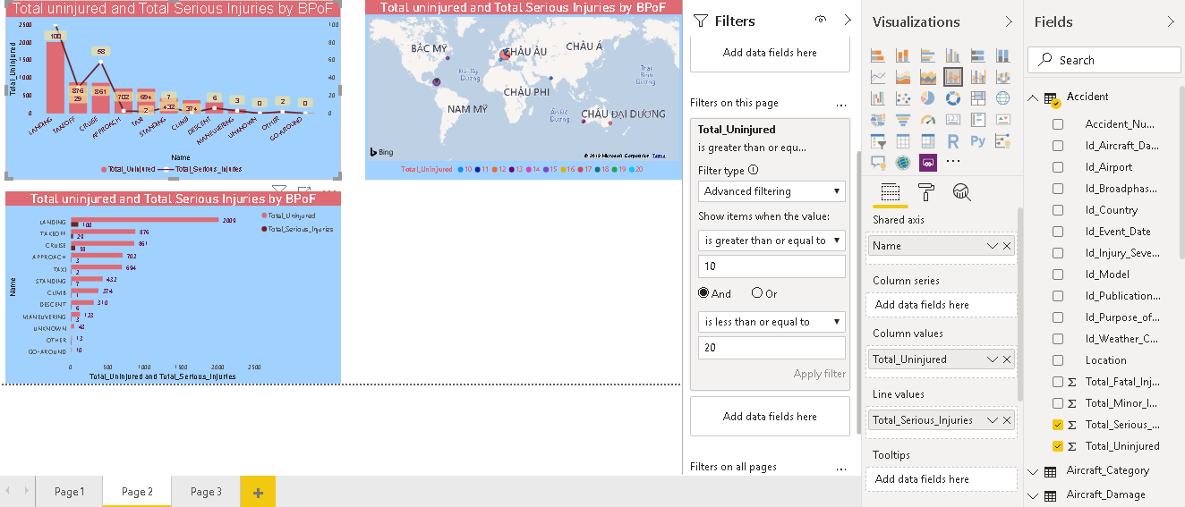

* Line and stacked column chart:

+ Column values: Accident.Total_Uninjured.

+ Line values: Accident.Total_Serious_Injuries.

+ Shared Axis: Broad_Phase_of_Flight.Name.

+ Filters: Accident.Total_Uninjured is greater than or equal to 10 and is less than or equal to 20.

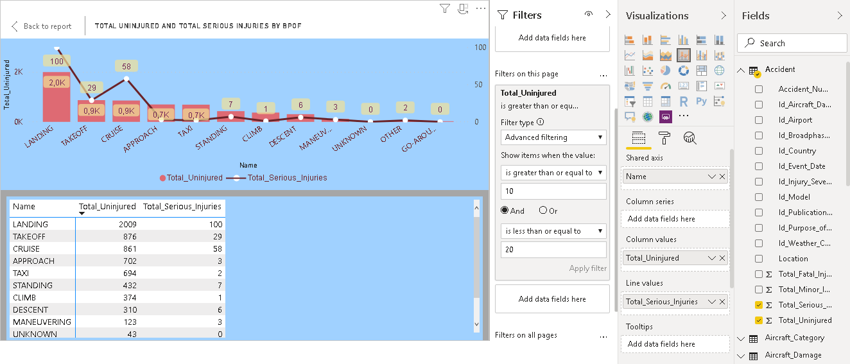

* Map:

+ Size: Accident.Total_Serious_Injuries.

+ Legend: Accident.Total_Uninjured.

+ Location: Broad_Phase_of_Flight.Name.

+ Filters: Accident.Total_Uninjured is greater than or equal to 10 and is less than or equal to 20.

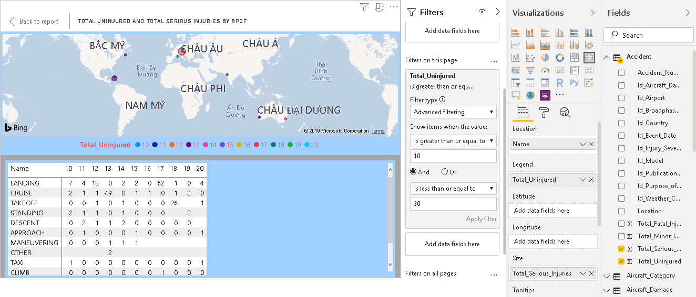

* Clustered bar chart:

+ Value: Accident.Total_Serious_Injuries and Accident.Total_Uninjured.

+ Axis: Broad_Phase_of_Flight.Name.

+ Filters: Accident.Total_Uninjured is greater than or equal to 10 and is less than or equal to 20.

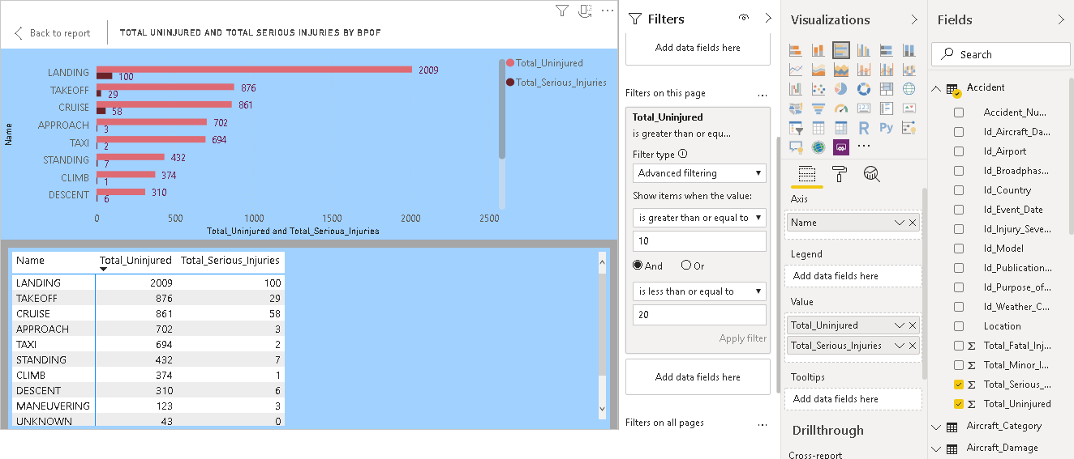

#### Thống kê tổng số người bị thương nhẹ (Accident.Total_Minor_Injuries) theo thời điểm xảy ra tai nạn (Broad_Phase_of_Flight.Name) và loại động cơ (Engine_Type.Name) với điều kiện thời điểm công bố tai nạn là tháng 12 (Publication_Time.Month = 12):

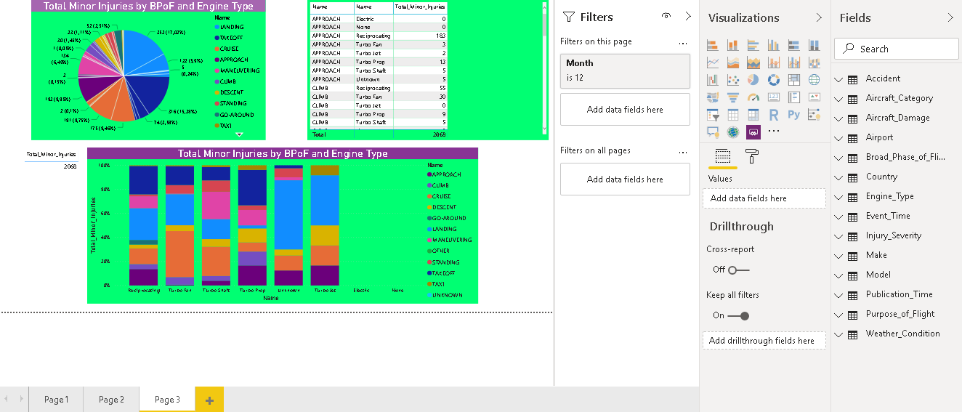

* Pie chart:

+ Values: Accident.Total_Minor_Injuries.

+ Details: Engine_Type.Name.

+ Legend: Broad_Phase_of_Flight.Name.

+ Filters: Publication_Time.Month is 12.

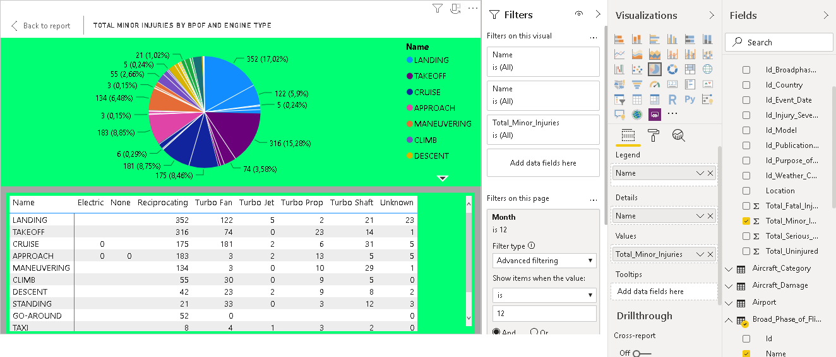

* Table: (dạng Totals)

+ Values: Accident.Total_Minor_Injuries, Engine_Type.Name, Broad_Phase_of_Flight.Name.

+ Filters: Publication_Time.Month is 12.

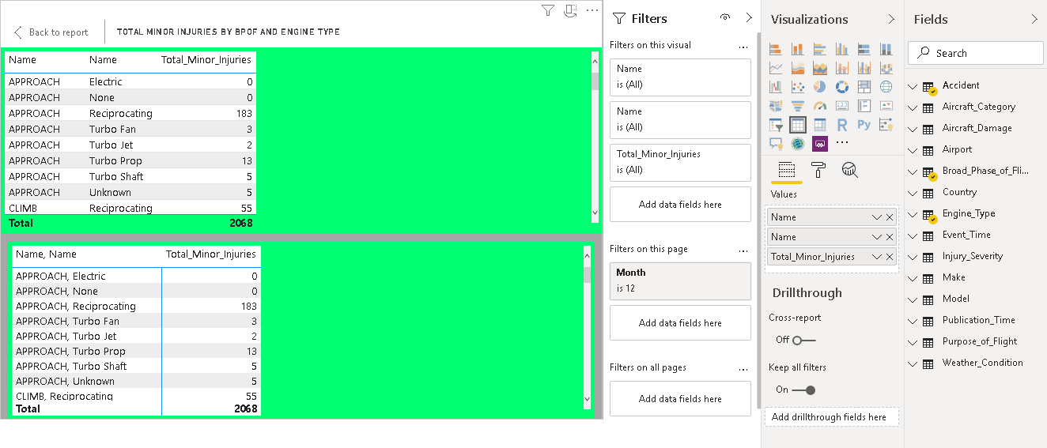

* 100% stacked column chart:

+ Values: Accident.Total_Minor_Injuries.

+ Axis: Engine_Type.Name.

+ Legend: Broad_Phase_of_Flight.Name.

+ Filters: Publication_Time.Month is 12.

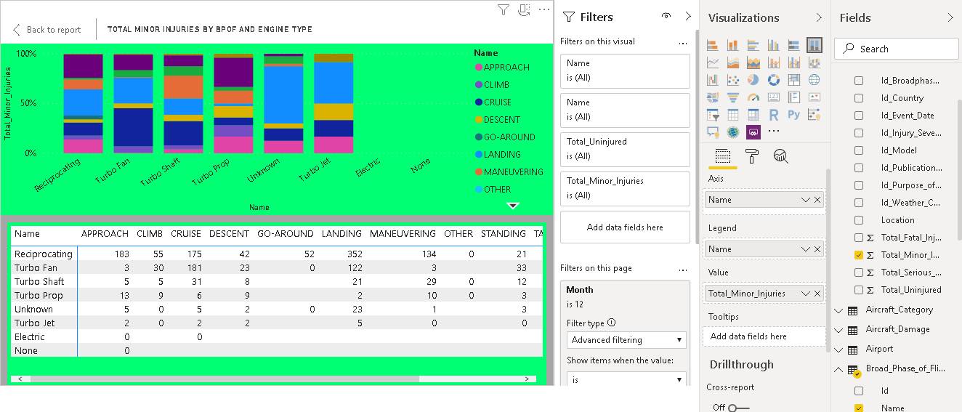

# Analysis service data mining

## Chuẩn bị cơ sở dữ liệu Analysis Services.

* Trên thanh menu, chọn File -> new project -> Analysis Services -> Analysis Services Multidementional and Data Mining -> OK

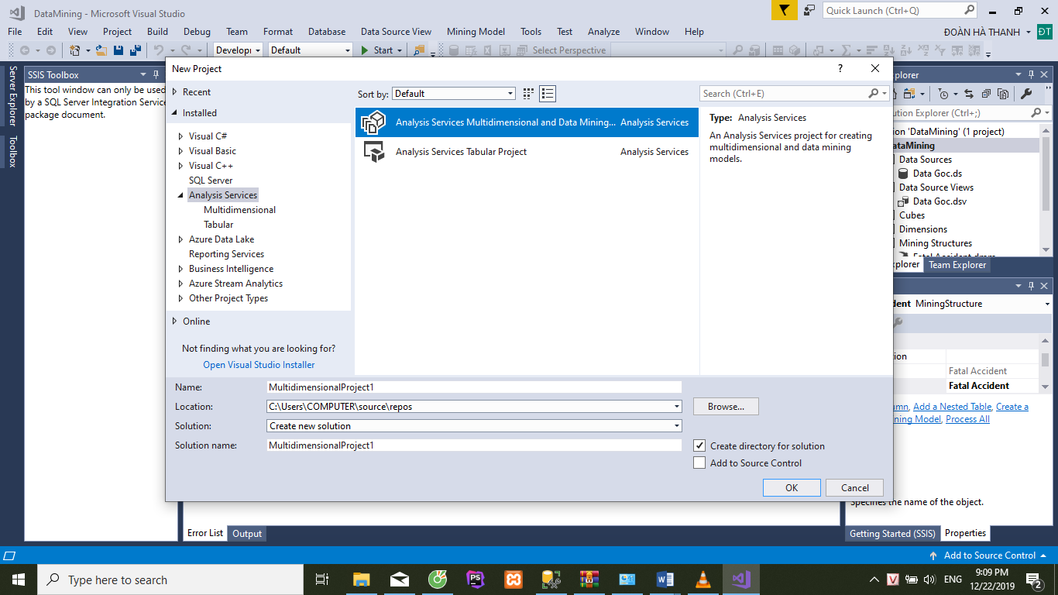

* Tạo data source:

Click phải Data source -> New Data sourrce -> Next

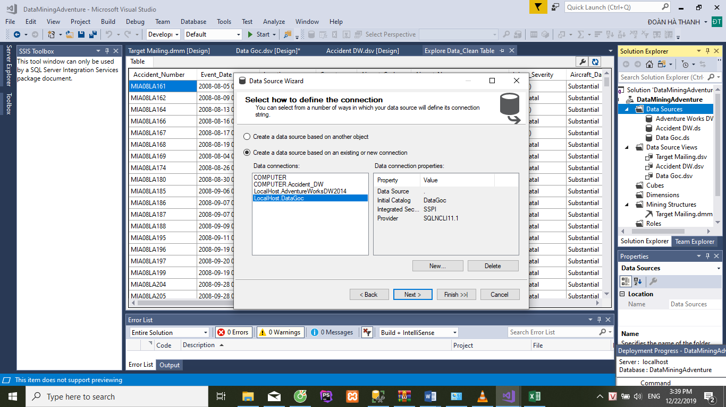

* Chọn data connection hoặc nhấn New để tạo mới -> Nhấn Next

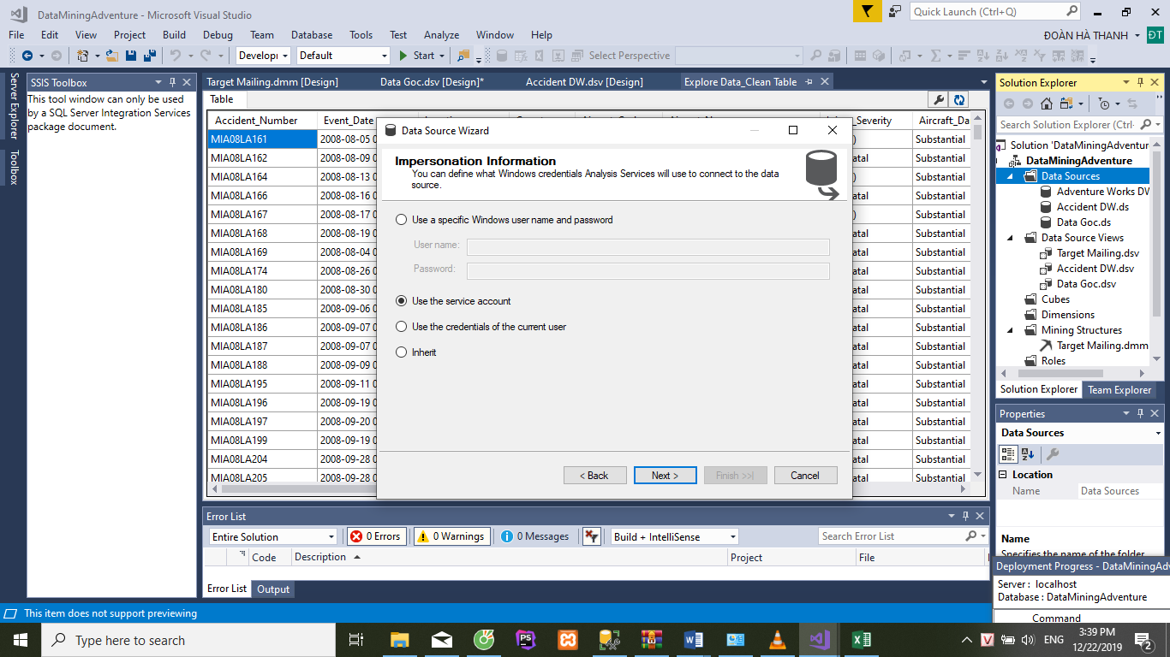

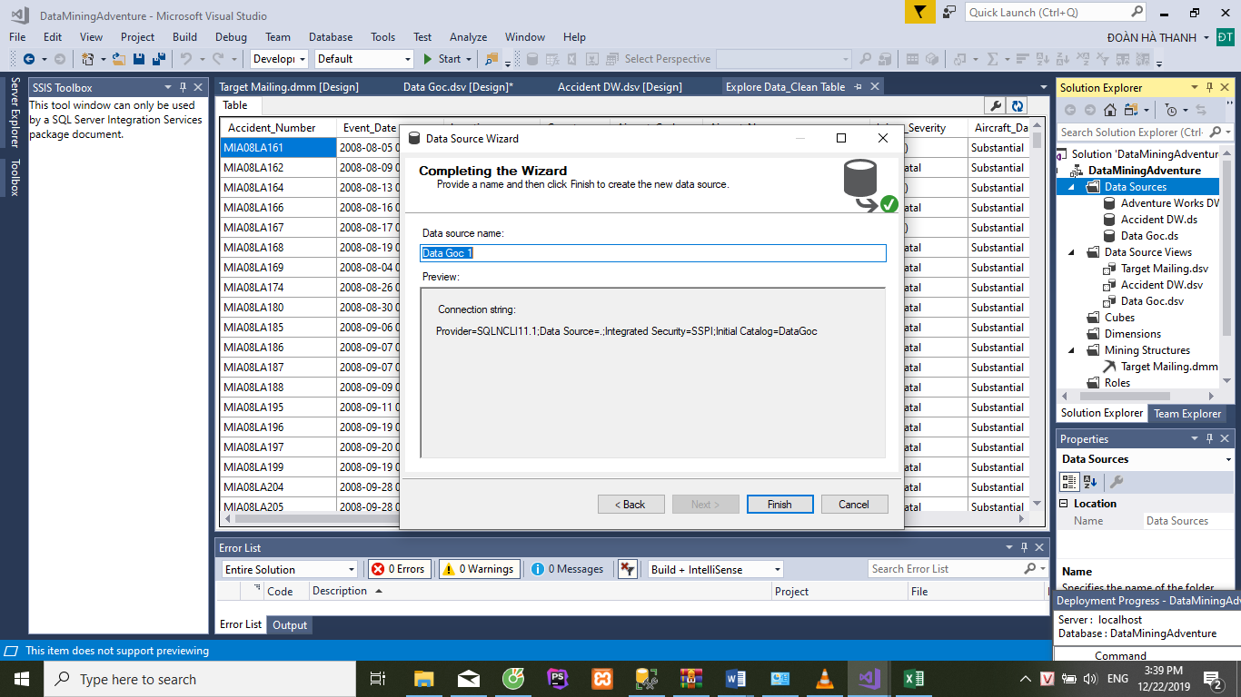

* Tạo data source view:
* Click phải data source view -> New data source view -> Next

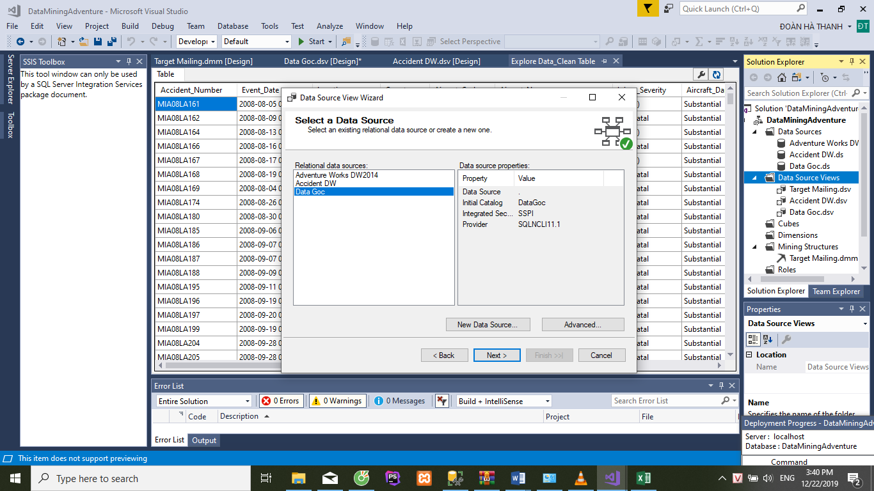

* Chọn data source hoặc nhấn New Data source để tạo mới -> Next

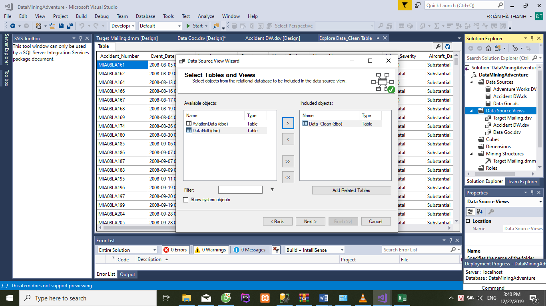

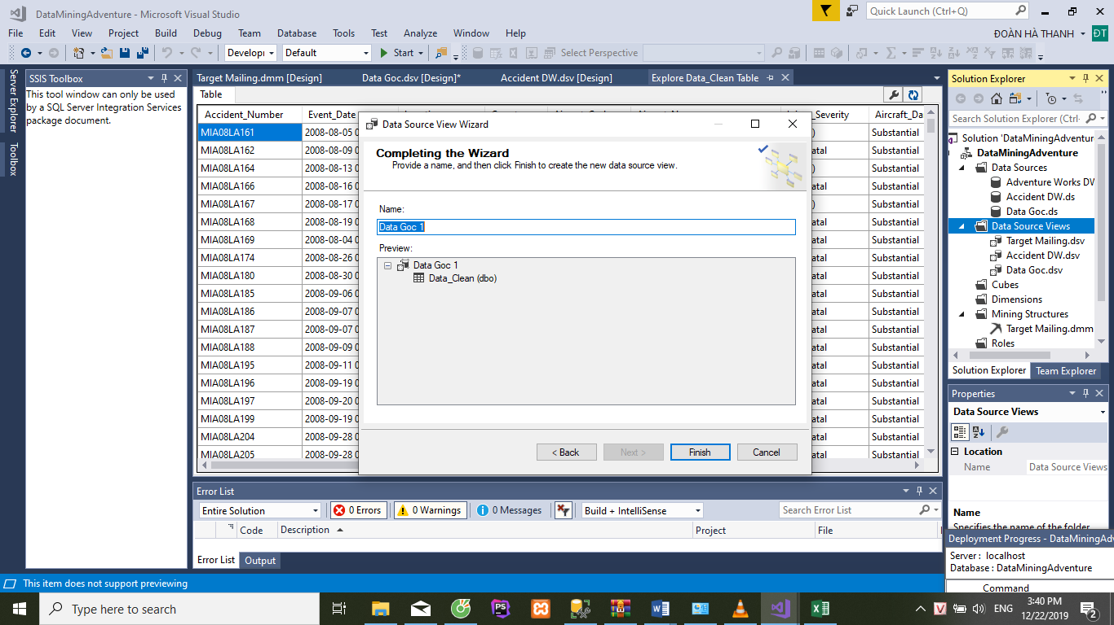

* Tạo thuộc tính mới:
* Chuột phải table -> new named calculation

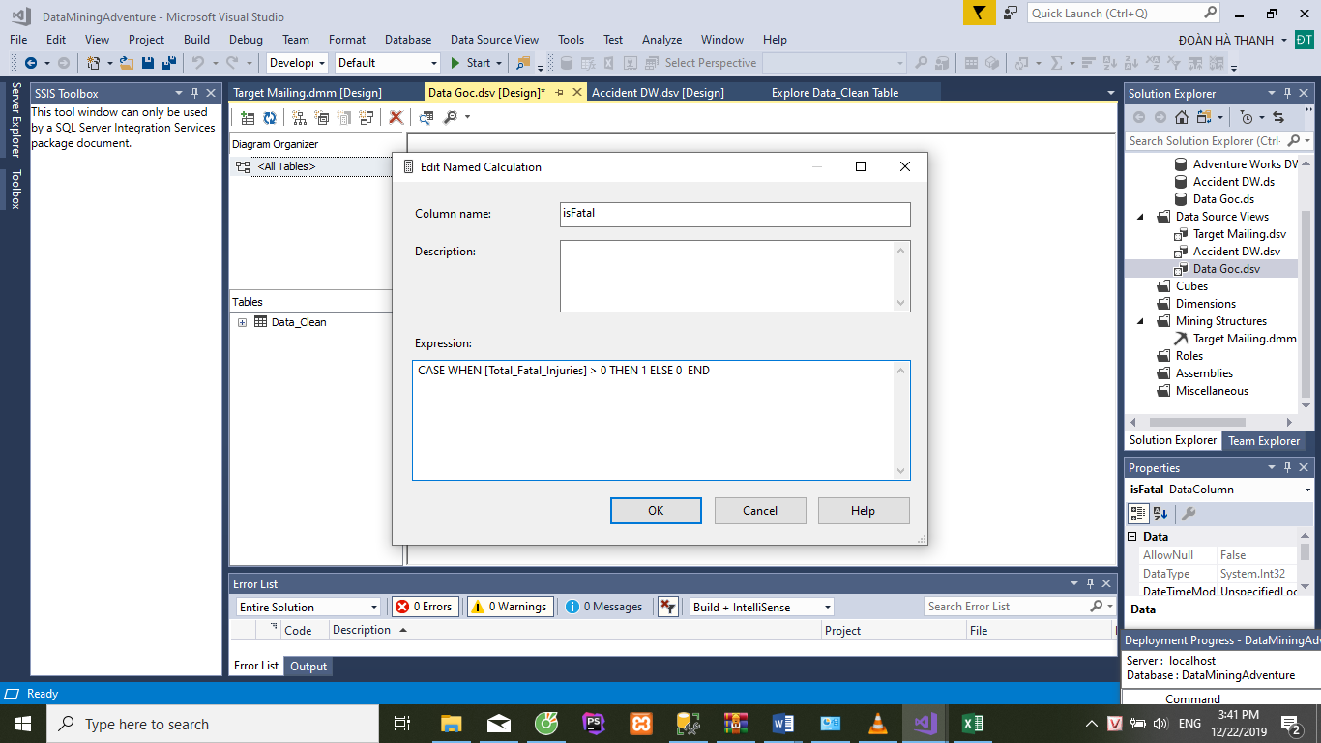

## Xây dựng Fatal Accident Structure

* Click phải Mining Structures -> new mining structures

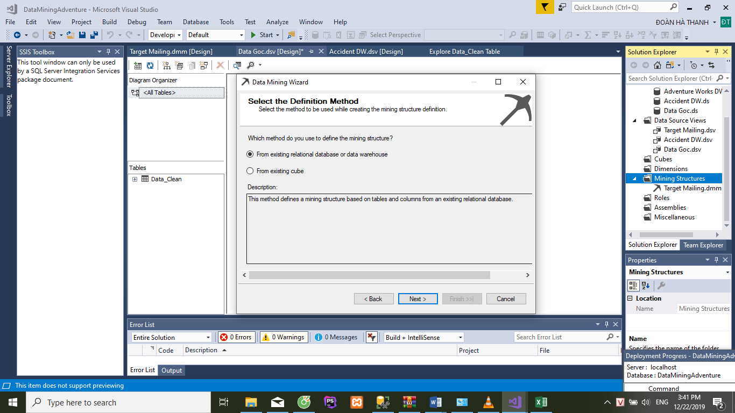

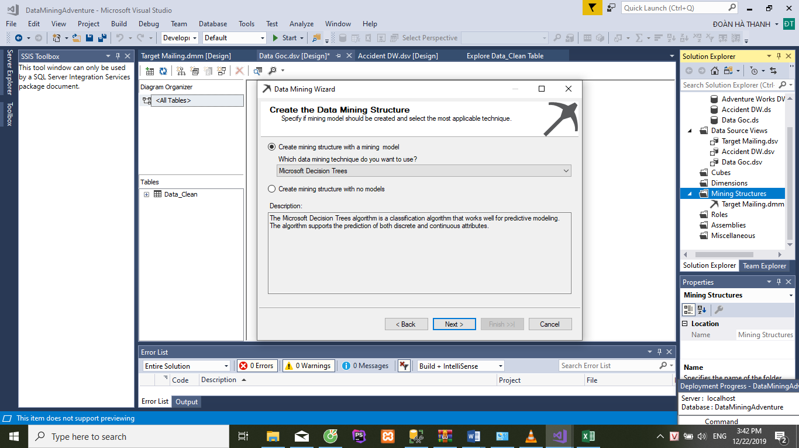

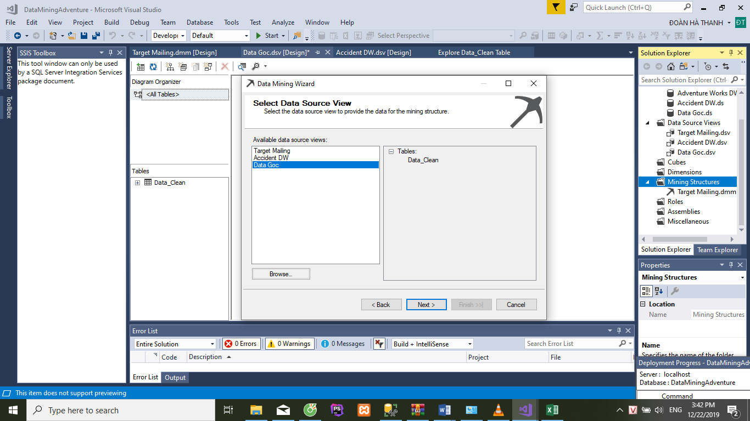

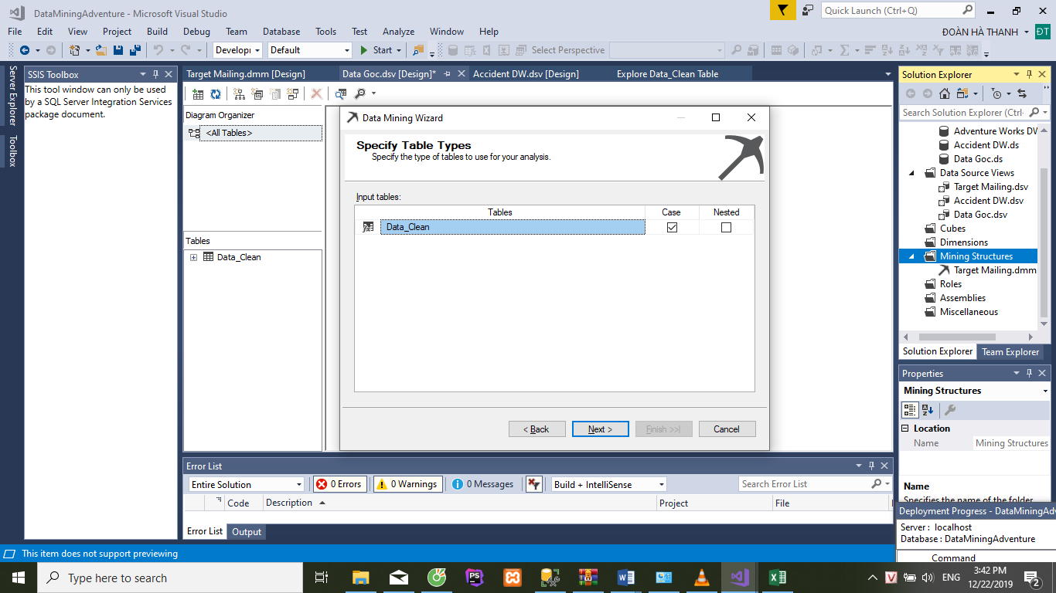

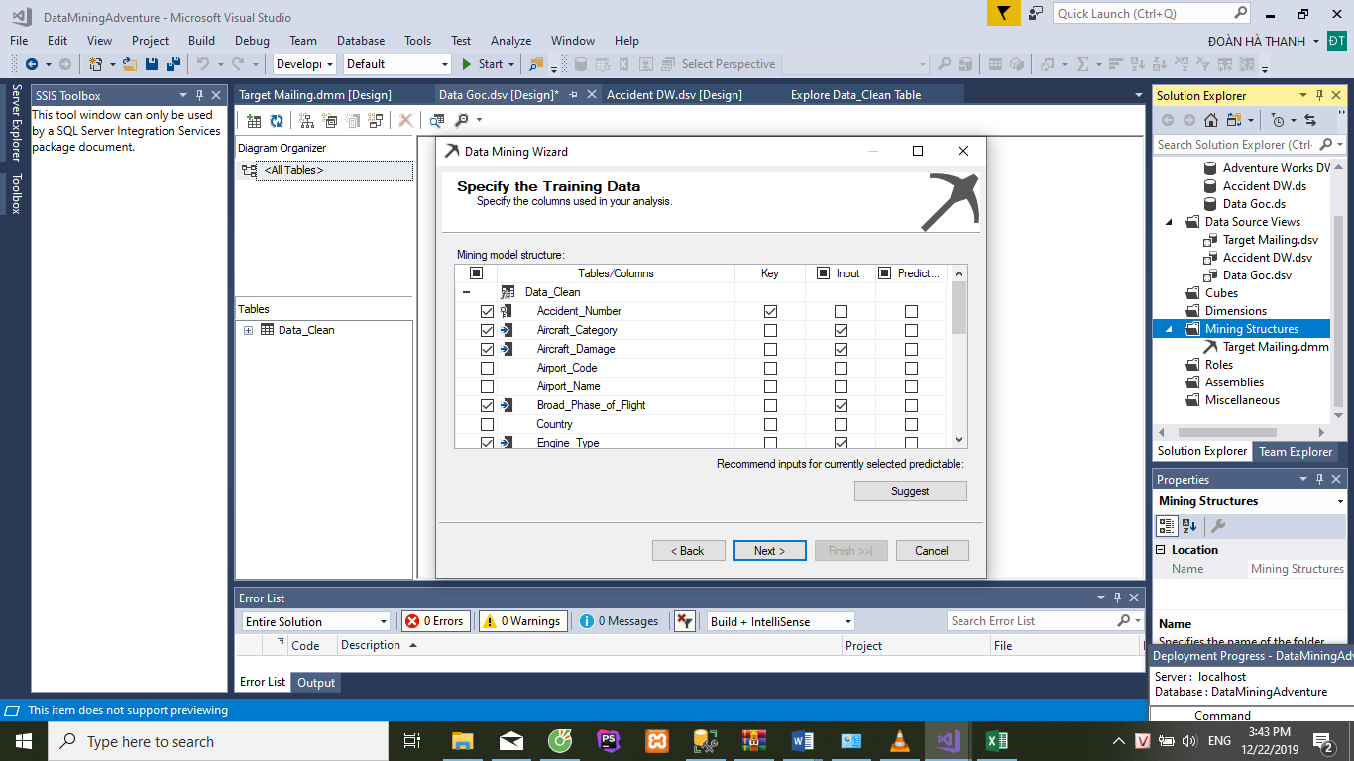

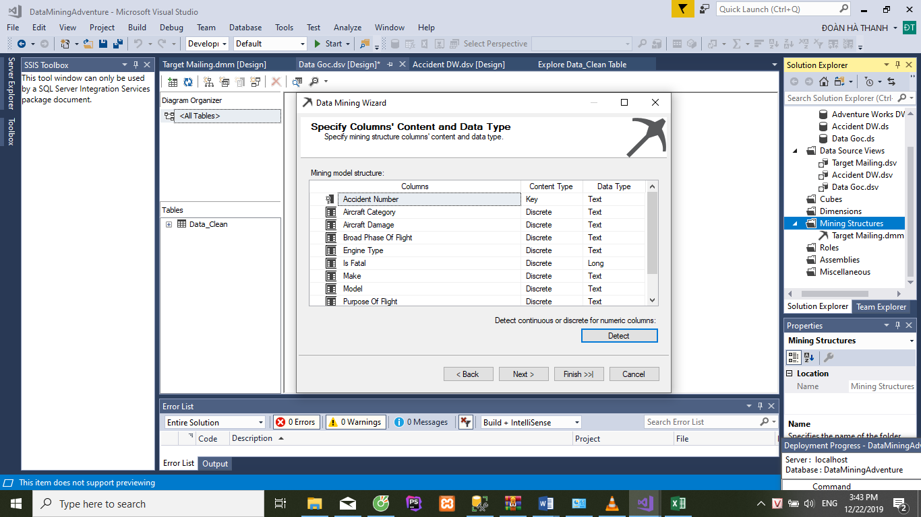

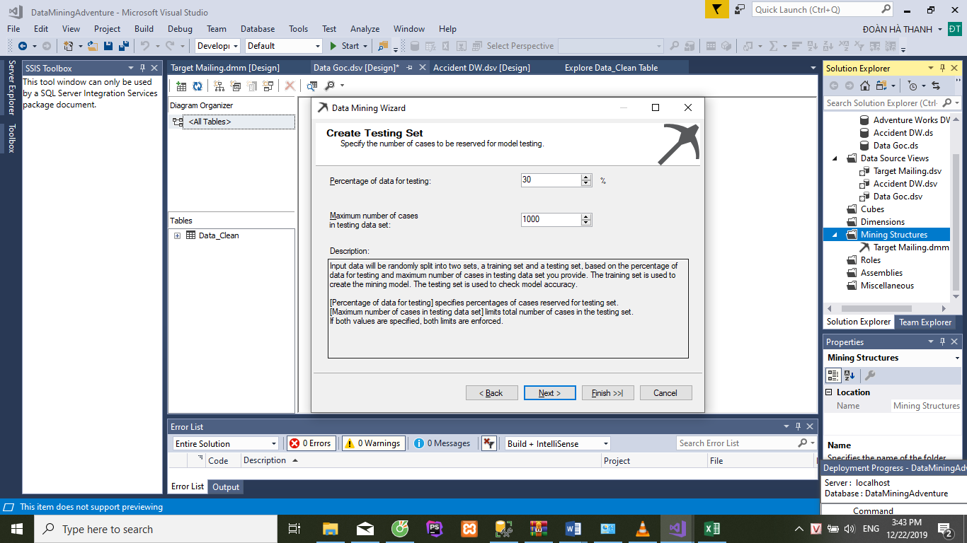

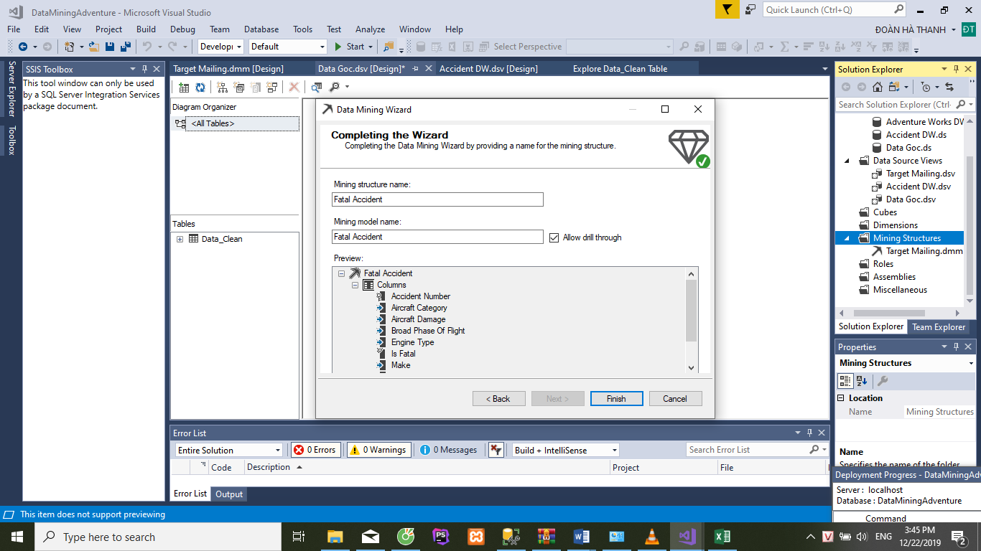

## Thêm và xử lý models

* Trong tab mining model -> click phải -> New mining model

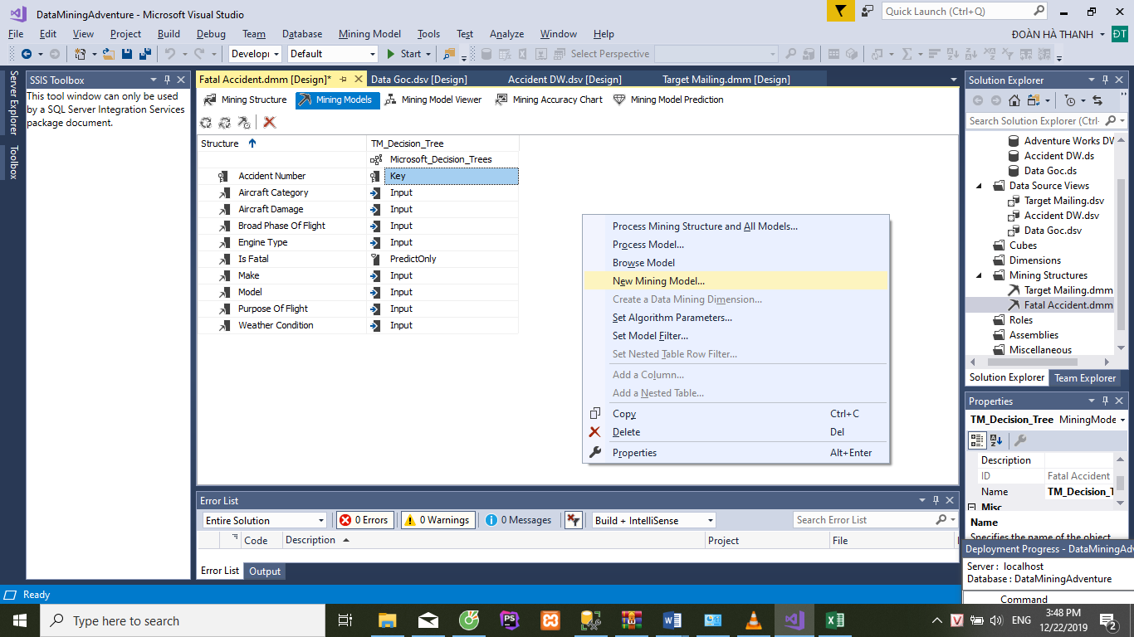

* Tạo 2 model Clustering và Naive Bayes

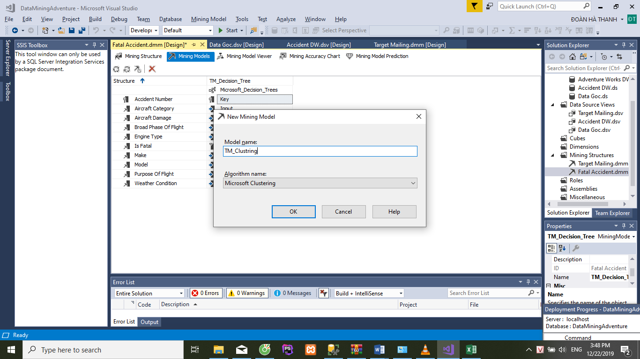

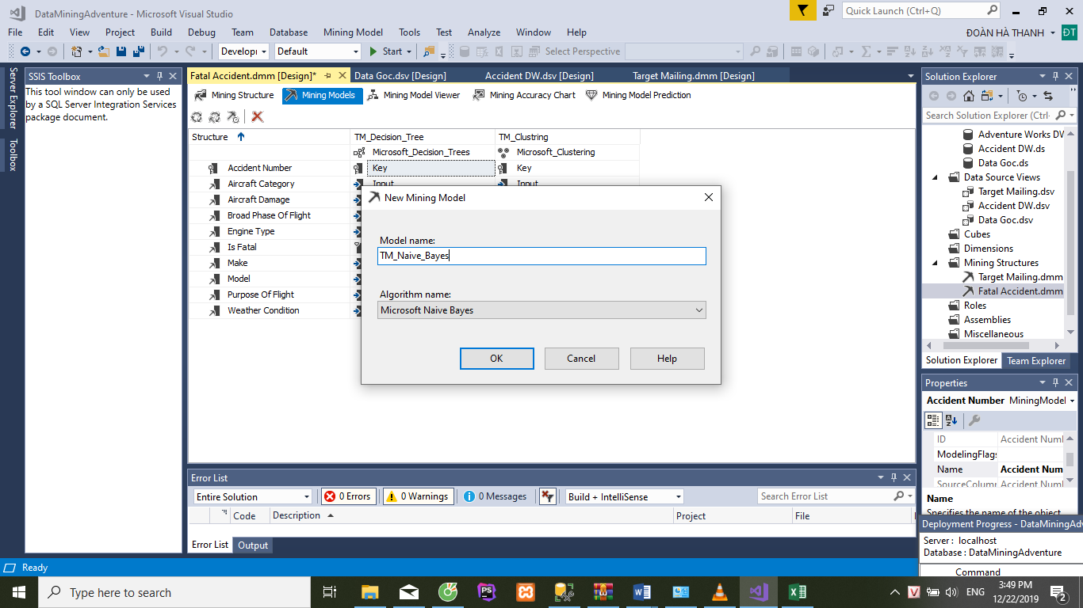

## Tím hiểu các model sau khi xử lý.

* Decision tree model:
* Các tập luật: Các yếu tố ảnh hưởng tới việc có người tử vong trong các vụ tai nạn hay không?
* Aircraft Damage = 'Substantial' and Broad Phase Of Flight = 'UNKNOWN' and Purpose Of Flight = 'Personal'

(Mức độ phá hủy phương tiện: Đáng kể; Giai đoạn của chuyến bay: Không xác định; Mục đích của chuyến bay: Cá nhân).

* Aircraft Damage = 'Destroyed' and Weather Condition = 'VMC' and Broad Phase Of Flight = 'MANEUVERING' and Purpose Of Flight not = 'Aerial Application' and Engine Type not = 'Turbo Shaft'

(Mức độ phá hủy phương tiện: Bị phá hủy; Điều kiện thời tiết: Bình thường; Giai đoạn của chuyến bay: Quân đội; Mục đích của chuyến bay: Ứng dụng trên không; Loại động cơ: không là Turbo Shaft).

* Aircraft Damage = 'Destroyed' and Weather Condition = 'VMC' and Broad Phase Of Flight = 'UNKNOWN'

(Mức độ phá hủy phương tiện: Bị phá hủy; Giai đoạn của chuyến bay: Không xác định; Điều kiện thời tiết: Bình thường).

* Aircraft Damage = 'Destroyed' and Weather Condition not = 'VMC' and Purpose Of Flight not = 'Personal' and Purpose Of Flight not = 'Aerial Application'

(Mức độ phá hủy phương tiện: Bị phá hủy; Điều kiện thời tiết: Bình thường; Mục đích của chuyến bay: Không là cá nhân và Ứng dụng trên không).

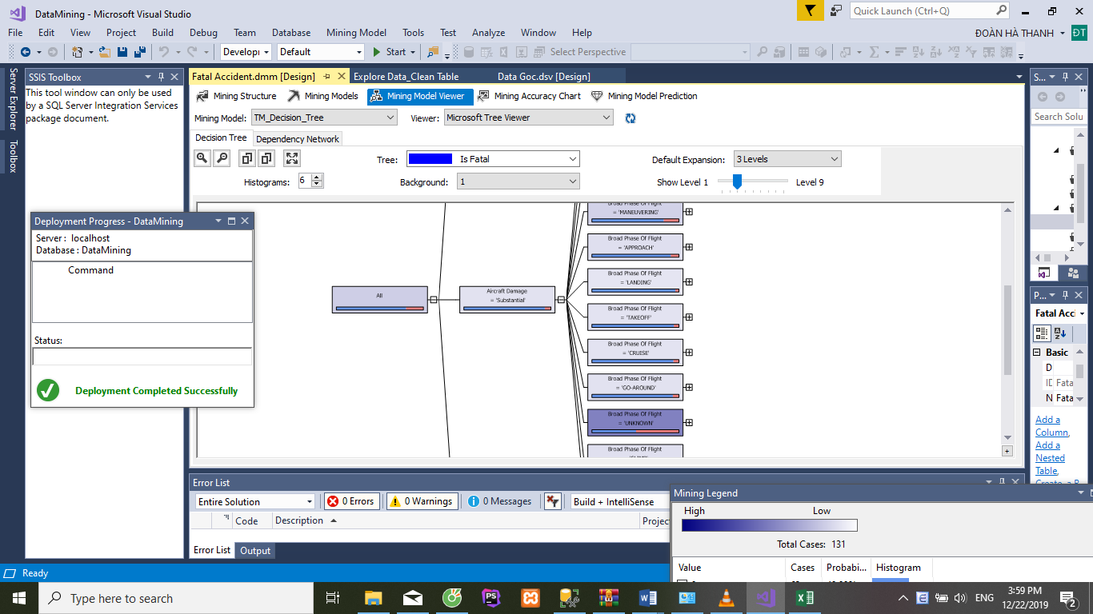

* Mở tab Dependency Network:

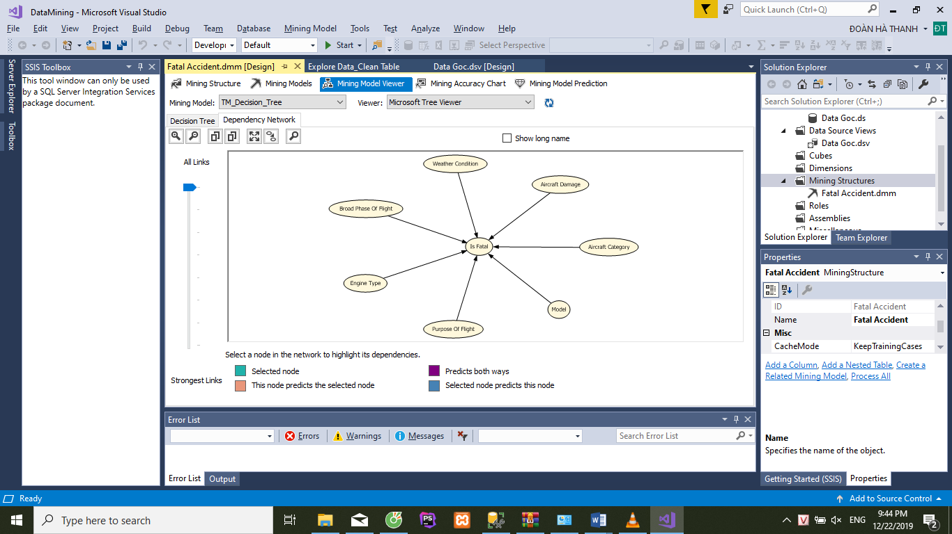

* Tab này thể mức độ liên quan giữa các thuộc tính điều kiện với thuộc tính dự đoán
* Clustering model:

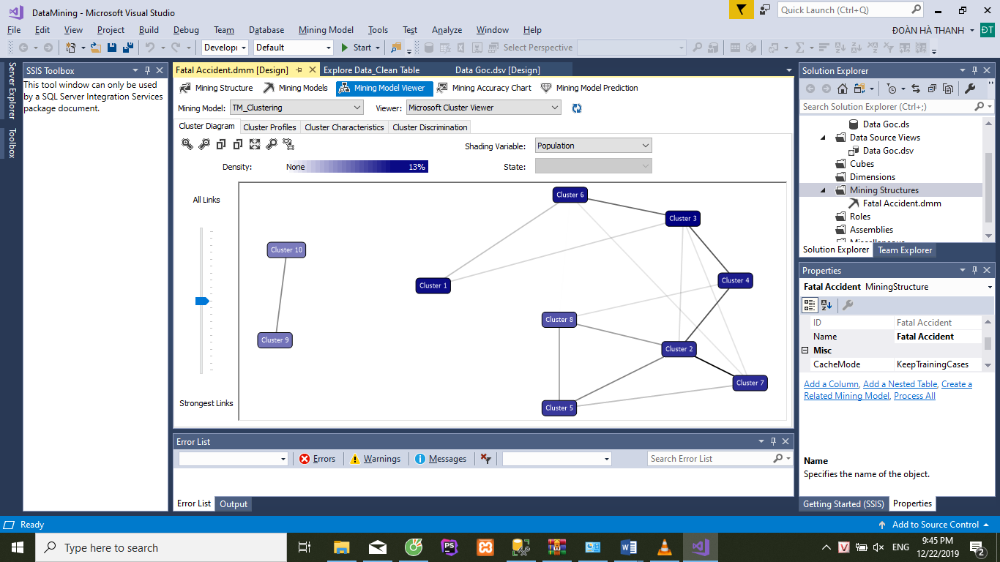

* Mở tab Cluster profiles:

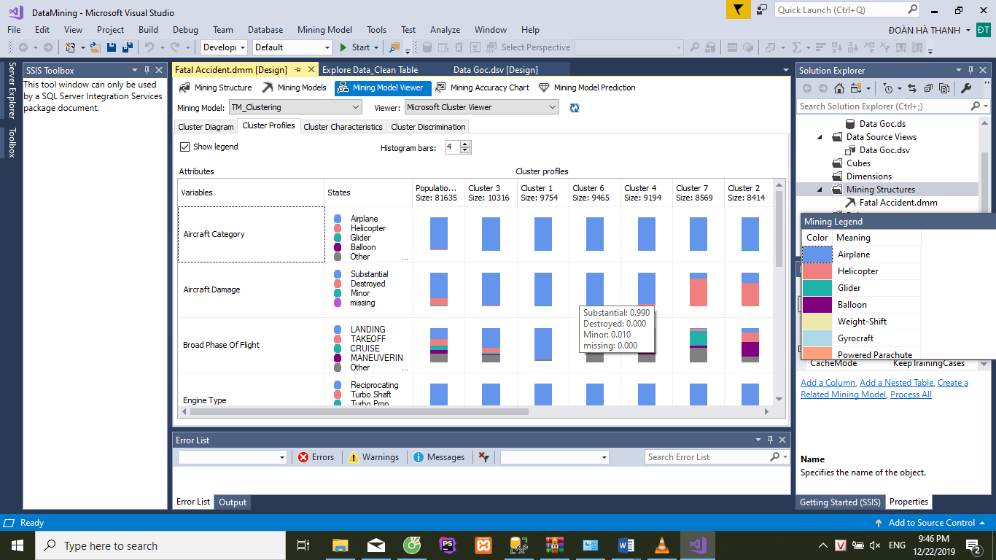

* Tab này thể hiện tỉ trọng các giá trị của từng thuộc tính điều kiện trong từng cluster.
* Mở tab Cluster Characteristic

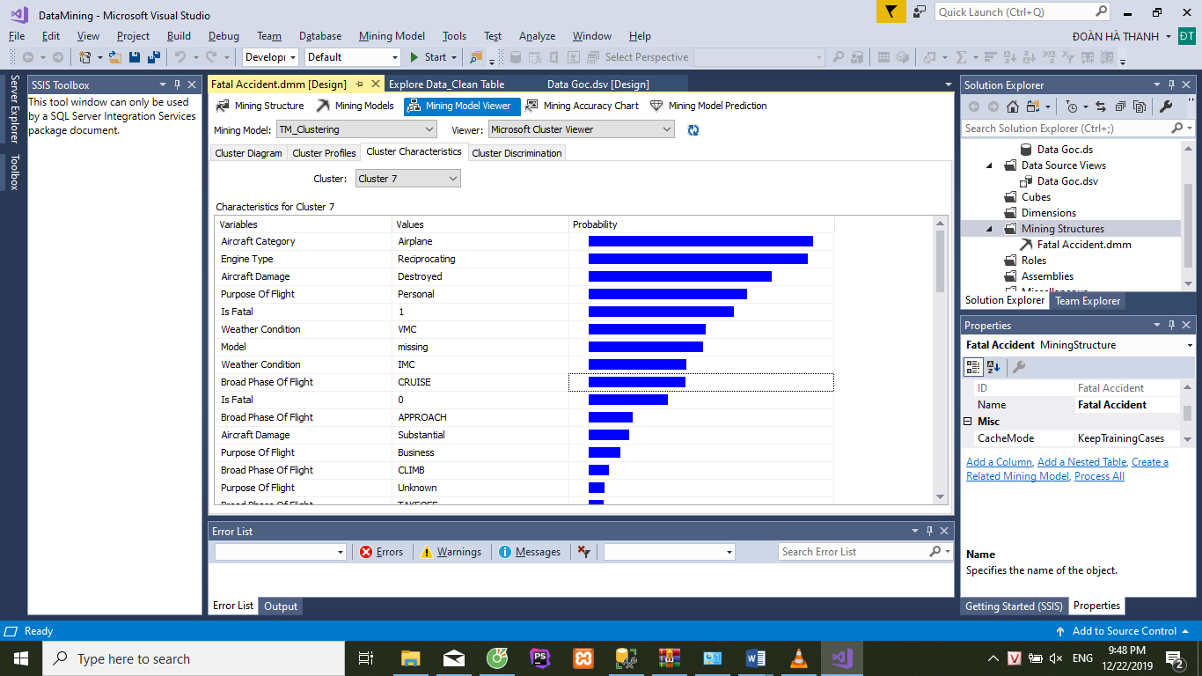

* Mở tab Cluster Discrimination, tab này so sánh các thuộc tính giữa 2 cluster:

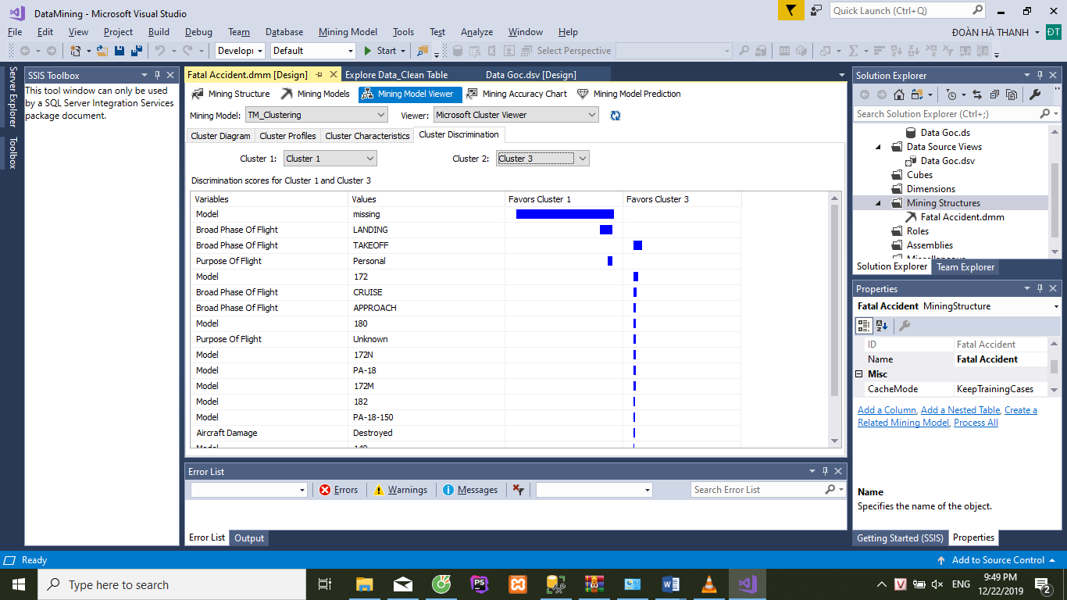

* Naive Bayes Model:

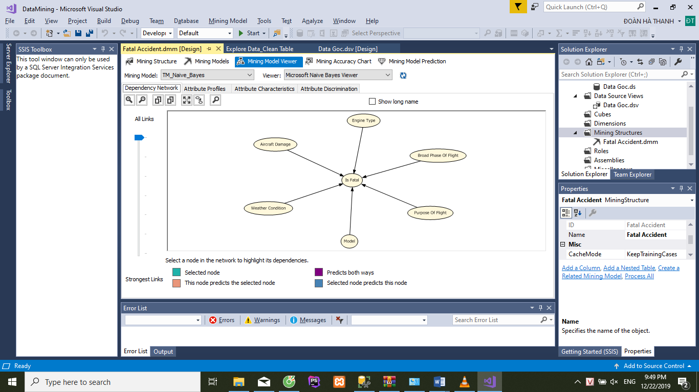

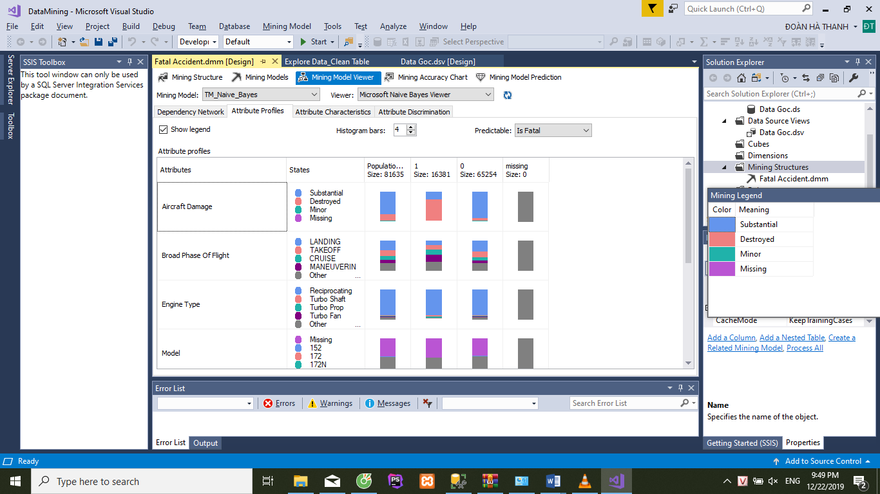

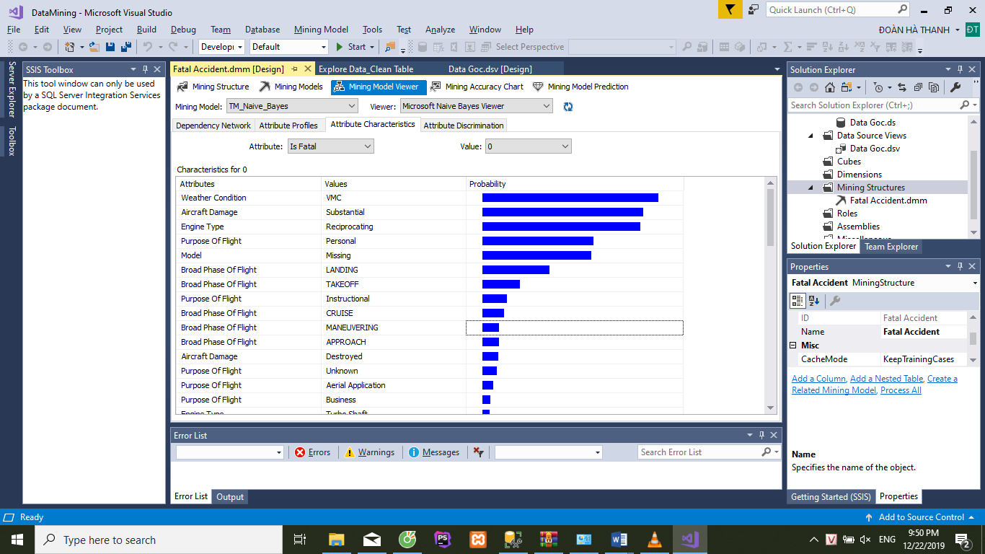

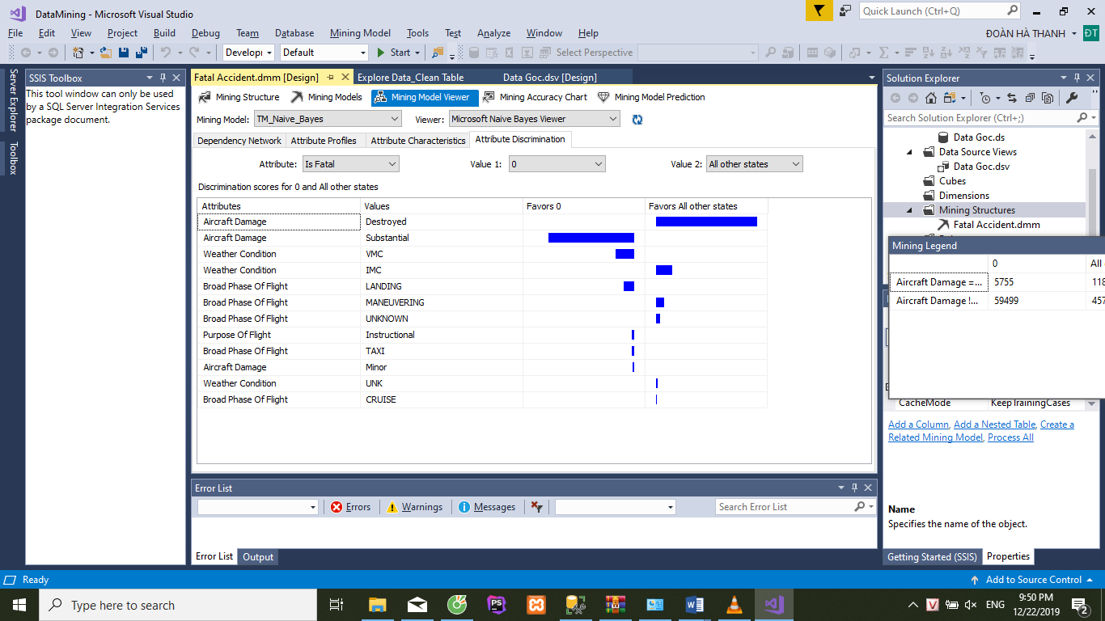

## Kiểm tra tính chính xác các model

* Vào tab Mining Accuracy Chart:

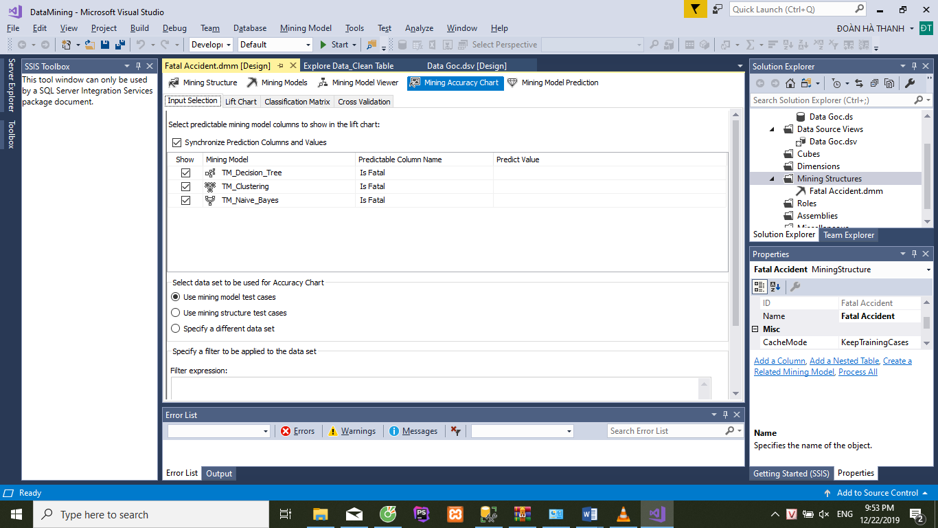

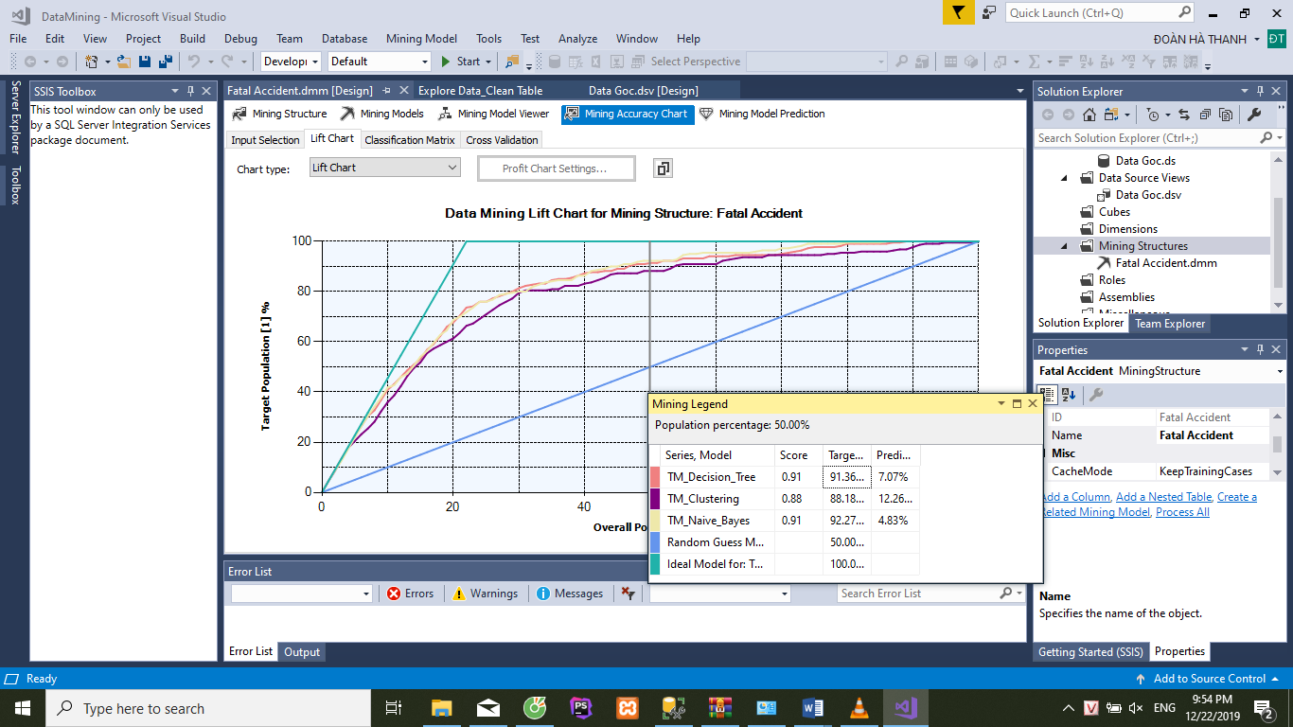

* Decision tree và Naive Bayes có độ chính xác cao hơn